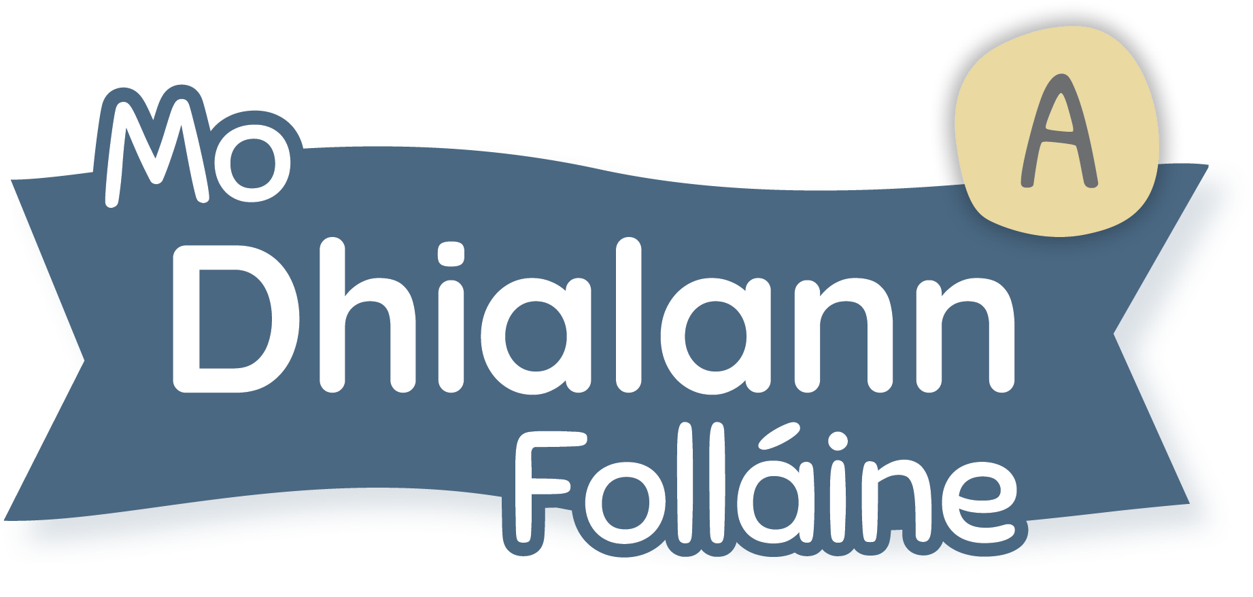

Treoirleabhar don Mhúinteoir: Naíonáin Bheaga & Mhóra

Clár na nÁbhar
Forléargas ar an gClár 3
An Fholláine i Scoileanna 3
Gnéithe an Chláir 5
An Clár a Úsáid 6
Plean don Bhliain 9
Modúl Foghlama 1: Cé Mise? 10
Nóta Faoi Mhothúcháin 13
Modúl Foghlama 2: Tá Mé go Maith Ag... 17
Modúl Foghlama 3: Céard a Dhéanann Sona Mé? 20
Modúl Foghlama 4: Bí i Do Chara Maith 23
Modúl Foghlama 5: Is Féidir Liom É a Dhéanamh! 27
Modúl Foghlama 6: Ag Tuiscint Mo Choirp 31
Modúl Foghlama 7: Ag Déanamh Mo Dhichill 36
Modúl Foghlama 8: Rudaí a Bhfuil Mé go Maith Acu 41
Modúl Foghlama 9: Ag Bogadh 45
Modúl Foghlama 10: Ag Ithe go Folláin 48

Forléargas ar an gClár

Is clár folláine atá bunaithe ar fhianaise í Mo Dhialann Folláine le Folens, agus béim mhór ar chleachtadh laethúil aireach ann. Is é an sainmhíniú atá ar an bhfolláine ná a bheith ag mothú go maith fút féin agus faoin domhan thart ort, agus a bheith ag feidhmiú go maith sa ghnáthshaol. San áireamh leis sin, tá meabhairshláinte mhaith, scileanna teachta aniar agus scileanna chun déileáil le deacrachtaí, agus a bheith in ann teacht chugat féin in aghaidh ghnáthstruis agus ghnáthdhúshláin an tsaoil. Cuimsíonn an fholláine:

- Codladh, aiste bia agus aclaíocht mar is ceart
- Caidrimh, ceangail shóisialta agus altrúchas
- Gníomhaíocht fhiúntach dhiongbháilte
- Rialú mothúchán agus iompair
- Scileanna smaointeoireachta atá folláin cabhrach
- Cineálta leat féin agus le daoine eile
- Dearcadh fáis a bheith agat in áit dearcadh docht
- A bheith in ann athrú agus teacht chugat féin

Cothaíonn Mo Dhialann Folláine gach coincheap acu sin thuas trí mheascán d’fhíseáin mhachnaimh aireacha, iontrálacha laethúla dialainne agus modúil foghlama. Mar an gcéanna le bheith ag ithe go folláin agus ag déanamh aclaíochta, tá sé tábhachtach go mbeidh daoine ag obair go leanúnach ar an bhfolláine chomh maith, le go mbeidh buntáiste buan ann dóibh.

An Fholláine i Scoileanna

Deir an tSeirbhís um Fhorbairt Ghairmiúil do Mhúinteoirí (PDST) an méid seo: ‘Bíonn ról ríthábhachtach ag scoileanna agus ag lárionaid oideachais in Éirinn i gcothú na folláine trí raon gníomhaíochtaí agus cuir chuige chun tacú le forbairt acadúil, fhisiciúil, mheabhrach, mhothúchánach, shóisialta agus spioradálta gach leanbh agus duine óg.’ D’fhoilsigh an Roinn Oideachais an Ráiteas Polasaí Folláine agus Creat Cleachtais athbhreithnithe i nDeireadh Fómhair 2019. Faoi 2023, ní mór do gach scoil agus ionad oideachais úsáid a bhaint as an bpróiseas Féinmheastóireachta Scoile chun tús a chur le timthriall athbhreithnithe agus forbartha do chur chun cinn na folláine.
(https://ncca.ie/media/4869/ga-primary-curriculum-framework-dec-2020.pdf )

Chun an fholláine a chur chun cinn ar bhonn scoile uile, molann Feidhmeannacht na Seirbhíse Sláinte (FSS), gur cheart do scoileanna:

- Cultúr sábháilte aireach a fhorbairt agus a choimeád sa scoil chun dáimh leis an áit a chothú.
- Caidrimh dhearfacha a thógáil idir múinteoirí agus leanaí.
- Glacadh le cur chuige scoile uile i leith chur chun cinn na sláinte.
- Leanaí, a dtuismitheoirí / a gcúramóirí agus an mórphobal a bheith rannpháirteach go gníomhach i bhforbairt agus i bhfeidhmiú polasaithe scoile chun tacú le cur chun cinn na meabhairshláinte agus na sláinte.
- Tacú le curaclam dea-phleanáilte leanúnach comhtháthaithe don Oideachas Sóisialta, Pearsanta agus Sláinte (OSPS), agus é a chur i bhfeidhm, chun leanaí a chumasú cur lena scileanna déileála agus réitithe fadhbanna.
- Córais agus struchtúir scoile uile a fhorbairt chun tacú le luath-aithint na leanaí sin a bhfuil deacrachtaí sóisialta, mothúchánacha, iompair nó foghlama orthu.
- Tacú le rannpháirtíocht leanaí i ngníomhaíochtaí seach-churaclaim, agus í a spreagadh go gníomhach.
- Éiteas scoile uile a chothú a ghlacann le héagsúlacht i measc na ndaltaí agus na mball foirne, agus a léiríonn meas uirthi.
- Teacht éasca ar eolas a sholáthar do dhaltaí agus do bhaill foirne maidir leis an tacaíocht atá ar fáil dóibh sa scoil agus sa mhórphobal.
- Teacht ar fhorbairt ghairmiúil leanúnach a éascú le haghaidh baill foirne maidir le cur chun cinn meabhairshláinte agus folláine leanaí.
(https://assets.gov.ie/25111/842e6f82245d477fb1b87d7ec631f735.pdf)

Chomh maith leis an méid thuas, tá an fholláine liostaithe mar cheann de na seacht bpríomhinniúlacht sa dréachtchreat curaclaim nua le haghaidh na bunscolaíochta a d’fhoilsigh NCCA in 2020.

Forbraíonn an inniúlacht seo tuiscint na bpáistí ar fholláine agus ar í a chur in iúl, mar aon lena gcumas a bheith chomh folláin agus is féidir, go fisiciúil, go sóisialta, go mothúchánach agus go spioradálta. Cothaíonn sí  féinfheasacht agus cuireann chun cinn  cé chomh tábhachtach agus atá sé go measann páistí go bhfuil siad féin cumasach agus seiftiúil. Tacaíonn sé sin lena gcumas déileáil  le gnáthdhúshláin an tsaoil, teacht aniar a bheith iontu agus cruthú go maith i suíomhanna agus i gcúinsí éagsúla.  Cuireann sí le feasacht na bpáistí ar an gcaoi ar féidir leo a bheith folláin go fisiciúil trí ghníomhaíocht choirp, bia folláin a ithe agus féinchúram. Cabhraíonn sí le páistí a bheith dearfach agus gafa lena gcuid foghlama agus a n-uathúlacht agus a gcumas féin a aithint. Tacaíonn sí le caidreamh folláin leo féin, lena bpiaraí, lena dteaghlach agus leis an domhan mór.’  (https://ncca.ie/media/4869/ga-primary-curriculum-framework-dec-2020.pdf) | 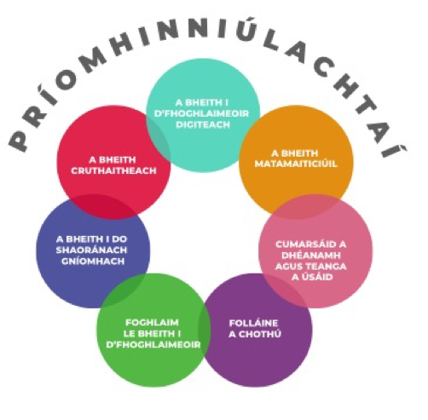

Gnéithe an Chláir

I gclár na naíonán le haghaidh Mo Dhialann Folláine, tá na gnéithe seo a leanas:

Leabhar an Dalta  Tá leathanaigh laethúla dhialainne agus leathanaigh modúl foghlama i Leabhar an Dalta:  Leathanaigh Dhialainne  Ar na leathanaigh dhialainne, ní mór do dhaltaí an chaoi a mothaíonn siad ar lá ar leith a aithint agus an emoji is fearr a léiríonn sin a tharraingt nó a dhathú. Ar an Aoine, spreagtar leanaí chun pictiúr a tharraingt a léiríonn rud a d’fhág sonas, brón, fearg nó buairt orthu an tseachtain sin.  Leathanaigh Modúl Foghlama  Tá 10 modúl foghlama ann (ceann do gach mí) a chlúdaíonn gnéithe éagsúla den fholláine. Is é is aidhm do na leathanaigh modúl foghlama i leabhar an dalta ná cleachtadh agus comhdhlúthú a sholáthar do na daltaí ar na coincheapa a chlúdaítear. | 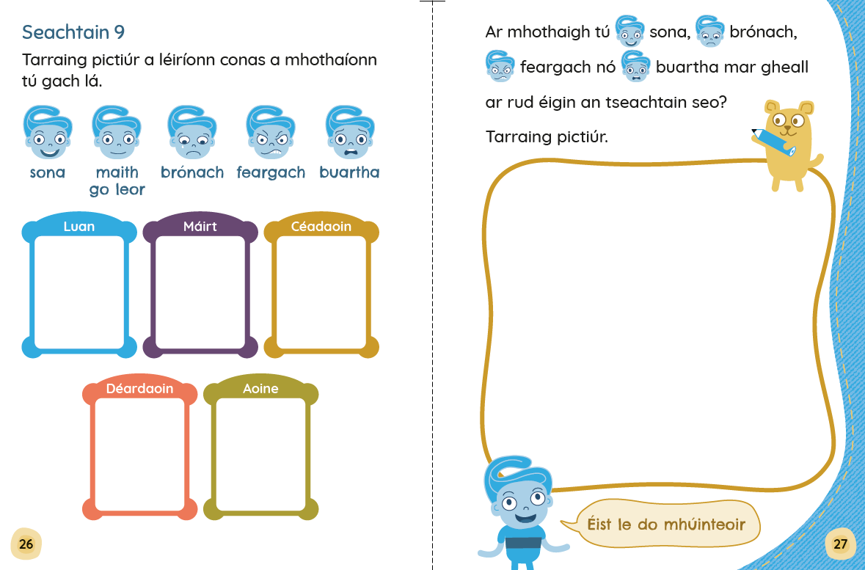  Leathanaigh dhialainne  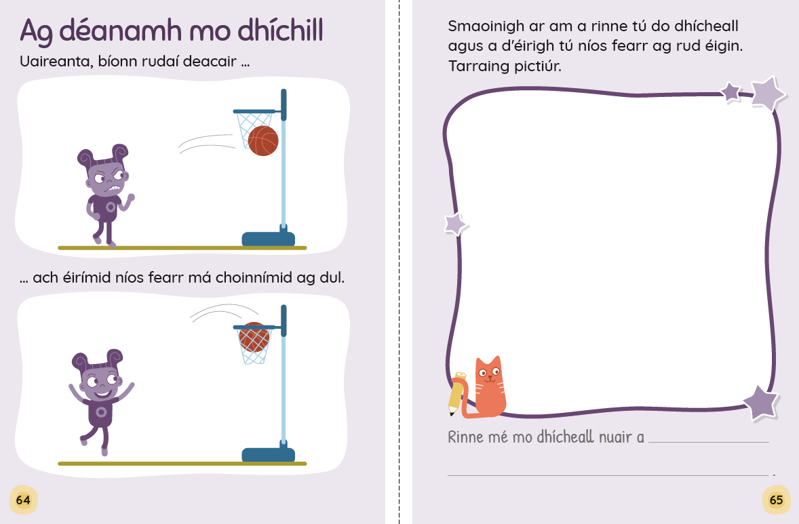  Leathanaigh Modúl Foghlama
Físeáin Mhachnaimh  Tá dhá fhíseán machnaimh le déanamh go laethúil do na naíonáin –  Análú le Bolg: Cleachtadh agus Machnamh Scanadh Coirp.  Is é is aidhm do gach físeán ná an t-aireachas a spreagadh, agus leanaí a fhágáil níos airí ar a smaointe agus ar a mothúcháin féin, agus suaimhneas a chruthú roimh lá ceachtanna. (Nóta: Tá treoirfhíseán ar Análú le Bolg ann chomh maith, atá le húsáid ag tús na bliana agus a thaispeánann do leanaí conas análú lena mbolg.) |  | 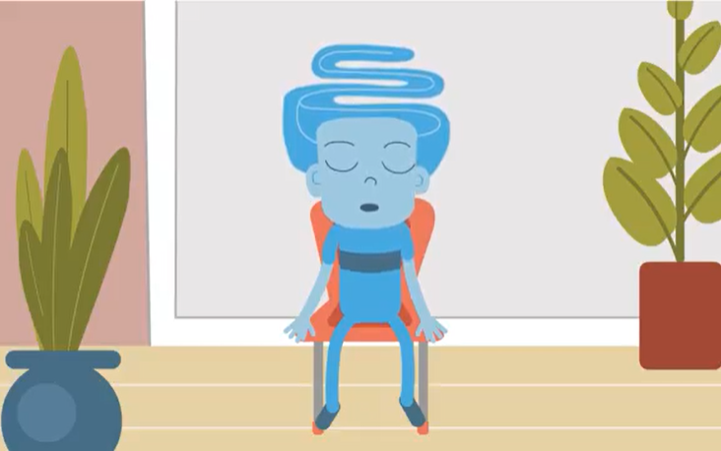  Físeán machnaimh
Cuir i Láthair PowerPoint  Tá 10 gcinn de chuir i láthair PowerPoint chun dul leis na 10 modúl foghlama. Is féidir leis an múinteoir iad a úsáid chun topaicí agus coincheapa a thabhairt isteach ar bhealach físiúil.  Treoirleabhar don Mhúinteoir  Sa Treoirleabhar don Mhúinteoir, tá eolas ar an gcuraclam chomh maith le pleananna ceachta mionsonraithe do gach modúl foghlama, agus moltaí d’am ciorcail agus do ghníomhaíochta ranga freisin. | 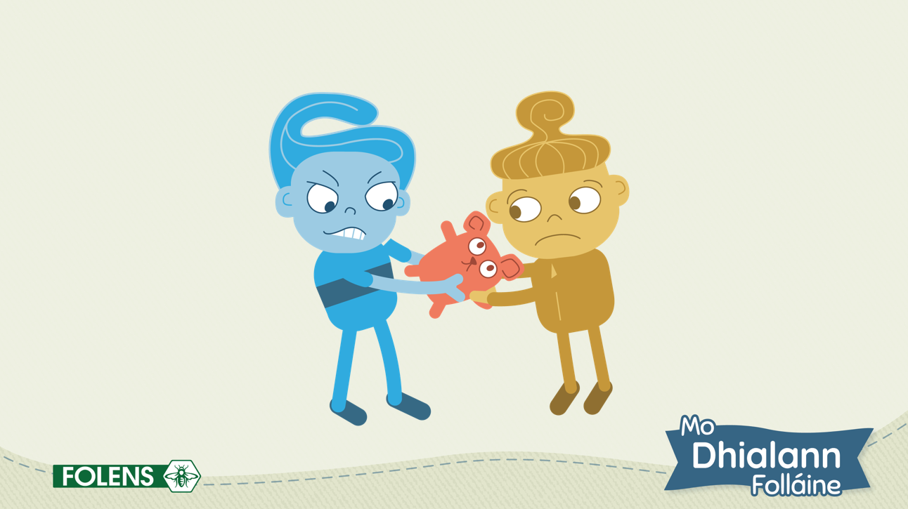  PowerPoint

An Clár a Úsáid

Leathanaigh Dhialainne
Tá na leathanaigh dhialainne i Mo Dhialann Folláine deartha chun bheith in úsáid go laethúil i gcomhar leis na físeáin mhachnaimh. Tá de shaoirse ag múinteoirí na hacmhainní a úsáid ar an mbealach is fearr a oireann dá rang féin (m.sh. iontráil dialainne i ndiaidh machnaimh gach maidin nó machnamh ar maidin agus iontráil dialainne sa tráthnóna). Ar an Aoine, is féidir tuilleadh ama a chaitheamh ar an dara leathanach dialainne, áit a n-iarrtar ar na leanaí pictiúr a tharraingt de rud a bhain mothúchán láidir astu an tseachtain sin. Is é is aidhm don dara leathanach dialainne ná na leanaí a bheith ag smaoineamh ar conas a mhothaíonn siad agus cén fáth gach seachtain, agus litearthacht mhothúchánach agus féinfheasacht a fhorbairt mar sin de. Ní mór do leanaí ainmneacha a mothúchán a fhoghlaim, chomh maith le conas iad a aithint chun bheith in ann iad a rialú níos fearr.

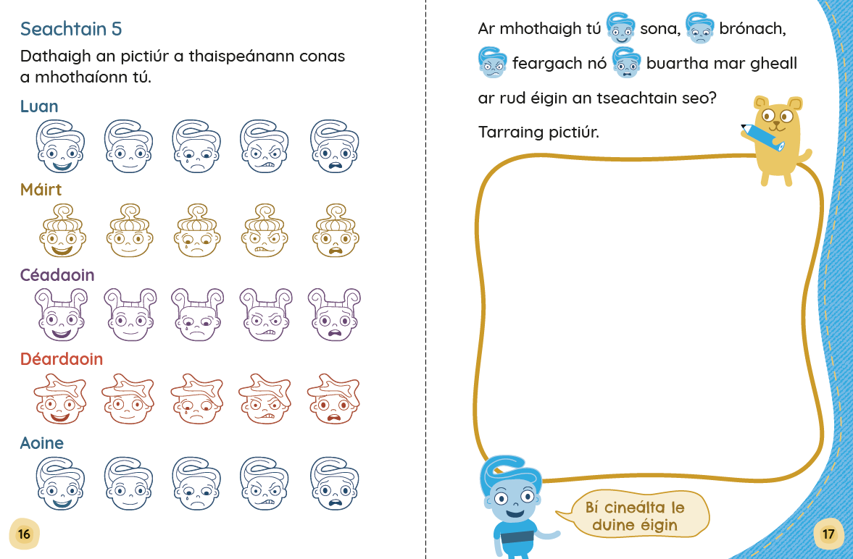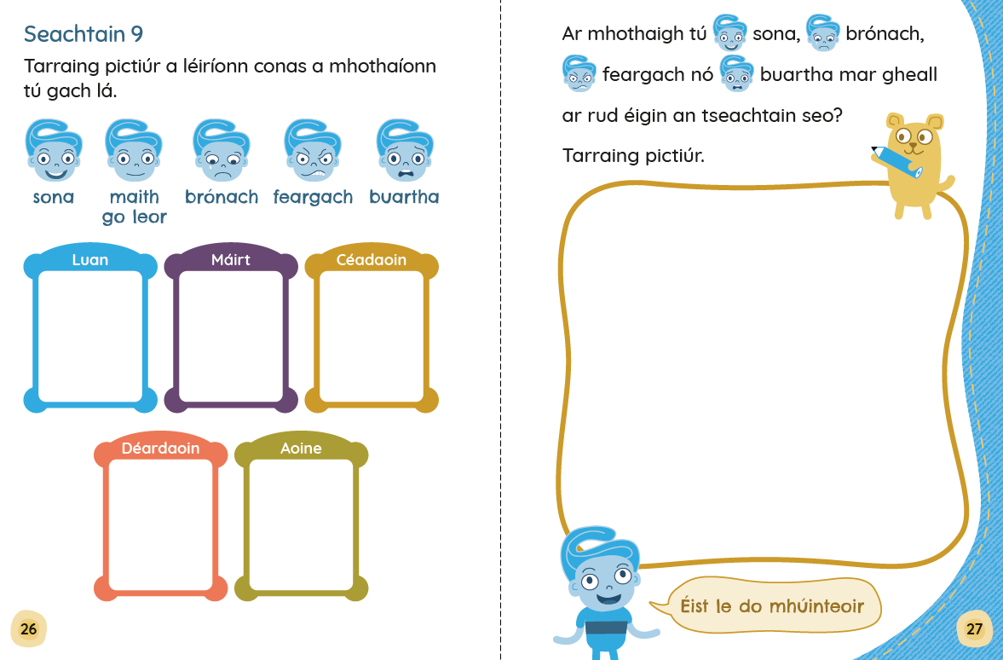
Leathanaigh dhialainne: Cineál 1 Leathanaigh dhialainne: Cineál 2

PowerPoint Mothúchán agus Leathanaigh Dhialainne
Ní bheidh gach leanbh in ann na mothúcháin a bhíonn orthu a aithint. Dá bharr sin, is féidir le múinteoirí na chéad cheithre seachtaine den bhliain a chaitheamh ar aithint agus ar lipéadú na mothúchán éagsúil. Is féidir leo an PowerPoint Mothúchán agus leathanaigh dhialainne 6–13 a úsáid chun é seo a dhéanamh sula gcríochnóidh daltaí a n-iontrálacha dialainne i Meán Fómhair.

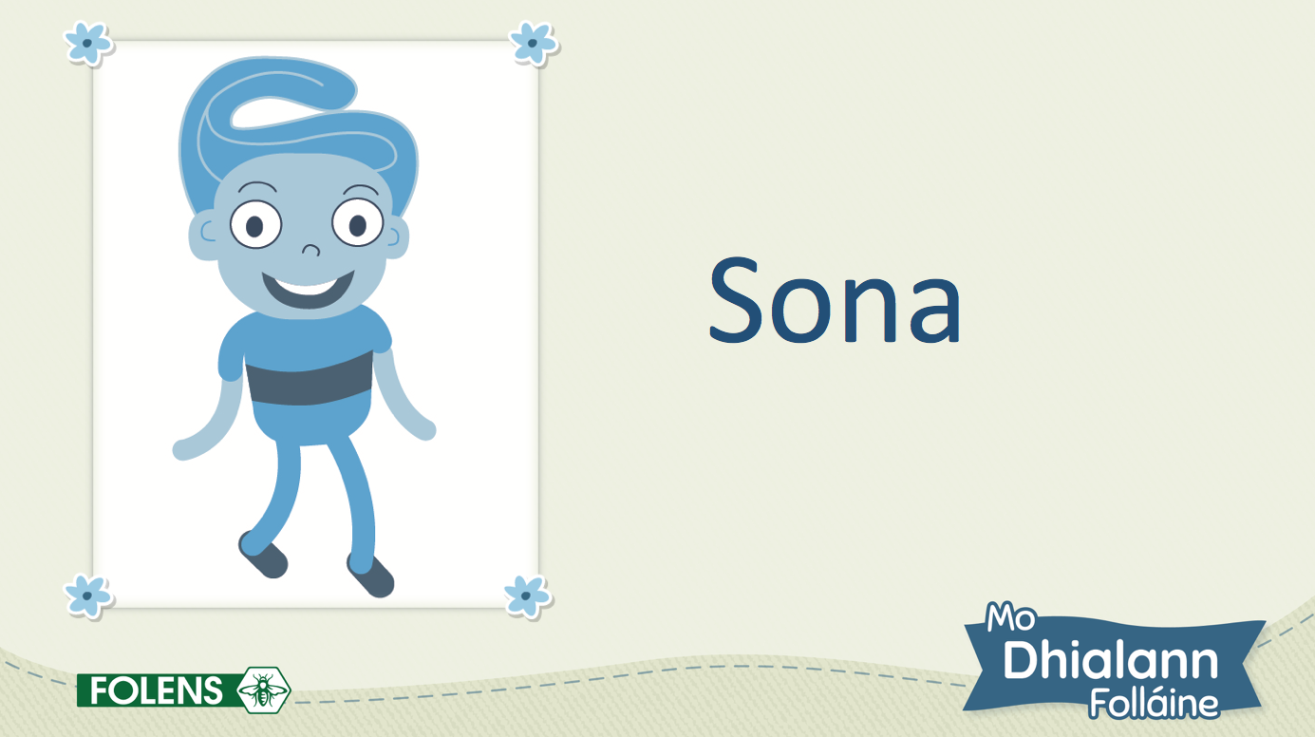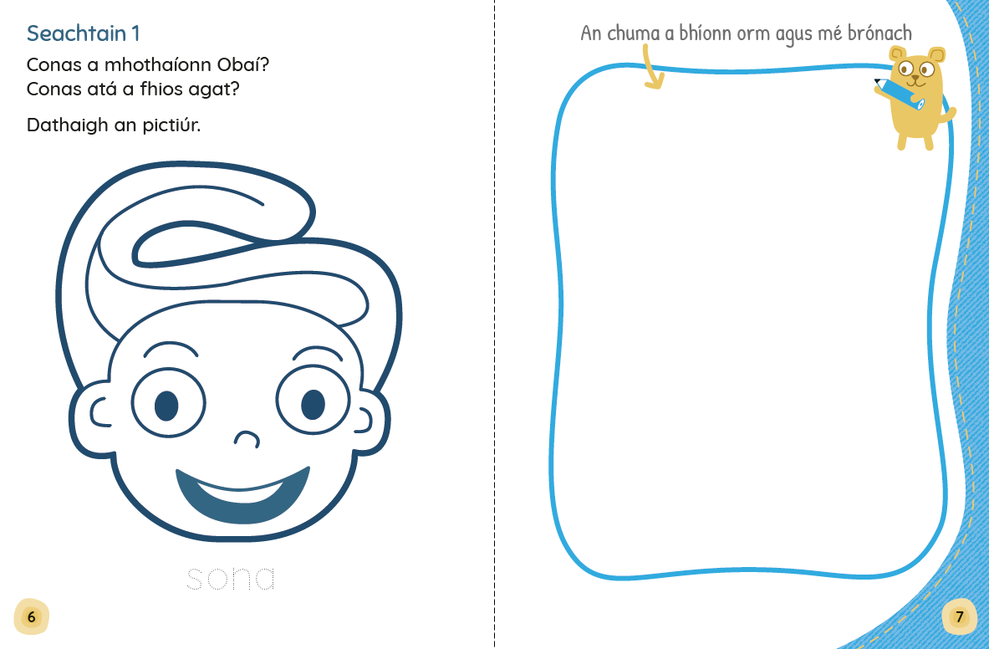
Sleamhnán PowerPoint Mothúchán Leathanaigh dhialainne Mothúchán

Físeáin Mhachnaimh
Maireann na físeáin shimplí seo 3–5 nóiméad an ceann, agus tá siad deartha chun bheith in úsáid gach lá sa rang. Is é is aidhm do gach físeán ná an t-aireachas a spreagadh, agus leanaí a fhágáil níos airí ar a smaointe agus ar a mothúcháin féin, agus suaimhneas a chruthú roimh lá ceachtanna. Is féidir na seisiúin mhachnaimh seo a dhéanamh sa seomra ranga nó le linn am ciorcail, na leanaí ina suí nó ina luí ar an urlár, agus ní bhíonn aon trealamh breise ag teastáil.

Análú le Bolg: Treoir: Is é is aidhm don fhíseán seo ná intreoir a thabhairt do leanaí ar choincheap an análaithe le bolg agus a léiriú conas is féidir an cineál seo análaithe a úsáid.

Análú le Bolg: Cleachtadh A luaithe agus a bheidh na bunrudaí ar eolas ag leanaí maidir le hanálú le bolg, is féidir leo an físeán Análú le Bolg: Cleachtadh a úsáid. Is scil thábhachtach do leanaí é an t-análú le bolg mar suaimhníonn sé an corp agus an intinn, agus mar sin, spreagann sé féinrialú mothúchánach.

Machnamh Scanadh Coirp: Is bealach éifeachtach é an scanadh coirp seo chun dul i mbun cleachtadh aireach machnaimh. Spreagann sé leanaí chun bogadh amach as a n-intinn féin agus aird a thabhairt ar an gcaoi a mothaíonn a gcorp san am i láthair. Is é an sprioc ná an intinn a thraenáil chun éirí níos feasaí ar aireachtáil na gcéadfaí, chun fócas a thógáil agus chun leanaí a spreagadh le bheith go hiomlán i láthair ina saol.

Is féidir le múinteoirí athrú idir na físeáin Análú le Bolg: Cleachtadh agus Machnamh Scanadh Coirp.

Modúil Foghlama
Tá na 10 modúl foghlama deartha chun bheith in úsáid thar 10 mí na scoilbhliana. Clúdaíonn siad na coincheapa seo:

Mí | Modúl | Coincheap
Meán Fómhair | Cé Mise? | Féiniúlacht agus tuiscint ar do nádúr féin a fhorbairt
Deireadh Fómhair | Tá Mé Go Maith Ag ... | Muinín a fhorbairt trí réimsí inniúlachta a aithint
Samhain | Céard a Dhéanann Sona Mé? | Feasacht a fhorbairt ar ghníomhaíochtaí a ghineann mothúcháin dhearfacha
Nollaig | Bí i Do Chara Maith | Scileanna sóisialta agus bá a fhorbairt
Eanáir | Is Féidir Liom É a Dhéanamh! | Scileanna a fhorbairt chun déileáil le cúrsaí eaglacha nó dúshlánacha
Feabhra | Ag Tuiscint Mo Choirp | Tuiscint a fhorbairt ar na caidrimh idir intinn agus corp
Márta | Ag Déanamh Mo Dhíchill | Teacht aniar agus ‘dearcadh fáis’ a fhorbairt
Aibreán | Ag Ithe go Folláin | An tábhacht atá le bheith ag ithe go folláin a thuiscint
Bealtaine | Ag Bogadh | An tábhacht atá leis an aclaíocht agus le gluaiseacht fhisiceach a thuiscint
Meitheamh | Ag Tabhairt Mo Smaointe Faoi Deara | A bheith feasach ar smaointe diúltacha agus ar an gcaoi ar féidir dearcadh eile a bheith agat orthu

Le haghaidh gach modúil, tá PowerPoint a théann leis is féidir le múinteoirí a úsáid chun comhrá a spreagadh ar na coincheapa. Ag deireadh an cheachta, líonfaidh na leanaí na leathanaigh modúl foghlama a bhaineann leis sa dialann.
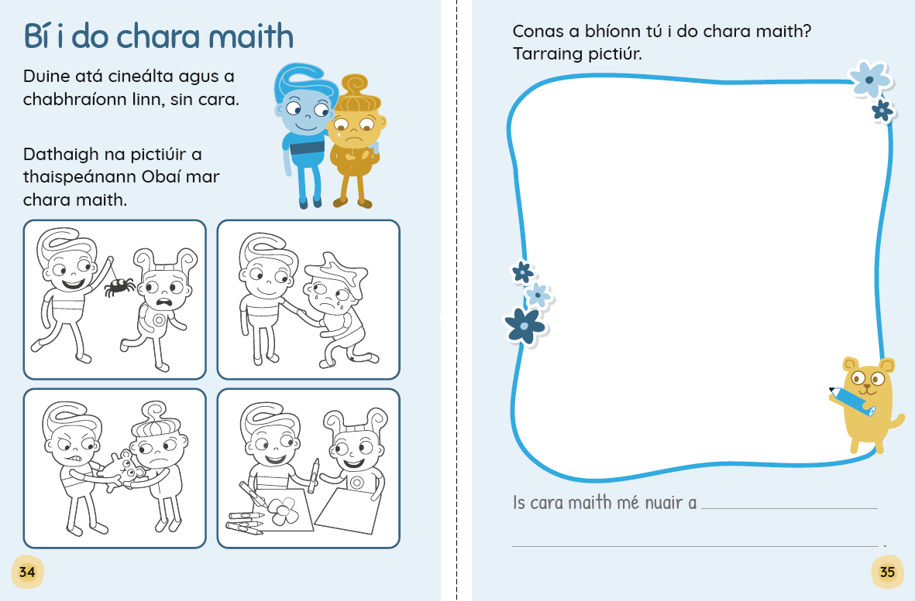
Sleamhnán PowerPoint an mhodúil foghlama Leathanaigh modúil foghlama

Plean don Bhliain

Mí | Leathanaigh Dhialainne / Modúil Foghlama | Snáithe: | Snáthaonad:
Meán Fómhair | Modúl Foghlama 1: Cé Mise? | Mé féin  Mé féin agus daoine eile | Féiniúlacht  Mé féin agus mo theaghlach
 | Leathanaigh Dhialainne: 6–13 | Mé féin | Ag fás agus ag athrú  Féiniúlacht
Deireadh Fómhair | Modúl Foghlama 2: Tá Mé Go Maith Ag ... | Mé féin | Féiniúlacht
 | Leathanaigh Dhialainne: 16–23 | Mé féin | Ag fás agus ag athrú  Féiniúlacht
Samhain | Modúl Foghlama 3: Céard a Dhéanann Sona Mé? | Mé féin | Féiniúlacht
 | Leathanaigh Dhialainne: 26–33 | Mé féin | Ag fás agus ag athrú  Féiniúlacht
Nollaig | Modúl Foghlama 4: Bí i Do Chara Maith | Mé féin agus daoine eile | Mo chairde agus daoine eile  Ag réiteach le daoine eile
 | Leathanaigh Dhialainne: 36–43 | Mé féin | Ag fás agus ag athrú  Féiniúlacht
Eanáir | Modúl Foghlama 5: Is Féidir Liom É a Dhéanamh! | Mé féin | Féiniúlacht
 | Leathanaigh Dhialainne: 46–53 | Mé féin | Ag fás agus ag athrú  Féiniúlacht
Feabhra | Modúl Foghlama 6: Ag Tuiscint Mo Choirp | Mé féin | Ag fás agus ag athrú
 | Leathanaigh Dhialainne: 56–63 | Mé féin | Ag fás agus ag athrú  Féiniúlacht
Márta | Modúl Foghlama 7: Ag Déanamh Mo Dhíchill | Mé féin | Féiniúlacht
 | Leathanaigh Dhialainne: 66–73 | Mé féin | Ag fás agus ag athrú  Féiniúlacht
Aibreán | Modúl Foghlama 8: Ag Ithe go Folláin | Mé féin | Ag tabhairt aire do mo chorp
 | Leathanaigh Dhialainne: 76–83 | Mé féin | Ag fás agus ag athrú  Féiniúlacht
Bealtaine | Modúl Foghlama 9: Ag Bogadh | Mé féin | Ag tabhairt aire do mo chorp
 | Leathanaigh Dhialainne: 86–93 | Mé féin | Ag fás agus ag athrú  Féiniúlacht
Meitheamh | Modúl Foghlama 10: Ag Tabhairt Mo Smaointe Faoi Deara | Mé féin | Ag fás agus ag athrú

Pleananna Ceachta

Modúl Foghlama 1: Cé Mise?

Léargas
Meán Fómhair
Snáithe Mé féin |  | Snáthaonad: Féiniúlacht
Cuspóirí | Féinfheasacht  - na gnéithe go léir a fhágann duine uathúil agus speisialta a phlé agus a thuiscint  - tús tuisceana agus measa a fháil ar chumais, scileanna agus tallanna pearsanta  - roghanna pearsanta a aithint agus a thaifeadadh
Snáithe Mé féin agus daoine eile |  | Snáthaonad: Mé féin agus mo theaghlach
Cuspóirí | - na daoine arb ionann agus teaghlach iad a aithint agus a ainmniú, agus a thuiscint nach mar an gcéanna iad gach aonad teaghlaigh
Acmhainní | - Mo Dhialann Folláine A (lgh 4–5)  - Modúl Foghlama 1 PowerPoint: Cé Mise?
Eispéiris foghlama | - Sleamhnáin PowerPoint 2–3: Aithníonn na leanaí bealaí a bhfuil muid mar an gcéanna le chéile agus difriúil le chéile. Pléigh an méid atá i gceist le bheith uathúil/speisialta agus cuid dá roghanna pearsanta a aithint.  - Gníomhaíocht ama ciorcail: Cuireann na leanaí iad féin in aithne / labhraíonn orthu féin.  - Sleamhnáin PowerPoint 4–5: Labhraíonn na leanaí ar a dteaghlaigh agus ar an gcaoi a bhfuil a lán cineálacha éagsúla teaghlach ann.  - Gníomhaíocht seomra ranga: Déanann na leanaí iarracht teacht ar dhaltaí eile sa rang a bhfuil na roghanna pearsanta céanna acu.  - Mo Dhialann Folláine (lch 4): Tarraingíonn na leanaí pictiúr díobh féin, scríobhann siad a n-ainm, a n-aois agus an obair ba mhaith leo a dhéanamh agus iad fásta.  - Mo Dhialann Folláine (lch 5): Tarraingíonn na leanaí pictiúir de na bianna agus de na hainmhithe is fearr leo, agus cuireann lipéid orthu (más féidir).
Measúnú | Tuairimí múinteora  Leathanaigh dhialainne (lgh 4–5)
Imeascadh | Litearthacht – forbairt teanga labhartha; scríbhneoireacht  Amharc-ealaíona – tarraingt
Nasc scoile/baile | Nótaí Tuismitheora: Modúl Foghlama 1

Eolas Cúlra
Tá sé tábhachtach go bhforbraíonn gach leanbh tuiscint ar a nádúr féin agus ar a bhféiniúlacht. Tá tuiscint dhearfach ar an bhféiniúlacht ríthábhachtach maidir le forbairt na féinmhuiníne. Is mo seans go mbeidh leanaí dearfach agus go ngnóthóidh siad go maith ar scoil má mothaíonn siad go bhfuil fiúntas iontu. Cabhraíonn tuiscint fholláin ar an bhféiniúlacht le leanaí a bheith níos oscailte do dhaoine ó chúlraí éagsúla, mar is lú an seans go mbeidh eagla orthu roimh dhifríochtaí nó go mbeidh siad anuas ar leanaí eile chun mothú níos fearr fúthu féin. Cabhraíonn mothúchán láidir dearfach faoina dtuismitheoirí agus faoina seantuismitheoirí le leanaí mothú níos sábháilte fúthu féin agus faoina bhfréamhacha.
Is den ríthábhacht é go gcothaítear ag an aois seo conas cur suas leis na difríochtaí i ndaoine. Tá claonadh ag daoine óga glacadh le difríochtaí i ndaoine eile gan cheist. Déanann siad cairde de dhaoine ó réimse de chúlraí nó de chumais éagsúla nó ó réimse de theaghlaigh éagsúla. De réir mar a théann leanaí anonn in aois, foghlaimíonn siad óna dtuismitheoirí, agus ó dhaoine fásta ceannasacha eile ina saol, le meas a bheith acu ar an difríocht. Ach iad a spreagadh chun foghlaim faoina gcúlra féin agus é a thuiscint sula gcuirtear cultúir agus traidisiúin daoine eile ina láthair, cabhraítear le leanaí a bheith níos cineálta i leith mothúcháin agus tuairimí daoine eile. Is é atá i gceist le glacadh le héagsúlachtaí ná an méid atá agus nach bhfuil i gcoiteann againn a thuiscint, agus caitheamh le gach duine le meas agus le tuiscint beag beann ar na héagsúlachtaí sin.

Nótaí Mionsonraithe
Ábhar an PowerPoint | Leideanna plé an mhúinteora
Sleamhnán 1  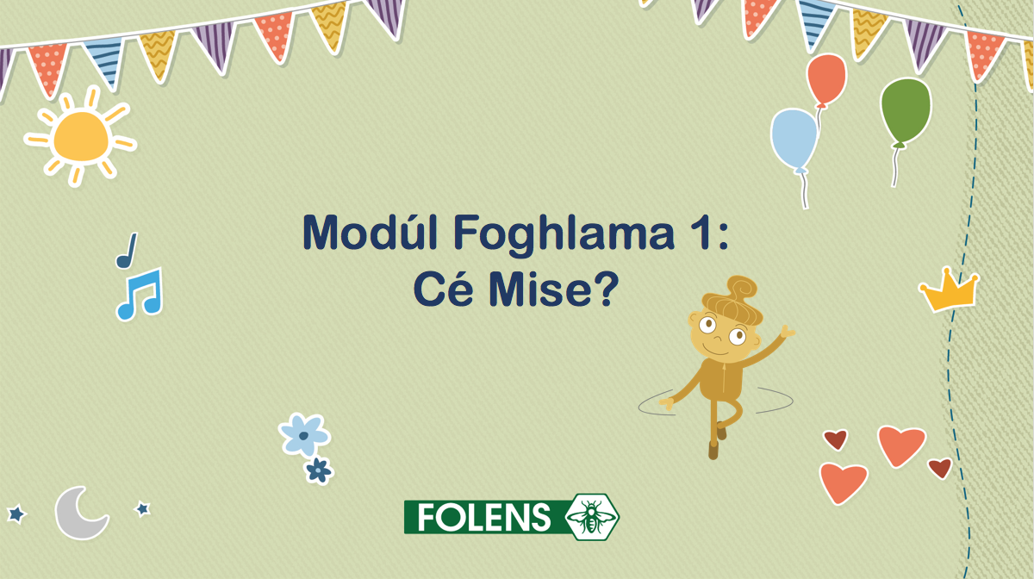 | Lainseáil an PowerPoint do Mhodúl Foghlama 1: Cé Mise?
Sleamhnán 2  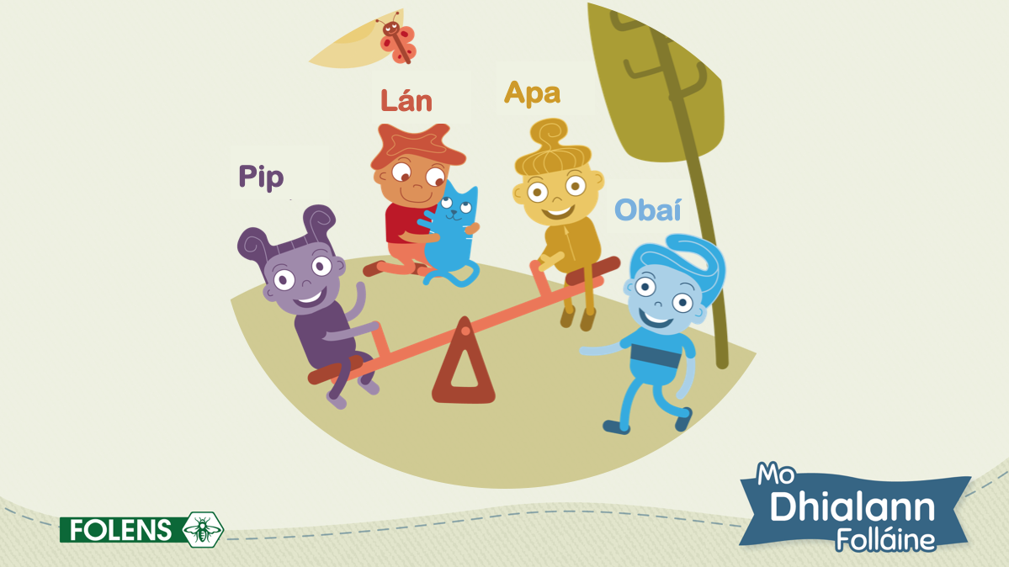 | Cliceáil chun na carachtair a nochtadh. Cuir in aithne don rang iad.  Fiafraigh de na leanaí céard atá mar an gcéanna acu. Spreag na leanaí chun an oiread freagraí agus is féidir a thabhairt. M.sh. tá dhá shúil acu go léir, dhá chluas, dhá lámh, dhá chos, is leanaí iad go léir, tá ainm orthu go léir, tá miongháire ar gach duine acu, srl.  Anois, fiafraigh de na leanaí céard atá difriúil. M.sh. tá ainmneacha difriúla orthu, ní hionann a n-airde, níl a gcuid gruaige mar an gcéanna, ní hionann an dath atá orthu, tá éadaí difriúla orthu, srl.  Mínigh do na leanaí go bhfuil muid go léir difriúil agus go bhfágann sin go bhfuil muid uathúil/speisialta, in ainneoin go bhfuil muid mar an gcéanna ar mhórán bealaí. M.sh. tá cuid againn ard, agus cuid againn gearr, tá súile gorma ag daoine áirithe agus tá súile donna ag daoine eile. Ár n-ainm, an chuma atá orainn agus ár gcuid éadaí, sin cuid de na rudaí a fhágann uathúil/speisialta muid.
Gníomhaíocht Ama Ciorcail
Agus úsáid á baint agat as liathróid chainte, téigh thart ar an gciorcal agus lig do na leanaí go léir iad féin a chur i láthair. Seans go mbeidh a n-ainm san áireamh leis seo, na daoine ina dteaghlaigh, an líon peataí atá acu, an bia agus an dath is fearr leo, an obair ba mhaith leo a dhéanamh nuair a bheidh siad fásta srl. Spreag na leanaí chun miongháire a dhéanamh, chun teagmháil súl a dhéanamh le chéile agus chun úsáid a bhaint as guth mór cróga. Tabhair leid do leanaí má théann siad ‘in abar’ agus mol gach leanbh as roinnt.
Sleamhnán 3  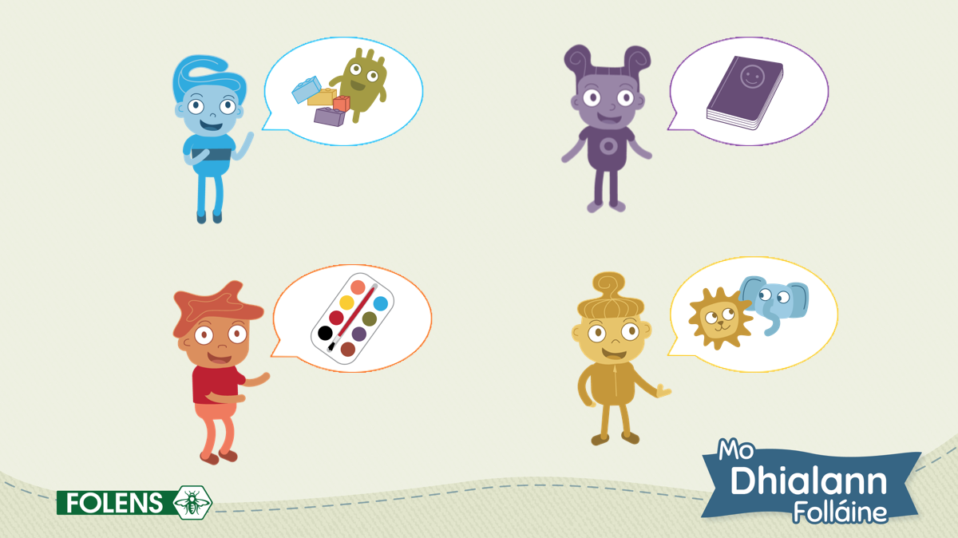 | Mínigh do na leanaí go bhfágann na rudaí is maith linn go bhfuil muid uathúil chomh maith. Ní hionann na bianna, na leabhair, na scannáin ná na gníomhaíochtaí is fearr linn go léir.  Cliceáil chun na carachtair agus a roghanna pearsanta a nochtadh. Pléigh iad beagán.  Fiafraigh de roinnt leanaí céard iad na bianna/leabhair/cláir theilifíse is fearr leo, chun éagsúlacht na roghanna pearsanta sa rang a léiriú.  Mínigh do na leanaí go mbeadh an saol an-leadránach dá mbeadh dúil ag gach duine sna rudaí céanna. Pléigh cé chomh tábhachtach atá sé meas a bheith agat ar roghanna pearsanta daoine eile.
Sleamhnán 4  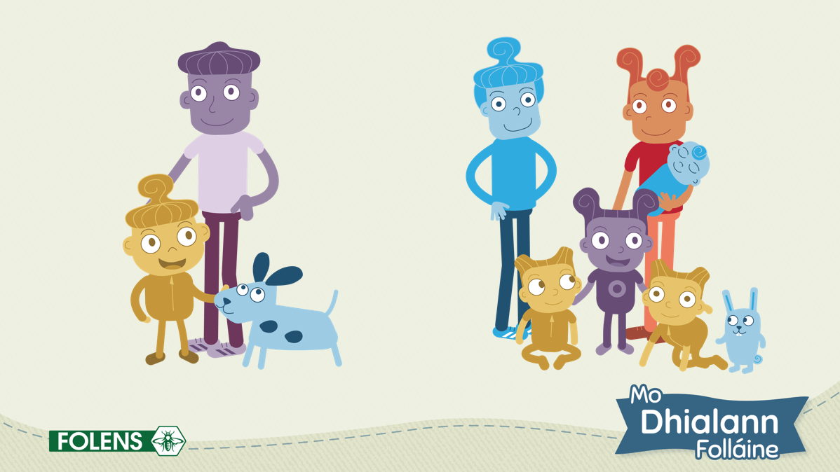 | Abair leis na leanaí go bhfágann ár dteaghlaigh go bhfuil muid uathúil freisin.  Cliceáil chun íomhánna a nochtadh de Pip agus teaghlach Pip, agus Apa agus teaghlach Apa.  Cuir in iúl go bhfuil cuma an-difriúil ar na teaghlaigh seo, ach tá gaolta ag Pip agus Apa araon a bhfuil grá acu dóibh agus a thugann aire dóibh. Seans go bhfuil teaghlaigh ag daoine eile agus cuma an-difriúil orthu i gcomparáid lenár dteaghlaigh féin, agus tá sé sin maith go leor. Tá teaghlach uathúil speisialta ag gach duine.
Gníomhaíocht Seomra Ranga
Tabhair píosa mór páipéir do gach leanbh ar ar féidir leo pictiúr a tharraingt díobh féin agus dá dteaghlaigh. Iarr ar na leanaí gach ball teaghlaigh a chur in aithne don rang. Pléigh na cosúlachtaí idir na leanaí agus a dteaghlaigh (m.sh. is maith linn go léir barróga, tá lá breithe againn go léir, is maith linn go léir a bheith ag súgradh le chéile / ag amharc ar scannáin srl.), agus ansin, bog ar aghaidh chun díriú ar na difríochtaí. D’fhéadfá tabhairt ar na leanaí seasamh, na bosa a bhualadh srl. má tá a gcuid gruaige donn, má tá teanga eile acu, má tá peata acu, má itheann siad arán rósta don bhricfeasta srl.
Sleamhnán 5  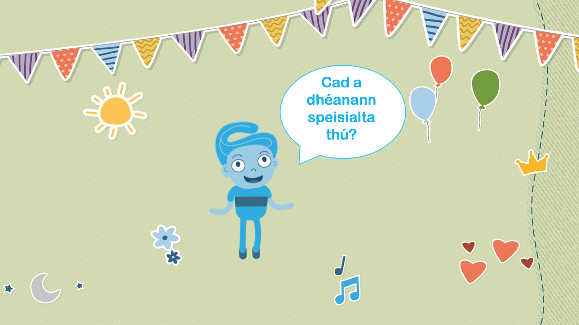 | Iarr ar na leanaí cuid de na rudaí a fhágann go bhfuil siad uathúil agus speisialta a ainmniú. Má bhíonn an t-am agat, d’fhéadfá é seo a mhéadú ina thasc cainte don rang ar fad.
Mo Dhialann Folláine A
Iarr ar na leanaí tiontú go leathanaigh 4 agus 5 de Mo Dhialann Folláine A. Léigh an téacs os ard. Iarr ar na leanaí pictiúr a tharraingt díobh féin ar lch 4, agus a n-ainm, a n-aois agus an obair ba mhaith leo a dhéanamh agus iad fásta a scríobh (más féidir). Iarr ar na leanaí pictiúir a tharraingt den bhia agus den ainmhí is fearr leo, agus lipéid a chur orthu (más féidir).

Nóta Faoi Mhothúcháin
Sula dtosóidh siad ar a n-iontrálacha dialainne i nDeireadh Fómhair, caithfidh leanaí Meán Fómhair ag plé agus ag cur eolas ar na cineálacha éagsúla mothúchán a bheidh le haithint acu.

Is féidir go mbíonn sé dúshlánach ag leanaí an-óg a mothúcháin a aithint agus lipéid a chur orthu. Is féidir go mbíonn buntáiste mór ag baint le leanaí nós a dhéanamh de bheith ag tabhairt airde ar an gcaoi a mothaíonn siad, agus ar an tionchar a bhíonn ag a mothúcháin ar a n-intinn agus ar a gcorp. Is é sin an chéad chéim i dtreo féinrialú mothúchánach.

Is iad na ceithre phríomh-mhothúchán atá clúdaithe i Mo Dhialann Folláine ná: Sonas, Brón, Fearg agus Buairt (Eagla). Is féidir le múinteoirí ceann amháin a dhéanamh gach seachtain, nó iad go léir a dhéanamh le chéile agus filleadh orthu i gcaitheamh na míosa. Is é an sprioc go dtuigfidh leanaí an chiall atá le gach mothúchán, an chuma atá orthu (nó an chaoi a mothaíonn siad ina gcorp), an rud a fhágann iad ag mothú mar sin agus an tslí ar féidir leo déileáil leis an mothúchán sin. (Nóta: Is rogha sa dialann laethúil do na daltaí freisin é ag mothú ‘maith go leor’, agus is féidir le múinteoirí a mhíniú do leanaí gur féidir emoji a roghnú mura bhfuil mothúchán orthu atá sách láidir amhail sonas, brón, fearg nó buairt/eagla.)

PowerPoint | Leideanna plé an mhúinteora
PowerPoint Mothúchán: Sleamhnán 2 (Sona) | Abair leis na leanaí breathnú ar Obaí. Fiafraigh díobh conas atá Obaí ag mothú dar leo. Fiafraigh díobh conas atá a fhios acu go bhfuil Obaí sona. Conas atá seo le feiceáil ar aghaidh agus ar chorp Obaí? Ansin, fiafraigh de na leanaí conas a mhothaíonn siad agus sonas orthu. Céard a chuireann sonas orthu?  Cuir i gcuimhne dóibh nach mbíonn aon duine sona i gcónaí agus go bhfuil sé sin maith go leor.  Líonfaidh na leanaí isteach leathanaigh dhialainne 6 agus 7 ansin.
PowerPoint Mothúchán: Sleamhnán 3 (Brónach)  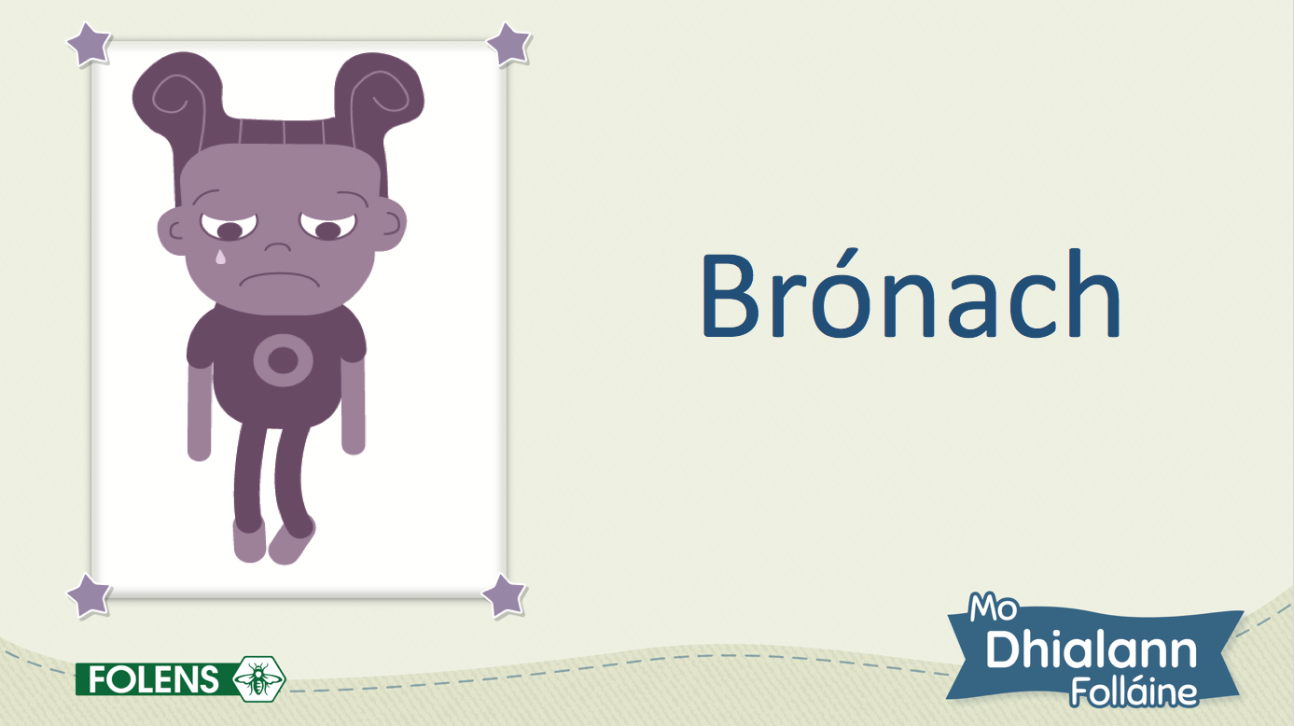 | Abair leis na leanaí breathnú ar Phip. Fiafraigh díobh conas atá Pip ag mothú dar leo. Fiafraigh díobh conas atá a fhios acu go bhfuil Pip brónach. Conas atá seo le feiceáil ar aghaidh agus ar chorp Phip? Ansin, fiafraigh de na leanaí conas a mhothaíonn siad agus brón orthu. Cén chuma a bhíonn ar a n-aghaidh? Cén chuma a bhíonn ar a gcorp? Céard iad na rudaí a fhágann brónach iad? An féidir leo smaoineamh ar am a raibh brón orthu? Céard a chuir brón orthu?  Abair leis na leanaí go mbíonn brón ar gach duine uaireanta. Bí cinnte go dtuigeann na leanaí go bhfuil sé maith go leor a bheith brónach. Mar sin féin, tá rudaí ann is féidir linn a dhéanamh chun cabhrú linn féin mothú níos fearr nuair a bhíonn brón orainn. M.sh. is féidir linn smaoineamh ar na daoine a bhfuil grá acu dúinn, is féidir linn rud a dhéanamh a mbainimid taitneamh as, is féidir linn a rá le duine fásta a bhfuil muinín againn as conas a mhothaímid.  Iarr ar na leanaí smaoineamh ar rud a d’fhéadfadh giúmar níos fearr a chur orthu agus iad brónach.  Líonfaidh na leanaí isteach leathanaigh dhialainne 8 agus 9 ansin.
PowerPoint Mothúchán: Sleamhnán 4 (Feargach)  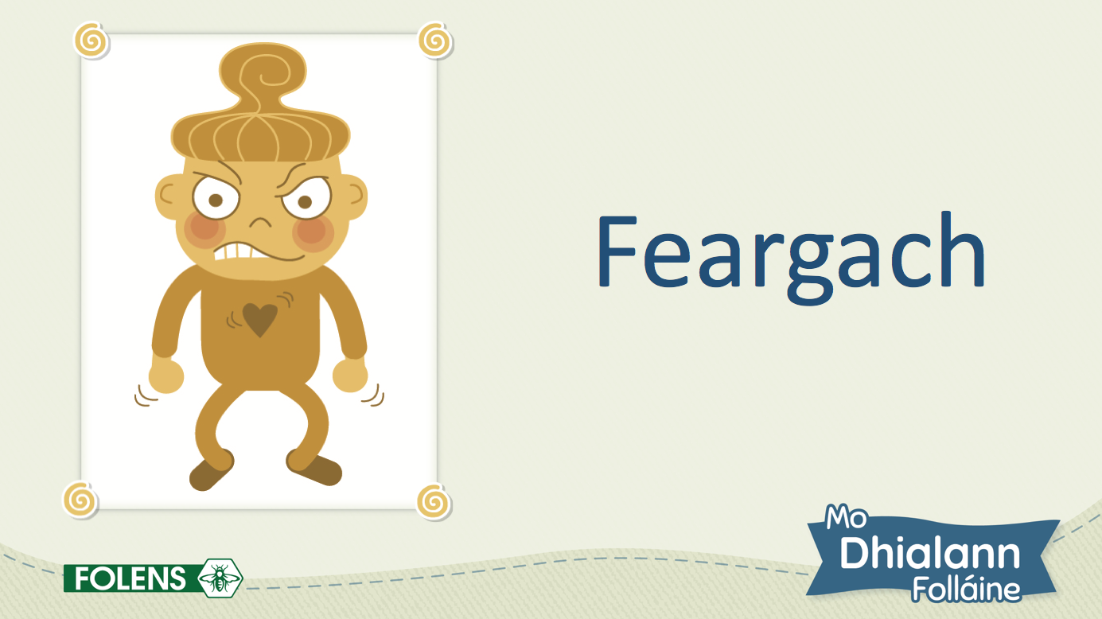 | Abair leis na leanaí breathnú ar Apa. Fiafraigh díobh conas atá Apa ag mothú dar leo. Fiafraigh díobh conas atá a fhios acu go bhfuil Apa feargach. Conas atá seo le feiceáil ar aghaidh agus ar chorp Apa? Ansin, fiafraigh de na leanaí conas a mhothaíonn siad agus fearg orthu. Cén chuma a bhíonn ar a n-aghaidh? Cén chuma a bhíonn ar a gcorp? Céard iad na rudaí a fhágann feargach iad? An féidir leo smaoineamh ar am a raibh fearg orthu? Céard a chuir fearg orthu?  Is féidir go mbíonn deacracht ag leanaí aithint idir rud beag crosta agus fíorfheargach. Cabhraigh leo an difríocht idir céimeanna an mhothúcháin a fheiceáil.  Abair leis na leanaí go mbíonn fearg ar gach duine uaireanta. Bí cinnte go dtuigeann na leanaí go bhfuil sé maith go leor a bheith feargach. Mar sin féin, tá rudaí ann is féidir linn a dhéanamh chun cabhrú linn socrú síos nuair a bhíonn fearg orainn. M.sh. is féidir linn análacha móra a tharraingt, is féidir linn sos a ghlacadh, is féidir linn rud a dhéanamh a mbainimid taitneamh as.  Iarr ar na leanaí smaoineamh ar rud a d’fhéadfadh iad a shocrú síos agus iad feargach.  Líonfaidh na leanaí isteach leathanaigh dhialainne 10 agus 11 ansin.
PowerPoint Mothúchán: Sleamhnán 5 (Buartha/Eaglach)  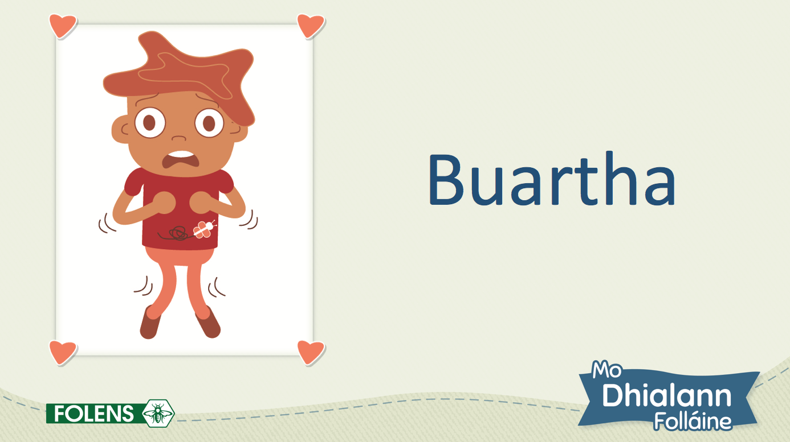 | Abair leis na leanaí breathnú ar Lán. Fiafraigh díobh conas atá Lán ag mothú dar leo. Fiafraigh díobh conas atá a fhios acu go bhfuil Lán buartha nó eaglach. Conas atá seo le feiceáil ar aghaidh agus ar chorp Láin? Ansin, fiafraigh de na leanaí conas a mhothaíonn siad agus buairt orthu. Cén chuma a bhíonn ar a n-aghaidh? Cén chuma a bhíonn ar a gcorp? Céard a chuireann buairt nó eagla orthu? An féidir leo smaoineamh ar am a raibh buairt/eagla orthu? Céard a chuir buairt/eagla orthu?  Abair leis na leanaí go mbíonn buairt/eagla ar gach duine uaireanta. Bí cinnte go dtuigeann na leanaí go bhfuil sé maith go leor a bheith buartha/eaglach. Mar sin féin, tá rudaí ann is féidir linn a dhéanamh chun cabhrú linn socrú síos nuair a bhíonn buairt/eagla orainn. M.sh. is féidir linn labhairt le duine fásta a bhfuil muinín againn as, is féidir linn análacha móra a tharraingt, is féidir linn a shamhlú go bhfuil muid in áit speisialta a chuireann suaimhneas orainn.  Iarr ar na leanaí smaoineamh ar rud a d’fhéadfadh giúmar níos fearr a chur orthu agus iad buartha/eaglach.  Líonfaidh na leanaí isteach leathanaigh dhialainne 12 agus 13 ansin.

Modúl Foghlama 2: Tá Mé Go Maith Ag ...

Léargas
Deireadh Fómhair
Snáithe Mé féin |  | Snáthaonad: Féiniúlacht
Cuspóirí | Féinfheasacht  - tús tuisceana agus measa a fháil ar chumais, scileanna agus tallanna pearsanta
Acmhainní | Mo Dhialann Folláine A (lgh 14–15)  Modúl Foghlama 2 PowerPoint: Tá Mé Go Maith Ag ...
Eispéiris foghlama | - Sleamhnáin PowerPoint 2–3: Aithníonn na leanaí na rudaí a bhfuil siad go maith acu agus conas a mhothaíonn siad agus iad ag déanamh na rudaí seo.  - Gníomhaíocht ama ciorcail: Cruthaigh ‘ciorcal muiníne’ trí iad a fháil amach cén rud a bhfuil an duine in aice leo go maith aige  - Sleamhnáin PowerPoint 4–5: Aithníonn na leanaí rudaí nua ba mhaith leo a thriail; plé ar thallanna ceilte a aimsiú, agus fáil amach faoi na rudaí a bhfuil muid go maith acu.  - Mo Dhialann Folláine (lch 14): Rianaíonn na leanaí na focail  - Mo Dhialann Folláine (lch 15): Tarraingíonn na leanaí pictiúr de rud a bhfuil siad go maith aige, agus críochnaíonn siad an fhoscríbhinn (más féidir)
Measúnú | Tuairimí múinteora  Leathanaigh dhialainne 14 agus 15
Imeascadh | Litearthacht – forbairt teanga labhartha; scríbhneoireacht  Amharc-ealaíona – tarraingt
Nasc scoile-baile | Nótaí Tuismitheora: Modúl Foghlama 2

Eolas Cúlra
Beidh mórchuid na leanaí ag iarraidh a fháil amach faoi rud a bhfuil siad go maith aige. Ar mhaithe le tuiscint a fhorbairt ar a bhféinmheas, tá sé tábhachtach go n-aimsíonn leanaí réimse inniúlachta – cumas nó scil is féidir leo a dhéanamh go maith. Leanaí nach bhfuil réimse inniúlachta acu, bíonn easpa féinmhuiníne orthu agus an seans ann go dtiocfaidh eagla orthu roimh rudaí nua a thriail. Leanaí a aimsíonn a réimse inniúlachta, is minic a thagann siad ar an spreagadh chun oibre agus a fhorbraíonn siad tuiscint ar conas is féidir leo a gcion féin a dhéanamh sa saol seo. De réir mar a aimsíonn leanaí a scileanna agus a chuireann siad lena muinín, tagann spreagadh chun oibre orthu sna réimsí eile sin ina bhfuil siad níos laige. Mar shampla, seans go spreagfadh an cumas atá ag leanaí san ealaín nó sa chorpoideachas iad chun iarracht níos mó a dhéanamh in ábhair scoile eile. Fiú mura n-éiríonn thar cionn leo ansin, bíonn muinín acu astu féin mar tá a fhios acu go n-éiríonn leo i réimsí eile.

Nótaí Mionsonraithe
Ábhar an PowerPoint | Leideanna plé an mhúinteora
Sleamhnán 1  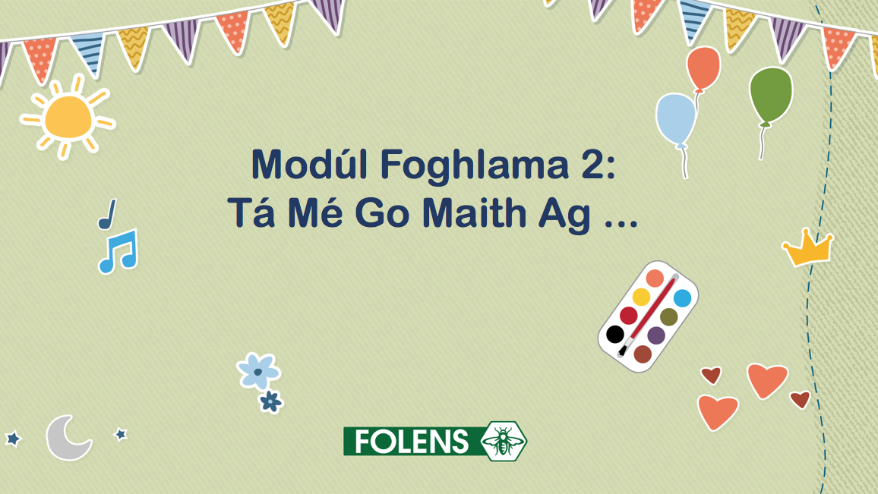 | Lainseáil an PowerPoint do Mhodúl Foghlama 2: Tá Mé Go Maith Ag ...
Sleamhnán 2  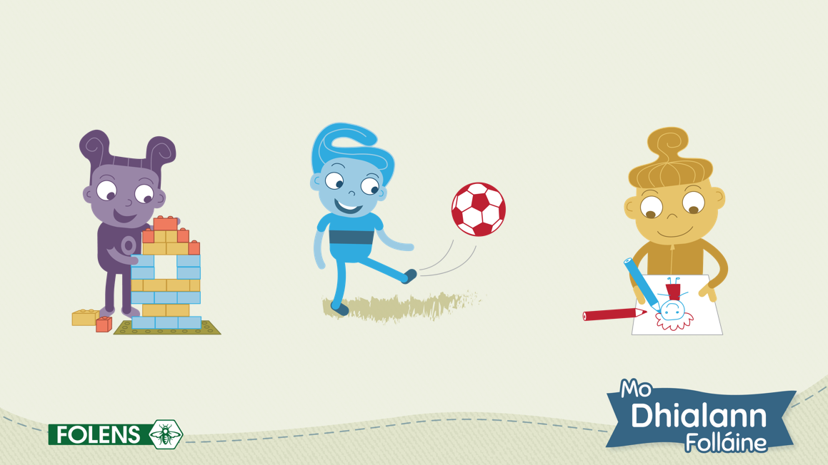 | Mínigh do na leanaí go bhfuil rud ag gach duine a bhfuil siad go maith aige Is minic a bhíonn sonas orainn agus muid ag déanamh rudaí a bhfuil muid go maith acu.  Cliceáil chun na híomhánna a nochtadh ceann ar cheann. Iarr ar na leanaí cuid de na rudaí a bhfuil siad go maith acu a ainmniú.  Conas a mhothaíonn siad agus iad á dhéanamh seo? Spreag na leanaí chun an oiread freagraí agus is féidir a thabhairt. M.sh. sona, sásta, suaimhneach, socair, tógtha, srl.
Sleamhnán 3  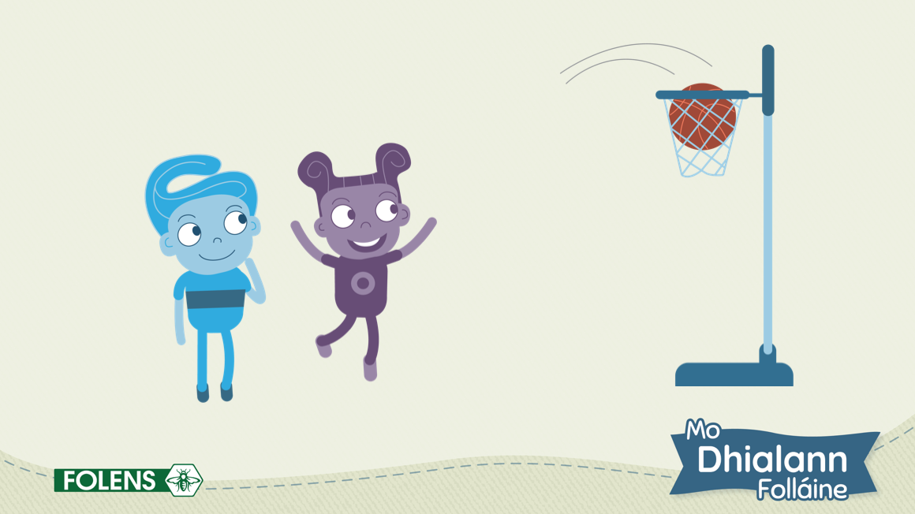 | Cuir in iúl go bhfuil seans ann go bhfuil ár gcairde go maith ag rudaí nach bhfuil muid féin go maith acu. Tá sé sin maith go leor! Tá a dtallanna féin ag gach duine.  Mínigh nach bhfuil aon duine go maith ag gach rud, ach go bhfuil gach duine go maith ag rud éigin. Mar shampla, tá daoine ann atá go maith ag snámh ach nach bhfuil go maith ag imirt peile. Tá daoine ann nach bhfuil an-mhaith ag tarraingt pictiúr, ach tá siad cineálta cabhrach le daoine eile.  Leag béim air go bhfuil sé tábhachtach go gceiliúrtar tallanna ár gcairde agus iad a spreagadh chun na rudaí a bhfuil siad go maith acu a dhéanamh.
Gníomhaíocht Ama Ciorcail
Cuir ciorcal muiníne ar bun ag am ciorcail. Agus liathróid chainte á cur thart, tabhair ar gach leanbh aon rud a rá a bhfuil an leanbh in aice leo go maith aige. Spreag iad chun bealaí difriúla le ‘go maith ag’ a rá, m.sh. Tá bua an cheoil ag Nóra. Tá Eoin ar fheabhas ag tarraingt. Is peileadóir iontach é Diarmuid. Ag deireadh na gníomhaíochta, is féidir leis na leanaí bualadh bos a thabhairt dá chéile. Más dócha nach mbeadh a fhios ag leanaí faoi rud a bhfuil a gcomharsa go maith aige, spreag iad chun é sin a fhiafraí dá chéile roimh an ngníomhaíocht. Seans go mbeidh leanaí ann nach bhfuil compordach ag roinnt a dtallann leis an rang iomlán, mar sin, is bealach maith é seo chun féinmhuinín a thógáil i leanaí nach bhfuil chomh muiníneach ná nach labhraíonn amach.
Sleamhnán 4  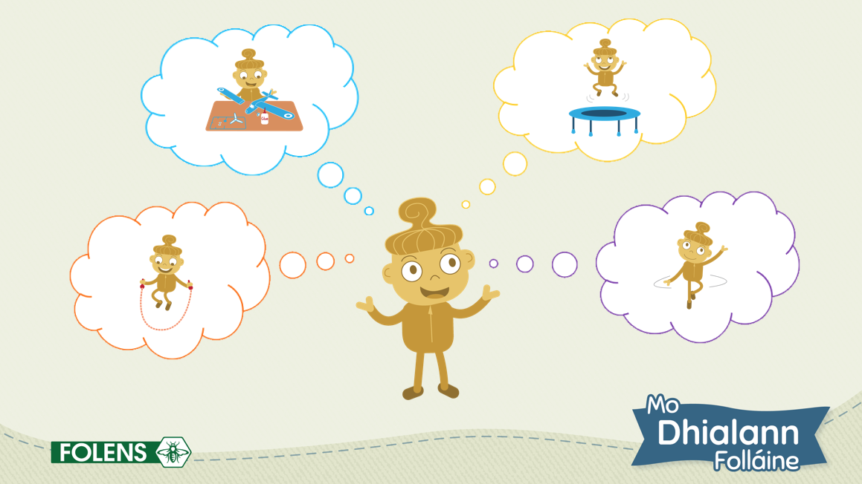 | Mínigh do na leanaí go bhfuil sé maith go leor mura bhfuil siad cinnte fós faoi na tallanna atá acu. Is é an bealach is fearr le fáil amach faoin rud a bhfuil muid go maith aige ná a lán rudaí difriúla a thriail.  Spreag na leanaí chun na rudaí ba mhaith leo a thriail a ainmniú.
Sleamhnán 5  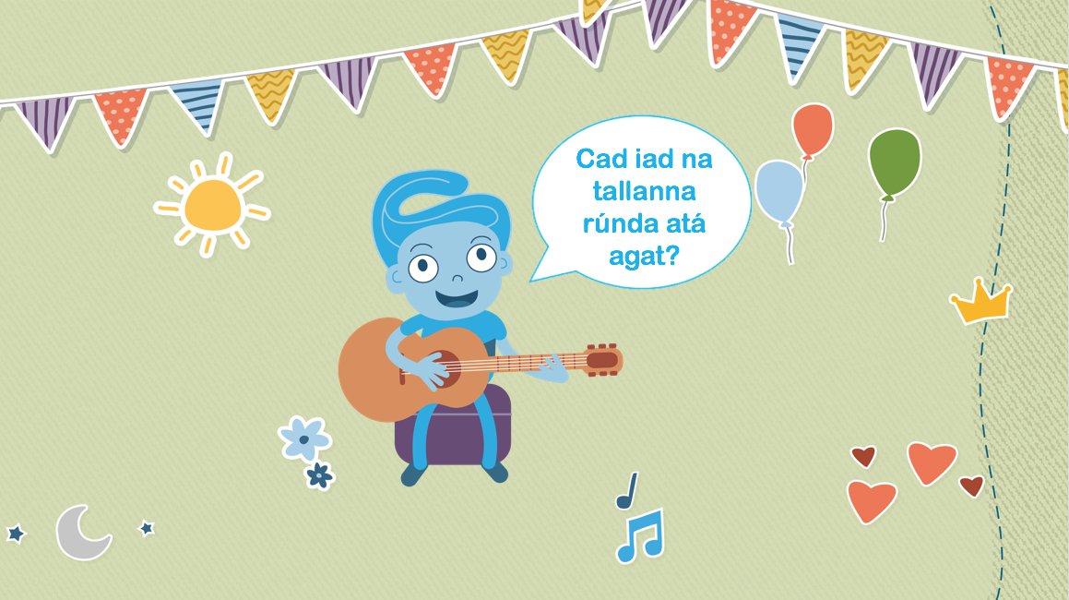 | Leag amach dúshlán do na leanaí rud nua amháin a thriail sa bhaile an tseachtain seo nó ag deireadh na seachtaine.  D’fhéadfadh sé gur gníomhaíocht nua ceardaíochta atá ann, nó spórt nó rud cruthaitheach eile amhail ceol nó aisteoireacht.  Nóta: Cuir i gcuimhne do na leanaí gur cheart go mbeadh duine fásta i láthair agus iad ag triail rud nua a d’fhéadfadh a bheith contúirteach. M.sh. clárscátáil, báicéireacht, gníomhaíochtaí áirithe ceardaíochta srl.
Mo Dhialann Folláine A
Iarr ar na leanaí tiontú go leathanaigh 14 agus 15 de Mo Dhialann Folláine A. Léigh an téacs os ard. Iarr ar na leanaí na litreacha ar lch 14 a rianú. Iarr ar na leanaí pictiúr a tharraingt a léiríonn rud a bhfuil siad go maith aige ar lch 15. Is féidir leis na leanaí an fhoscríbhinn a chríochnú dá bpictiúir (más féidir).

Modúl Foghlama 3: Céard a Dhéanann Sona Mé?

Léargas
Samhain
Snáithe: Mé féin |  | Snáthaonad: Féiniúlacht
Cuspóirí | Féinfheasacht  - roghanna pearsanta a aithint agus a thaifeadadh  Féinmhuinín a fhorbairt  - dearcadh, tuairimí agus roghanna pearsanta féin a chur in iúl
Acmhainní | Mo Dhialann Folláine A (lgh 24–25)  Modúl Foghlama 3 PowerPoint: Céard a Dhéanann Sona Mé?
Eispéiris foghlama | - Sleamhnán PowerPoint 2: Ár mbunriachtanais maidir leis an sonas a phlé (m.sh. bia, codladh, cairde agus teaghlach)  - Sleamhnán PowerPoint 3: An fhíric nach ionann na rudaí a chuireann sonas ar dhaoine difriúla a phlé  - Sleamhnáin PowerPoint 4–5: Míníonn na leanaí conas a aithnímid go bhfuil sonas ar dhuine agus na rudaí a dhéanann sona iad  - Gníomhaíocht seomra ranga: ‘Bláth sonais’ don seomra ranga a chruthú  - Mo Dhialann Folláine (lch 24): Rianaíonn na leanaí na focail  - Mo Dhialann Folláine (lch 25): Tarraingíonn na leanaí pictiúr a léiríonn rud a chuireann sonas orthu, agus críochnaíonn siad an fhoscríbhinn (más féidir)
Measúnú | Tuairimí múinteora  Leathanaigh dhialainne 24 agus 25
Imeascadh | Litearthacht – forbairt teanga labhartha; scríbhneoireacht  Amharc-ealaíona – tarraingt
Nasc scoile-baile | Nótaí Tuismitheora: Modúl Foghlama 3

Eolas Cúlra
Is foinse thábhachtach shonais sa saol seo é caithimh aimsire a bheith againn a thaitníonn linn. Nuair a dhéanaimid rud a thaitníonn linn, is lú seans go mbeimid ag smaoineamh ar rudaí taobh amuigh dá bhfuil ar bun againn san am i láthair. Is féidir a bheith iomlán gafa le gníomhaíocht trí chuid mhór cineálacha difriúla caitheamh aimsire, agus ar an gcúis sin, is den ríthábhacht é go mbíonn réimse leathan eispéireas ag leanaí go bhfeicfidh siad cad is maith leo. Cé go bhfuil sé tábhachtach go mbíonn cead ag leanaí am saor a bheith acu, rachaidh siad i dtreo caitheamh aimsire nó dhó ar leith atá tábhachtach dóibh má nochtfar a lán cineálacha difriúla gníomhaíochtaí dóibh.

Is tábhachtach an rud é glacadh le héagsúlacht a chur chun cinn sa seomra ranga, agus clúdaíonn sé seo roghanna pearsanta agus caithimh aimsire. Ba cheart go spreagfaí leanaí chun dul lena gcaithimh aimsire féin agus lena spéiseanna féin gan eagla an bhreithiúnais ó dhaoine eile. Agus ba cheart iad a dhíspreagadh ó bhreithiúnas a dhéanamh ar chaithimh aimsire agus ar spéiseanna daoine eile.

Nótaí Mionsonraithe
Ábhar an PowerPoint | Leideanna plé an mhúinteora
Sleamhnán 1  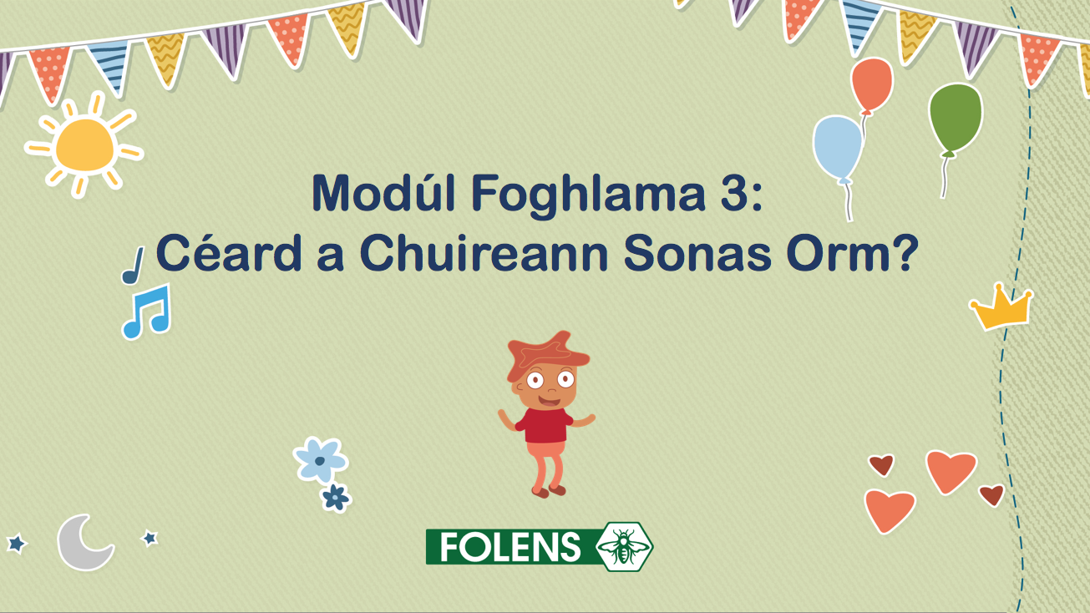 | Lainseáil an PowerPoint do Mhodúl Foghlama 3: Céard a Dhéanann Sona Mé?
Sleamhnán 2  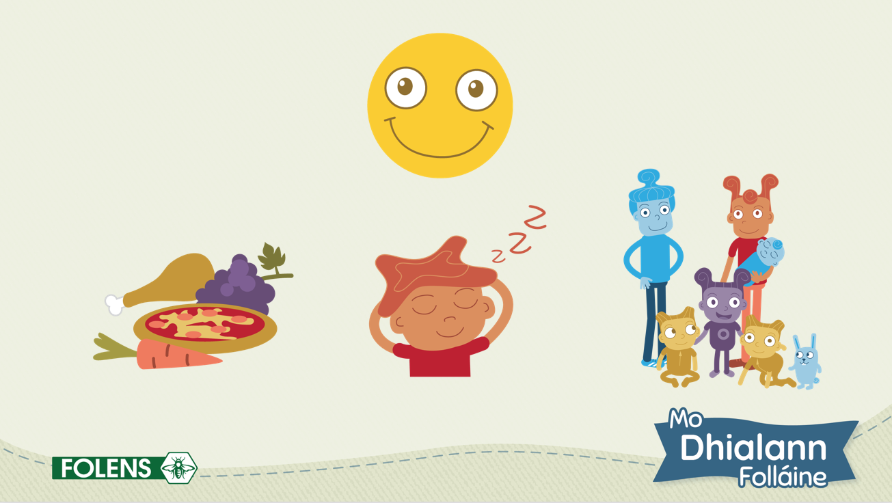 | Dírigh méar ar an emoji Sona. Mínigh go bhfuil rudaí áirithe atá de dhíth orainn go léir le gur féidir linn a mhothú go bhfuil muid sláintiúil sona.  Cliceáil chun samplaí a nochtadh de rudaí áirithe atá de dhíth ar gach duine chun bheith sona:  Bia – chun an fuinneamh a thabhairt le bheith ag obair agus ag súgradh  Cuid mhór scíthe – mura bhfaighimid oíche mhaith chodlata, bímid brónach agus cancrach  Am le daoine a bhfuil grá againn dóibh – mothaímid slán agus ní mhothaímid uaigneach má chaithimid am leis na daoine a bhfuil grá againn orthu agus a bhfuil grá acu dúinn
Sleamhnán 3  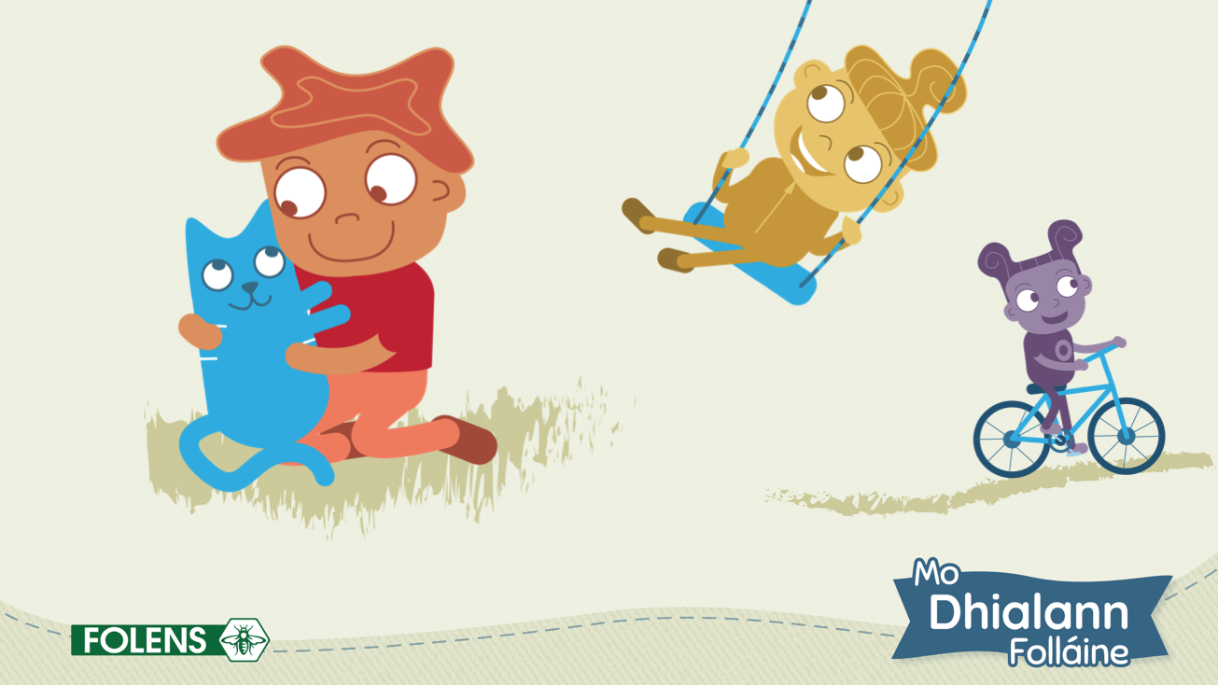 | Anois, mínigh go mbaineann rudaí ar leith le gach duine a dhéanann sona iad agus gur féidir nach ionann na rudaí sin do dhaoine eile.  M.sh. Bíonn sonas mór ar Lán nuair a thugann Lán barróg d’Ailbhe. Bíonn sonas mór ar Phip nuair a bhíonn Pip ar an rothar. Bíonn sonas mór ar Apa nuair a bhíonn Apa ar an luascadán.  Cuir i gcuimhne do na leanaí go bhfuil sé maith go leor go dtaitníonn rudaí difriúla leo. Tabhair samplaí de rud a bhféadfadh leanbh amháin taitneamh a bhaint as, ach nach mbeadh dúil ag leanbh eile ann – m.sh. leanbh amháin a bheith an-sona ag dreapadóireacht, ach eagla roimhe sin ar leanbh eile.  D’fhéadfadh leanbh amháin taitneamh a bhaint as míreanna mearaí, ach leanbh eile a cheapadh go bhfuil siad leadránach.  Mínigh nár cheart dúinn magadh a dhéanamh faoi dhaoine eile riamh de bharr gur maith leo rudaí difriúla.
Sleamhnán 4  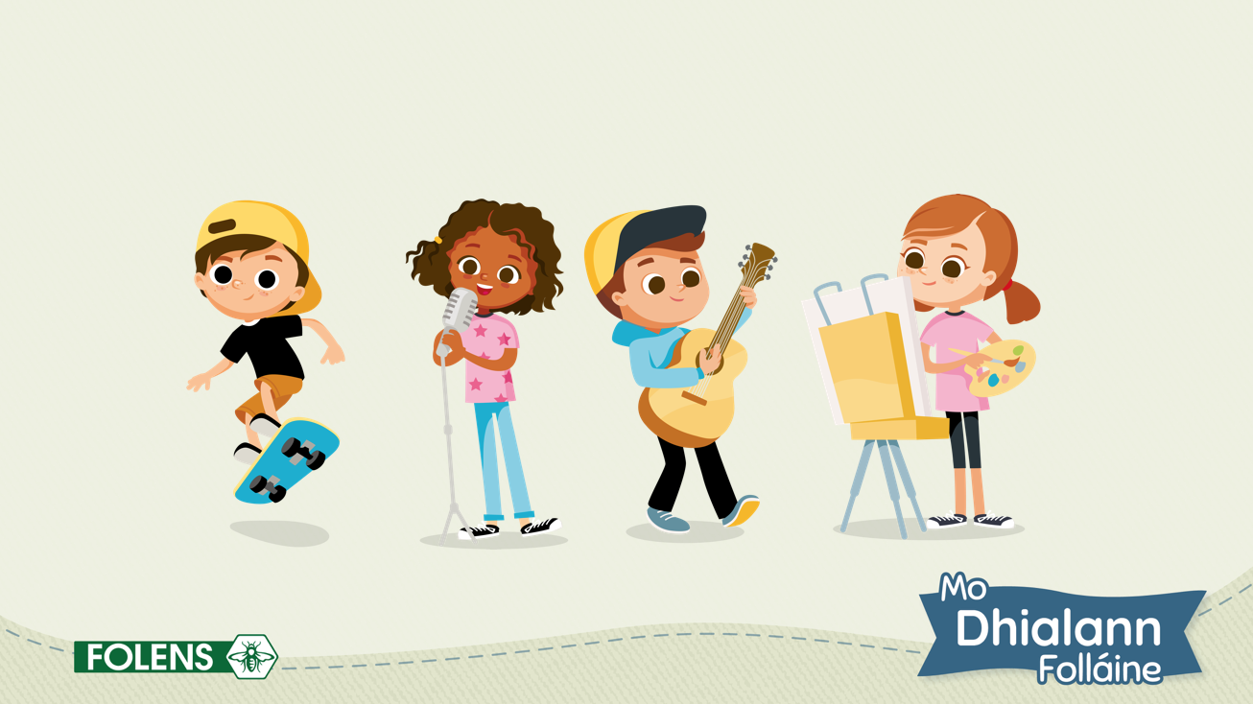 | Iarr ar na páistí na gníomhaíochtaí sna híomhánna a ainmniú. Fiafraigh díobh conas a mhothaíonn na leanaí sna híomhánna. Conas atá a fhios agaibh?  Spreag na leanaí chun a mhíniú an tslí a léiríonn aghaidh na leanaí dúinn go bhfuil siad sásta, ag glacadh páirte, ar a suaimhneas agus ag baint taitneamh as an méid atá siad a dhéanamh.
Sleamhnán 5  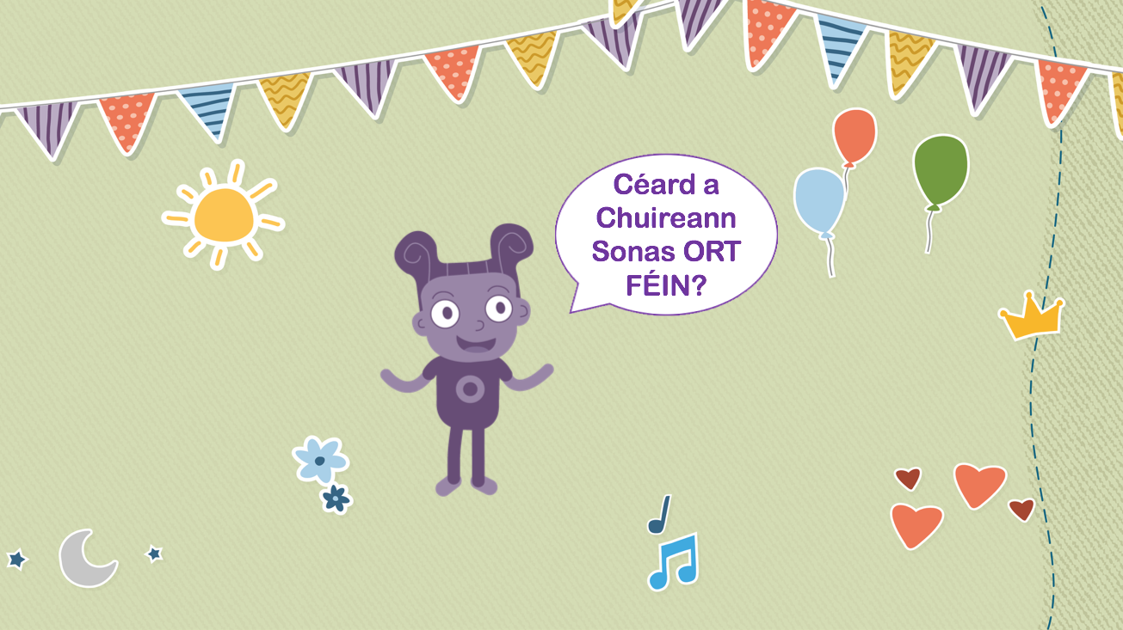 | Spreag na leanaí chun na gníomhaíochtaí go léir a dhéanann sona iad a ainmniú. M.sh. snámh, péintéireacht, damhsa, breathnú ar scannáin, báicéireacht, míreanna mearaí, cluichí ríomhaire, súgradh sa chlós, barróga le Mamaí/Daidí/Mamó/deartháir beag srl.  Iarr ar na páistí cur síos ar an gcaoi a mothaíonn siad nuair a dhéanann siad na gníomhaíochtaí sin.
Gníomhaíocht Seomra Ranga
Cruthaigh ‘bláth sonais’ don seomra ranga. Tarraing aghaidh shona – seo lár an bhlátha – ansin, tarraing peiteal mór agus déan fótachóip de do gach leanbh. Caithfidh gach leanbh rud a dhéanann sona iad a tharraingt ar a bpeiteal agus é a dhathú (d’fhéadfá a iarraidh ar na leanaí rud a dhéanann sona a scríobh sa pheiteal ina áit sin). Greamaigh na peitil thart ar an aghaidh shona chun bláth sonais don rang go léir a dhéanamh. Iarr ar na páistí triail a bhaint as cuid de na rudaí ata i bpeitil a gcairde.

Mo Dhialann Folláine A
Iarr ar na leanaí tiontú go leathanaigh 24 agus 25 de Mo Dhialann Folláine A. Léigh an téacs os ard. Iarr ar na leanaí na litreacha ar lch 24 a rianú. Iarr ar na leanaí pictiúr a tharraingt a léiríonn rud a dhéanann sona iad ar lch 25. Is féidir leis na leanaí an fhoscríbhinn a chríochnú dá bpictiúir (más féidir).

Modúl Foghlama 4: Bí i Do Chara Maith

Léargas
Nollaig
Snáithe: Mé féin |  | Snáthaonad: Mé féin agus daoine eile
Cuspóirí | Mo chairde agus daoine eile  - gnéithe difriúla den chairdeas a phlé agus a scrúdú  - cairde ar scoil a aithint agus a bheith buíoch astu, agus as an gcaoi a gcabhraíonn siad le chéile agus a dtugann siad aire dá chéile  Ag réiteach le daoine eile  - aire, meas, múineadh agus dea-bhéasa a chleachtadh agus muid ag déileáil le daoine eile  - coimhlintí le daoine eile a réiteach
Acmhainní | Mo Dhialann Folláine A (lgh 34–35)  Modúl Foghlama 4 PowerPoint: Bí i Do Chara Maith
Eispéiris foghlama | - Sleamhnáin PowerPoint 2–4: Aithníonn na leanaí na rudaí a dhéanann agus nach ndéanann cara maith iad féin, agus ansin, foghlaimíonn siad faoi thrí rud a dhéanann cara maith  - Gníomhaíocht ama ciorcail: Aithníonn na leanaí am a raibh siad ina gcairde maithe, agus imríonn siad cluichí a dhaingníonn iompar cairde maithe.  - Sleamhnáin PowerPoint 5–6: Pléann na leanaí amanna nach raibh siad ina gcairde maithe, agus cleachtann siad leithscéal a ghabháil  - Gníomhaíocht seomra ranga: Tuairiscíonn na leanaí cé a bhí ina gcairde maithe an lá sin agus an fáth; Cruthaíonn na leanaí cáirt ranga de chairde maithe (roghnach)  - Mo Dhialann Folláine (lch 34): Dathaíonn na leanaí na pictiúir a léiríonn Obaí mar chara maith  - Mo Dhialann Folláine (lch 35): Tarraingíonn na leanaí pictiúr a léiríonn gur cairde maithe iad, agus críochnaíonn siad an fhoscríbhinn (más féidir)
Measúnú | Tuairimí múinteora  Leathanaigh dhialainne 34 agus 35
Imeascadh | Litearthacht – forbairt teanga labhartha; scríbhneoireacht  Amharc-ealaíona – tarraingt
Nasc scoile-baile | Nótaí Tuismitheora: Modúl Foghlama 4

Eolas Cúlra
Tá sé ar cheann de mhórthascanna forbartha na luathóige caidrimh a bhunú le leanaí eile. Ó thréimhse an naíonáin ar aghaidh, is féidir le cairde cabhrú le leanaí:
- mothú go maith fúthu féin
- dul i dtaithí níos éasca ar thimpeallachtaí luathóige
- féinmhuinín agus scileanna sóisialta a fhorbairt
- bá a fhorbairt
- a scileanna cumarsáide a chleachtadh.
D’fhormhór na leanaí, is dual dóibh cairde a dhéanamh, agus forbróidh siad cairdeas go nádúrtha agus bainfidh tairbhe astu. Mar sin féin, níl na scileanna sóisialta ag leanaí óga fós chun teacht ar réiteach trí idirghabháil, agus eascraíonn coimhlint uaidh sin. Tá sé tábhachtach, mar sin, iompar maith carad a léiriú dóibh chomh minic agus is féidir – teagmháil dhearfach a léiriú le baill eile den fhoireann i láthair na leanaí, dea-bhéasa a chothú sa seomra ranga (ag iarraidh rudaí ar bhealach deas, ‘le do thoil’ agus ‘go raibh maith agat’), agus a bheith ag roinnt agus ag cabhrú chomh minic agus is féidir. Tá sé tábhachtach a bheith ag daingniú an iompair sin de shíor. Tá sé tábhachtach iompar maith cairde a aithint agus a mholadh, agus tuismitheoirí a spreagadh leanúint leis an gcleachtadh sa bhaile.

Nótaí Mionsonraithe
Ábhar an PowerPoint | Leideanna plé an mhúinteora
Sleamhnán 1  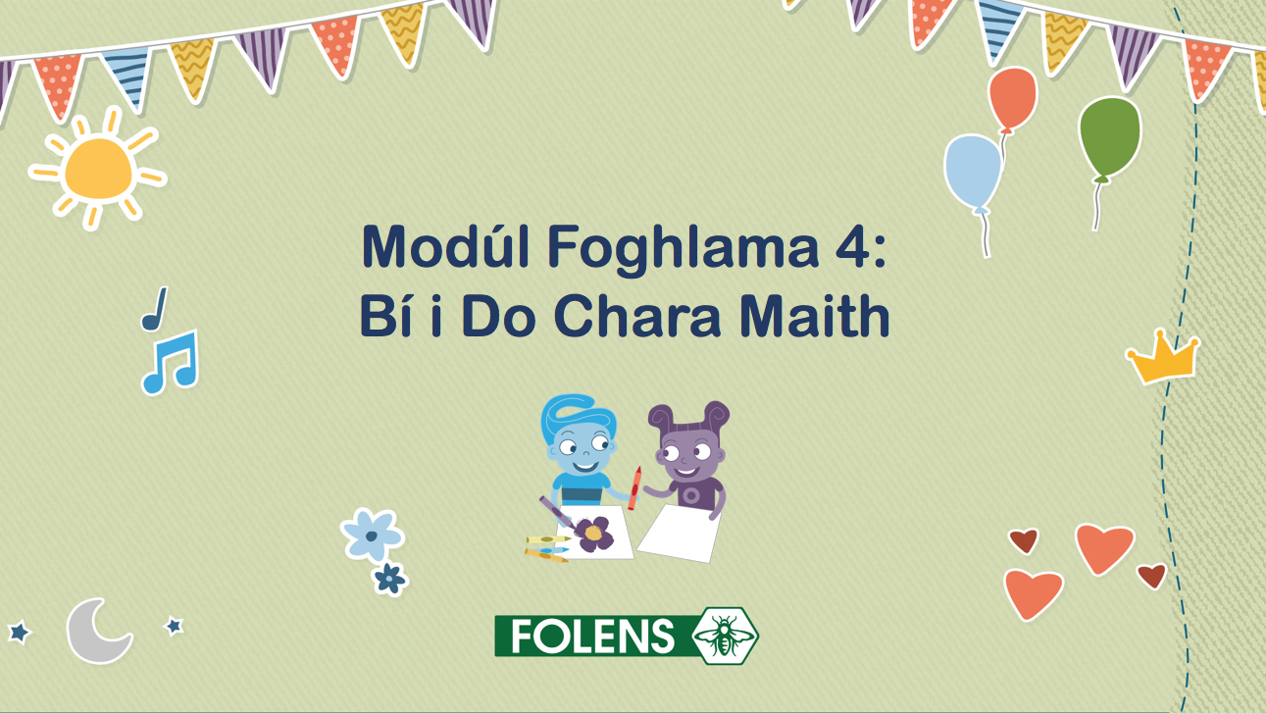 | Lainseáil an PowerPoint do Mhodúl Foghlama 4: Bí i Do Chara Maith
Sleamhnán 2  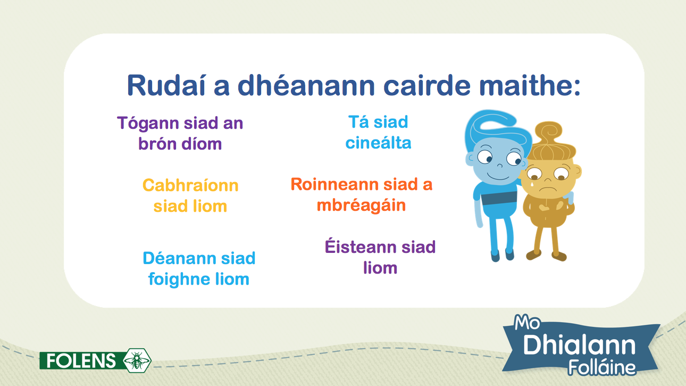 | Iarr na ar leanaí an abairt a chríochnú ‘Is cairde maithe iad daoine a …’ le rudaí a dhéanann cairde maithe.  M.sh. Éisteann cairde maithe liom, roinneann cairde maithe bréagáin liom, cabhraíonn cairde maithe liom nuair a theastaíonn cabhair uaim, bíonn cairde maithe deas le mo dheartháir beag / mo dheirfiúracha / mo chairde eile, tugann cairde maithe barróg dom nuair a bhíonn brón orm, srl.  Cliceáil chun an téacs a nochtadh, agus pléigh aon fhreagra nár tugadh.
Sleamhnán 3  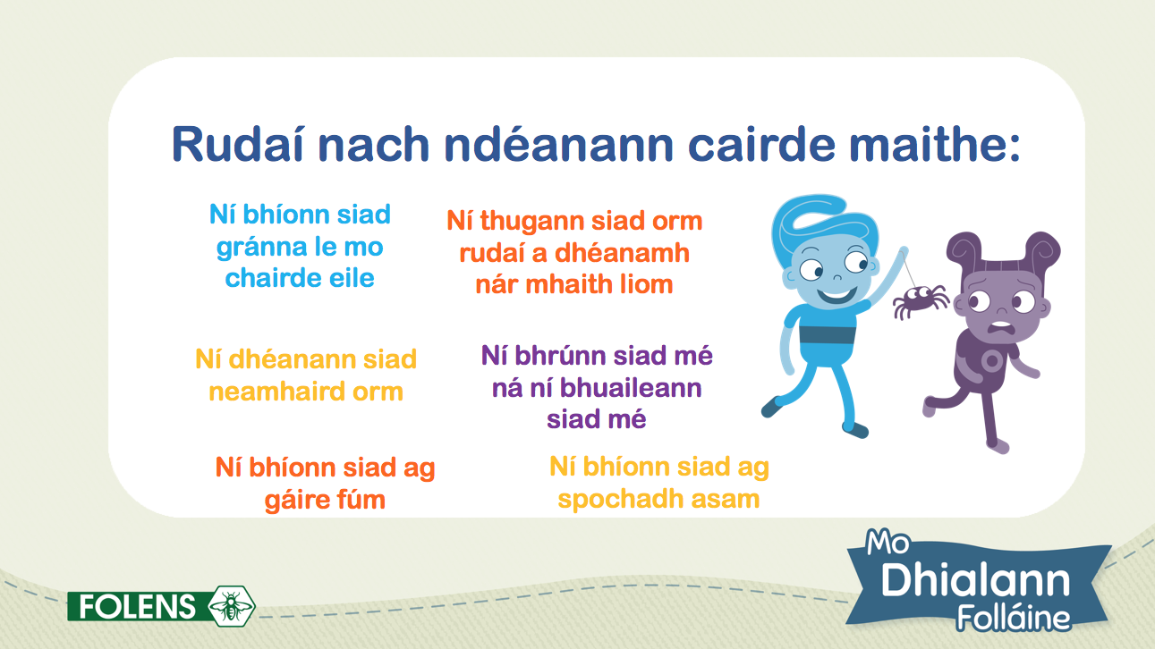 | Anois, iarr ar na leanaí an abairt seo a chríochnú, ‘Ní cairde maith iad daoine a …’ le rudaí NACH nDÉANANN cairde maithe. M.sh. Ní thugann cairde maithe neamhaird orm, ní bhuaileann ná ní bhrúnn cairde maithe mé, ní bhíonn cairde maithe ag spochadh asam, ní bhíonn cairde maithe gránna le mo dheartháir beag / mo dheirfiúracha / mo chairde eile, ní thugann cairde maithe orm rudaí a dhéanamh nár mhaith liom.  Cliceáil chun an téacs a nochtadh, agus pléigh aon fhreagra nár tugadh.
Sleamhnán 4  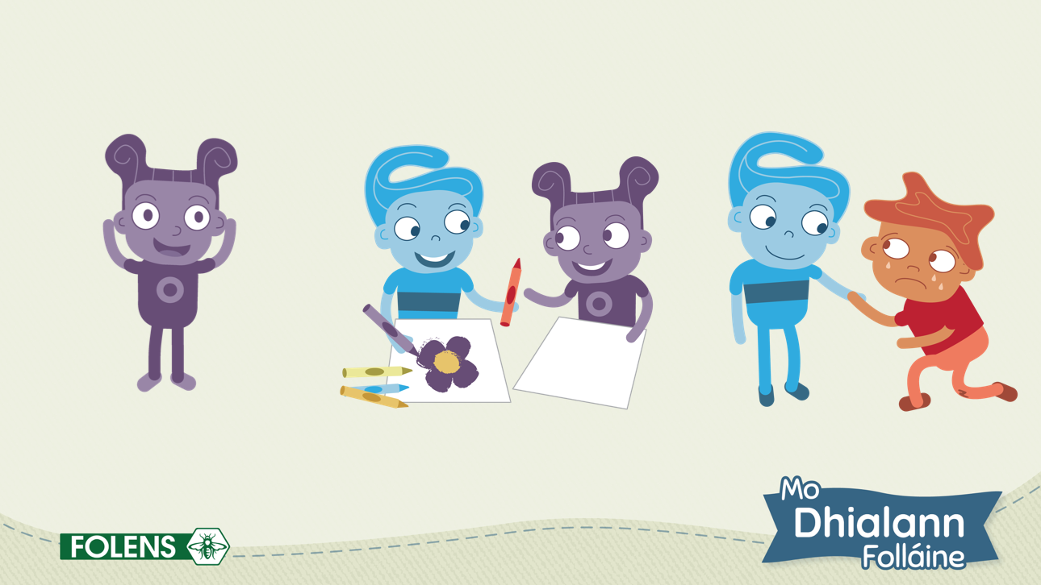 | Cuir trí cinn de na gnéithe is tábhachtaí de bheith i do chara maith i láthair na leanaí: éisteacht, roinnt agus cabhrú.  Cliceáil chun an íomhá de Phip ag éisteacht a nochtadh. Mínigh go n-úsáidimid ár gcorp ar fad chun éisteacht: na súile ag amharc, na cluasa ag éisteacht, an béal ina thost agus ár gcorp socair agus os comhair an duine atá ag caint linn.  Cliceáil chun an íomhá d’Obaí ag roinnt a nochtadh.  Mínigh go mbeidh amanna ann nár mhaith linn rud a roinnt, ach go bhfuil sé tábhachtach a bheith ag roinnt. Spreag na leanaí chun smaoineamh ar an gcaoi a mothaíonn siad nuair nach roinneann duine rud éigin leo.  Ar deireadh, cliceáil chun an íomhá d’Obaí ag cuidiú le Lán a nochtadh. Fiafraigh de na leanaí ‘Conas a mhothaigh Lán tar éis titim? Conas a mhothaigh Lán nuair a chuidigh Obaí?’
Gníomhaíocht Ama Ciorcail
D’fhéadfá na cluichí a leanas a imirt chun iompar cairde maithe a dhaingniú.
Cluiche Éisteachta
Ar a seal, ainmníonn gach leanbh an bia nó an t-ainmhí is fearr leo. Caithfidh an chéad leanbh eile an bia / an t-ainmhí is fearr leis nó léi féin a ainmniú, chomh maith le rogha an chéad linbh. Is féidir seo a dhéanamh níos dúshlánaí ach a iarraidh ar na leanaí roghanna na beirte nó an triúir a chuaigh rompu ainmniú.
Cluiche Roinnte
Socraigh na leanaí ina ngrúpaí de chúigear. Tabhair foireann cúig greamán do gach leanbh i ngach grúpa – iad go léir ar aon chruth nó dath. Is é is aidhm don chluiche go mbeidh greamán amháin de gach dath nó de gach cruth ag gach leanbh ar deireadh. Chun sin a bhaint amach, caithfidh leanaí a iarraidh ar chéile a bheith ag roinnt. Spreag na leanaí chun ‘le do thoil’ agus ‘go raibh maith agat’ a rá, agus rudaí a iarraidh go béasach de ghuth soiléir cróga agus iad ag amharc i súile an duine eile, m.sh. ‘An dtabharfá ceann de do ghreamáin dom, le do thoil? / Ar mhaith leat ceann de na greamáin ghlasa atá agam?’
Cluiche Cabhraithe
Siúlann na leanaí thart ar an seomra le naipcín nó le píosaí páipéir ar a gceann. Má thiteann an naipcín nó an píosa páipéir, caithfidh siad stopadh ina staic go dtiocfaidh duine éigin chun cabhrú leo trína thógáil. Spreag na leanaí chun amharc i súile a chéile, miongháire a dhéanamh agus buíochas a ghabháil leis an duine a chabhraíonn leo.

Sleamhnán 5  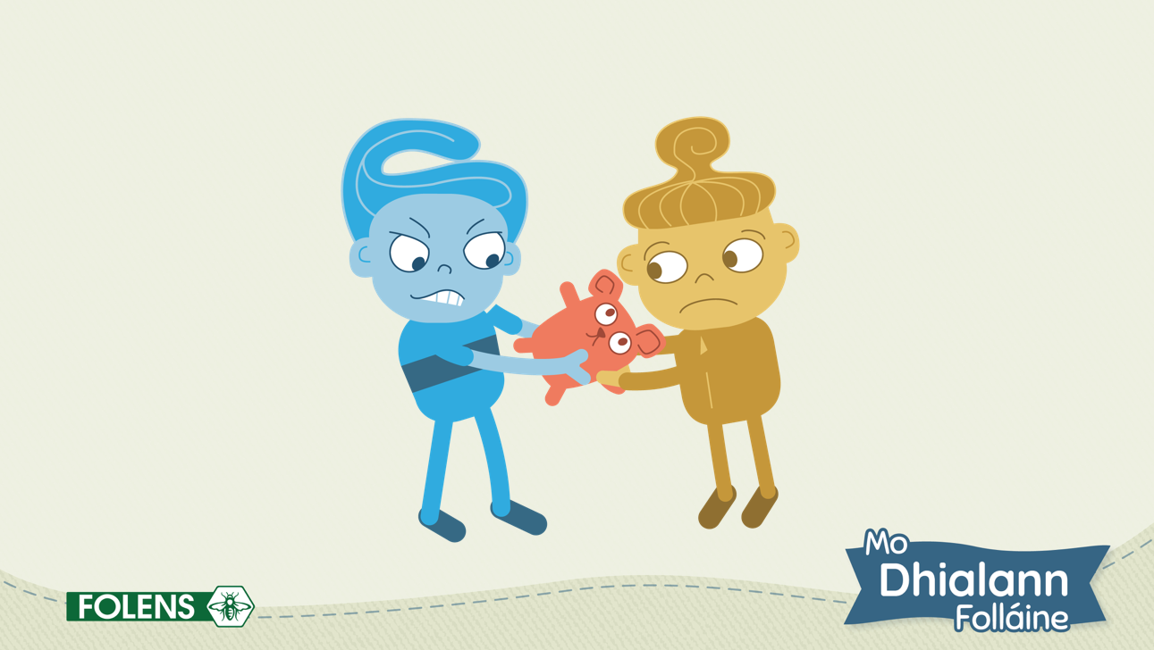 | Mínigh do na páistí go ndéanaimid rudaí uaireanta nach ndéanann cairde maithe. Seans go ndéanaimid rud nár mhaith linn a dhéanamh inár gcroí istigh, amhail duine a bhrú nó a bheith ag troid. Seans nach roinnimid ár mbréagáin ná ár milseáin. Nó seans go ndeirimid rud gránna agus ansin a cheapadh nár cheart é a rá agus muid socraithe síos. Má dhéanaimid na rudaí sin, is é an rud tábhachtach go ngabhaimid ár leithscéal ina ndiaidh, agus iarracht a dhéanamh a bheith níos fearr mar chara an chéad uair eile..  Iarr ar na leanaí a léiriú conas a ngabhfadh siad a leithscéal le cara – d’fhéadfá leithscéal a léiriú dóibh ar dtús agus a iarraidh orthu a bheith ag cleachtadh le cara. M.sh. ‘Tá mé buartha nár roinn mé / nár lig mé duit do sheal a ghlacadh / go raibh mé ag spochadh asat. Déanfaidh mé iarracht a bheith níos fearr mar chara amach anseo.’
Sleamhnán 6  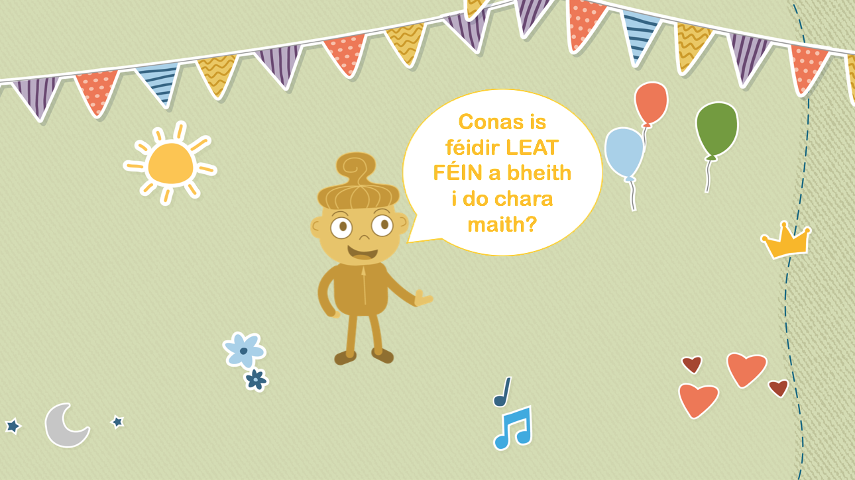 | Tabhair dúshlán na leanaí a bheith ina gcairde maithe – le linn am súgartha, ag am lóin nó lena gcairde taobh amuigh den scoil.
Gníomhaíocht Seomra Ranga
Nuair a thagann leanaí ar ais ón lón, fiafraigh cé a bhí ina gcairde maithe ag am lóin. Spreag leanaí chun a insint duit cé a d’éist, cé a roinn nó cé a chabhraigh. D’fhéadfá Cairt Cairde Maithe a dhéanamh don rang go léir, ag ticeáil nó ag cur réalta léi ar son iompar maith do gach leanbh faoi seach, nó don rang iomlán.
Mo Dhialann Folláine A
Iarr ar na leanaí tiontú go leathanaigh 34 agus 35 de Mo Dhialann Folláine A. Léigh an téacs os ard. Iarr ar na leanaí na pictiúir a léiríonn Obaí mar chara maith a dhathú ar lch 34. Iarr ar na leanaí pictiúr a tharraingt a léiríonn gur cairde maithe iad, agus an fhoscríbhinn a chríochnú (más féidir) ar lch 35.

Modúl Foghlama 5: Is Féidir Liom É a Dhéanamh!

Léargas
Eanáir
Snáithe: Mé féin |  | Snáthaonad: Féiniúlacht
Cuspóirí | Féinmhuinín a fhorbairt  - éirí níos féintuilleamaíche agus neamhspleáiche
Acmhainní | Mo Dhialann Folláine A (lgh 44–45)  Modúl Foghlama 5 PowerPoint: Is Féidir Liom É a Dhéanamh!
Eispéiris foghlama | - Sleamhnáin PowerPoint 2–3: Plé a dhéanamh ar an rud is crógacht ann, agus ar amanna a gcaithfimid a bheith cróga  - Sleamhnán PowerPoint 4: Aithníonn na leanaí conas tasc atá scanrúil nó deacair a bhriseadh anuas ina chéimeanna  - Gníomhaíocht seomra ranga: Forbraíonn na leanaí plean céimeanna le haghaidh rud scanrúil nó deacair  - Sleamhnán PowerPoint 5 - 7: Ainmníonn na leanaí roinnt smaointe cabhracha is féidir leo a úsáid nuair is gá a bheith cróga; plé ar an méid nach bhfuil i gceist le bheith cróga (a bheith bómánta nó gránna), agus conas is féidir linn muid féin a mholadh as bheith cróga  - Gníomhaíocht ama ciorcail: Aithníonn na leanaí am le déanaí a raibh siad cróga agus molann/ceiliúrann siad iad féin as  - Mo Dhialann Folláine (lch 44): Dathaíonn na leanaí na pictiúir a léiríonn am a raibh Apa cróga  - Mo Dhialann Folláine (lch 45): Tarraingíonn na leanaí pictiúr a léiríonn am a raibh siad cróga, agus críochnaíonn siad an fhoscríbhinn (más féidir)
Measúnú | Tuairimí múinteora  Leathanaigh dhialainne 44 agus 45
Imeascadh | Litearthacht – forbairt teanga labhartha; scríbhneoireacht  Amharc-ealaíona – tarraingt
Nasc scoile-baile | Nótaí Tuismitheora: Modúl Foghlama 5

Eolas Cúlra
Bíonn eagla ar leanaí difriúla roimh rudaí difriúla. Tá sé sa nádúr ag leanaí áirithe diúltú roimh an athrú agus contúirt a mhothú i gcuid mhór comhthéacsanna. Ní bhíonn leanaí eile chomh híogair maidir le comhthéacsanna ‘nua’ (m.sh. ag tosú ar scoil) nó baol fisiceach. Beag beann ar chomh eaglach nó neamheaglach atá leanbh go nádúrtha, beidh cabhair ag teastáil ó gach leanbh ag pointe éigin chun bheith cróga. Go bunúsach, ciallaíonn ‘a bheith cróga’ tú féin a bhrú chun rud a dhéanamh faoi eagla réasúnach agus neamhréasúnach.

Mar sin féin, tá sé tábhachtach a thuiscint go mbaintear a gciall don chumhacht de leanaí a dtugtar orthu aghaidh a thabhairt ar a n-eagla gan iad a bheith réidh, agus gur féidir leis sin an eagla a dhaingniú. Is fearr, mar sin ligean do leanaí aghaidh a thabhairt ar rudaí a chuireann eagla orthu mar is mian leo féin. Bealach amháin chun seo a dhéanamh ná an eagla a bhriseadh anuas ina sraith de chéimeanna níos lú. Ligeann seo dóibh a roghanna a phlé agus plean a chumadh a ligeann dóibh tabhairt faoi chúrsaí go héasca de réir a chéile.

Bealaí eile chun tacú le leanaí a bheith cróga:

- A bheith báúil agus iarracht a dhéanamh eagla na leanaí a fheiceáil óna bpeirspictíocht féin.
- Seachain beag is fiú a dhéanamh de chúiseanna eagla trína rá go bhfuil siad gan bhunús.
- Dul i ngleic le leanbh eaglach le foighne.
- Do fhrustrachas féin a láimhseáil nuair a bhíonn eagla ar leanbh.

Nótaí Mionsonraithe
Ábhar an PowerPoint | Leideanna plé an mhúinteora
Sleamhnán 1  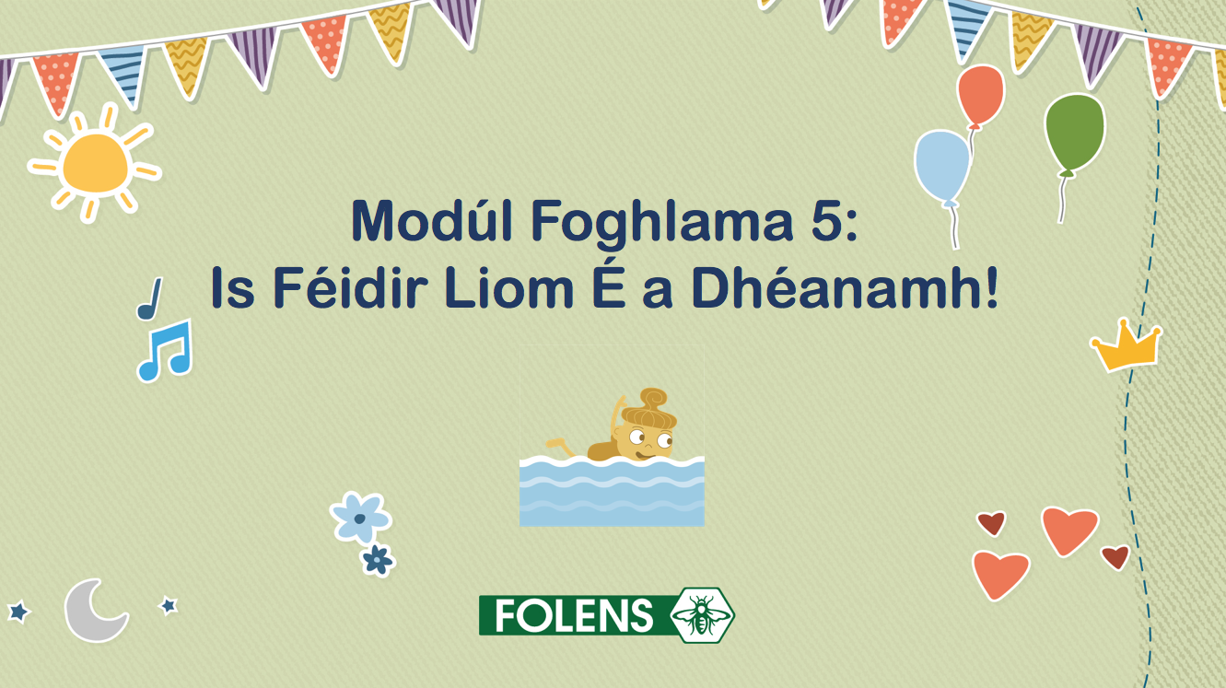 | Lainseáil an PowerPoint do Mhodúl Foghlama 5:  Is Féidir Liom É a Dhéanamh!
Sleamhnán 2  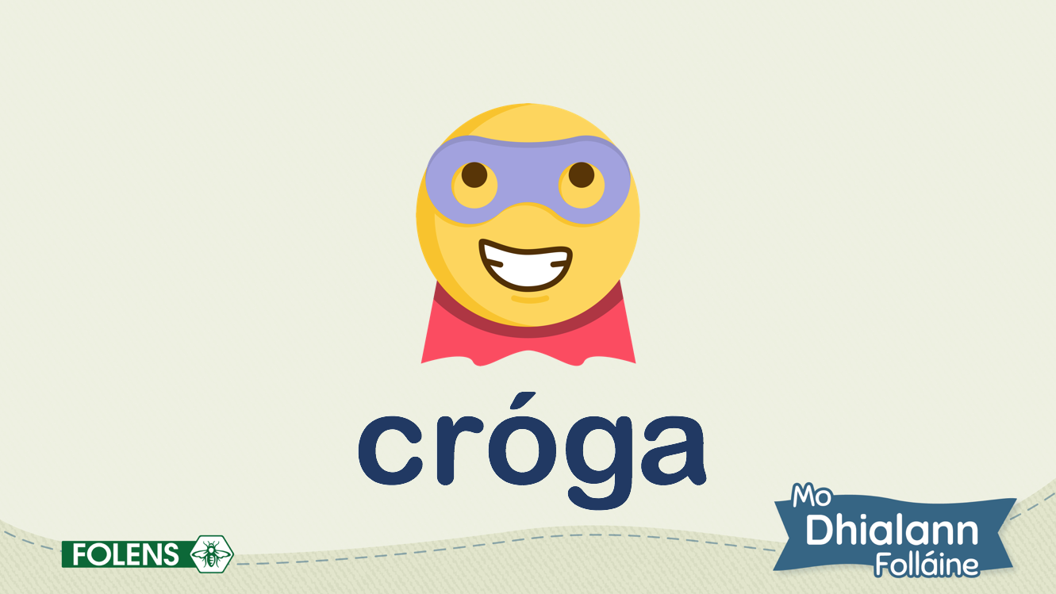 | Cliceáil chun an emoji a nochtadh. Fiafraigh de na leanaí cad a chiallaíonn sé a bheith cróga. Spreag an oiread freagraí uathu agus is féidir.  B’fhéidir go ndéarfadh leanaí gurb ionann crógacht agus … rudaí scanrúla a dhéanamh, rudaí nua a dhéanamh, rud a dhéanamh fiú nuair nár mhaith leat srl.
Sleamhnán 3  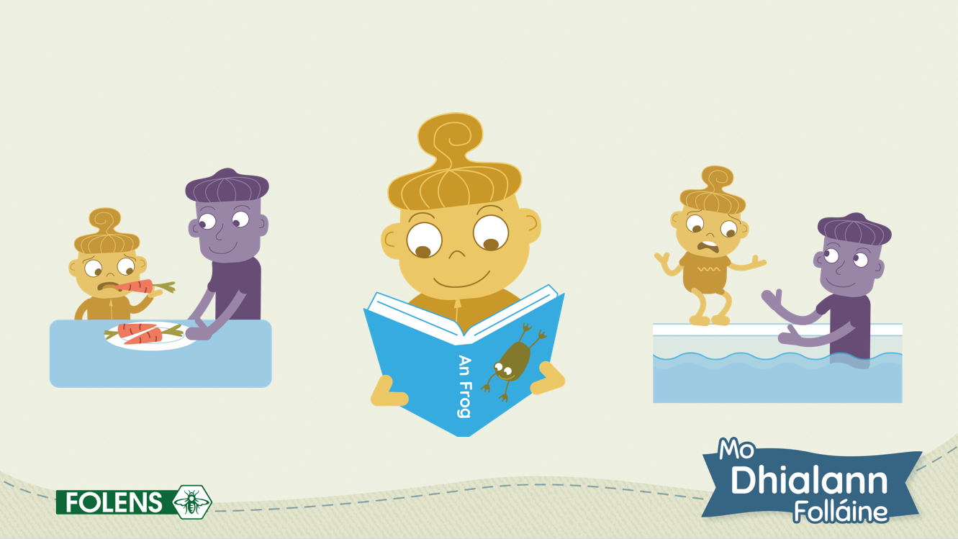 | Seans go mbeidh orainn a bheith cróga agus muid ag déanamh rud éigin den chéad uair – mar a bhí Apa ag snámh. Seans go mbeidh orainn a bheith cróga agus muid ag déanamh rud nua – glasra úr a ithe mar shampla. Seans go mbeidh orainn a bheith cróga agus muid ag déanamh rud éigin a fhágann neirbhíseach muid – ag léamh os comhair an ranga mar shampla.
Sleamhnán 4  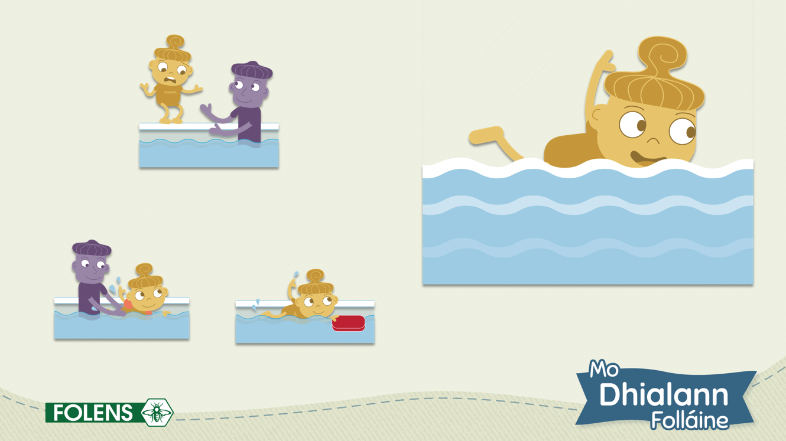 | Nuair a bhíonn orainn rud nua, dúshlánach nó scanrúil a dhéanamh, cabhraíonn sé é a bhriseadh anuas ina chéimeanna.  Iarr ar na leanaí breathnú ar na híomhánna ceann ar cheann agus míniú a thabhairt ar na céimeanna a thóg Apa chun bheith muiníneach ag snámh. M.sh. Ar dtús, chuaigh Apa isteach san uisce agus d’éirigh cleachta le bheith ar snámh agus duine fásta ag cuidiú. Ansin, rinne Apa cleachtadh ar bheith ag snámh le clár ciceála. Ina dhiaidh sin, bhí Apa in ann snámh gan chabhair.
Gníomhaíocht Seomra Ranga
Tarraing staighre ar an gclár bán agus cúig chéim ann. Leis an rang iomlán, déan cleachtadh ar rudaí atá scanrúil do na leanaí a bhriseadh anuas i gcúig chéim bheaga, m.sh. dul ar rothar, codladh gan solas ag dul, bia nua a thriail srl. Plean céimeanna a thugtar air sin. Tarraing páiste ag déanamh an ruda dheachair nó scanrúil ar an gcéim is airde. Agus leanaí eile ag moladh na gcéimeanna agus á scríobh ar na céimeanna ag dul suas an staighre. Cuir i gcuimhne do na leanaí gur féidir linn aon rud nua, deacair nó scanrúil a dhéanamh ach an staighre seo a dhreapadh.
Sleamhnán 5  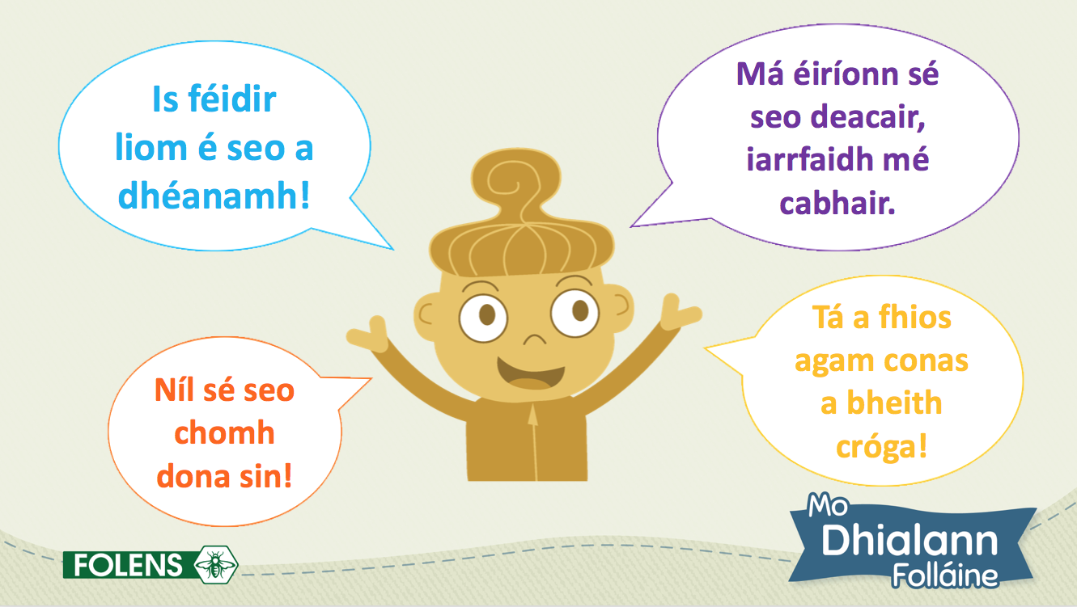 | Mínigh do na leanaí go gcaithfimid smaointe cróga a bheith againn chun bheith cróga. Tá smaointe cróga ann is féidir linn a úsáid nuair a chaithfimid rud scanrúil nó deacair a dhéanamh, amhail ‘Is féidir liom seo a dhéanamh!’ ‘Tá a fhios agam conas a bheith cróga!’ ‘Má éiríonn sé seo deacair, iarrfaidh mé cabhair’ agus ‘Níl sé seo chomh dona sin!’  Spreag na leanaí chun tuilleadh smaointe cróga a chumadh ar féidir leo iad a úsáid.
Sleamhnán 6  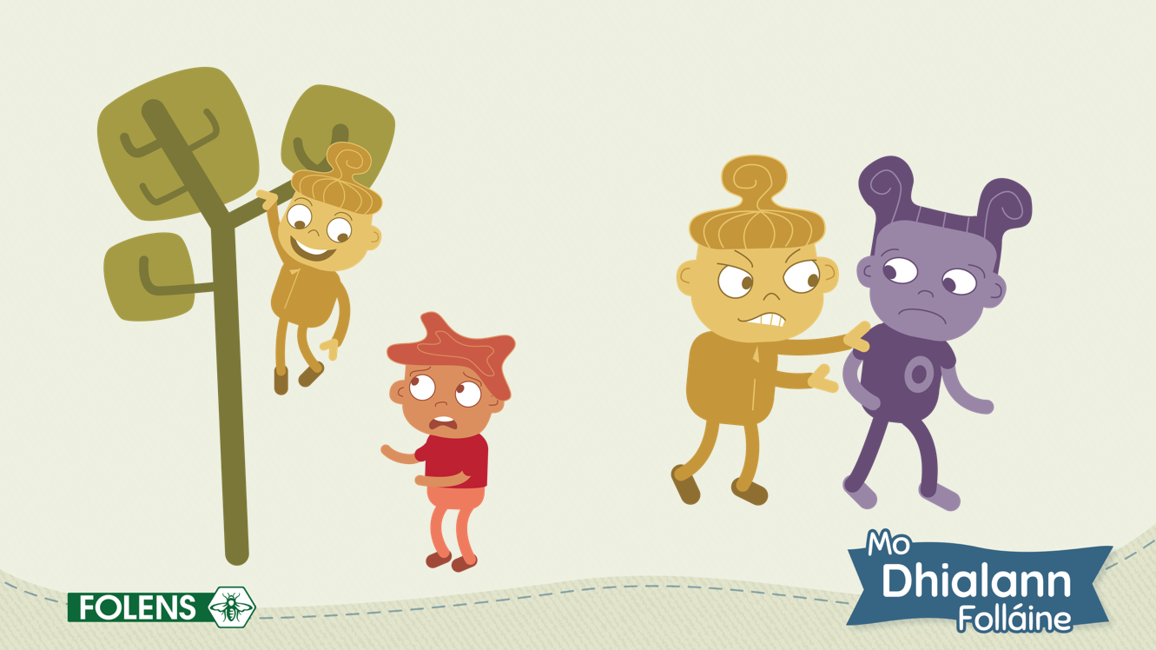 | Cuir i gcuimhne do na leanaí nach sampla den chrógacht é rud a dhéanamh atá contúirteach gan duine fásta i láthair, nó daltaí eile a bhualadh, a bhrú nó troid leo. Leag béim air go bhfuil difríocht idir a bheith cróga agus a bheith amaideach (meargánta), agus go bhfuil difríocht idir a bheith cróga agus a bheith gránna (bulaíocht).
Sleamhnán 7  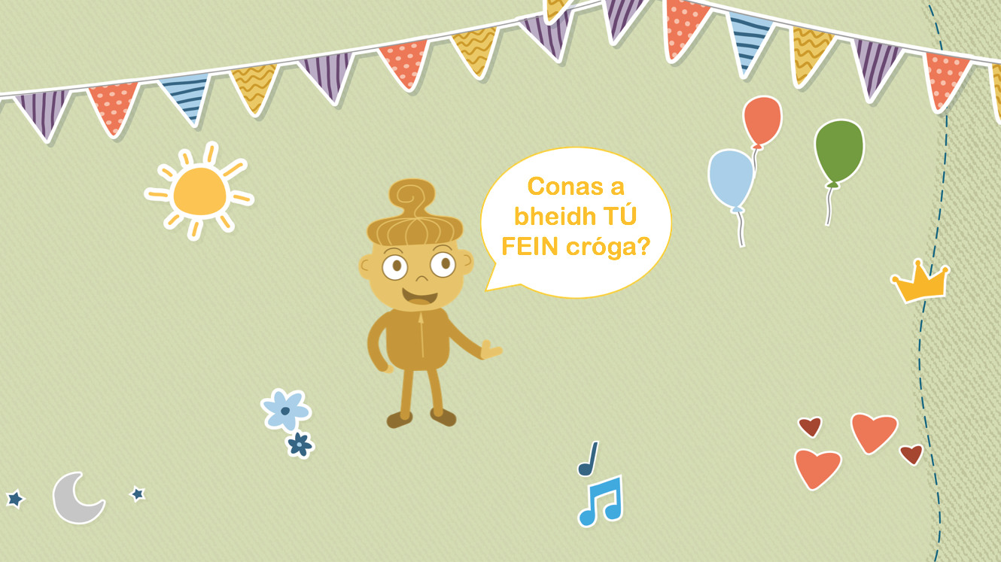 | Cuir i gcuimhne do na leanaí gur ábhar bróid é rud a dhéanamh fiú nuair a cheapaimid go bhfuil sé scanrúil. Fiú murar féidir linn rud a dhéanamh an chéad uair a thriailimid é, nó fiú mura ndéanaimid é go léir, ba cheart moladh a thabhairt dúinn féin as ár ndícheall a dhéanamh.  Tabhair dúshlán na leanaí a bheith cróga an tseachtain seo nó ag deireadh na seachtaine, agus céim amháin a thógáil i dtreo rud scanrúil, deacair nó nua a dhéanamh.
Gníomhaíocht Ama Ciorcail
Seachtain amháin i ndiaidh a ndúshlán a thabhairt a bheith cróga, tabhair athchuairt ar an topaic le linn am ciorcail. Fiafraigh de na leanaí,
'cén chaoi a raibh tú cróga an tseachtain seo?’ Úsáid liathróid chainte chun dul thart ar an gciorcal agus iarr ar gach leanbh an abairt a chríochnú, ‘Bhí mé cróga nuair a...’ de ghuth ard soiléir, agus iad ag amharc i súile na leanaí eile. Tar éis gach linbh, fiafraigh díobh an bhfuil siad bródúil agus an fáth. Spreag na leanaí chun gcrógacht a cheiliúradh agus mol iad aisti, fiú mura bhain siad an chéim ag an mbarr amach nó an tasc a chríochnú an chéad uair a thriail siad é. Tar éis don leanbh deireanach labhairt, iarr ar na leanaí bualadh bos mór a thabhairt dóibh féin as a bheith cróga.
Mo Dhialann Folláine A
Iarr ar na leanaí tiontú go leathanaigh 44 agus 45 de Mo Dhialann Folláine A. Léigh an téacs os ard. Iarr ar na leanaí na pictiúir ar lch 44 a léiríonn amanna a raibh Apa cróga a dhathú. Iarr ar na leanaí pictiúir a tharraingt a léiríonn iad féin agus iad cróga ar lch 45, agus an fhoscríbhinn a chríochnú (más féidir)

Modúl Foghlama 6: Ag Tuiscint Mo Choirp

Léargas
Feabhra
Snáithe: Mé féin |  | Snáthaonad: Ag fás agus ag athrú
Cuspóirí | Mothúcháin  - réimse mothúchán a ainmniú agus labhairt faoi chomhthéacsanna ina mbeadh siad sin le mothú  - réimse de na bealaí a léirítear agus a ndéileáiltear le mothúcháin a fhiosrú
Acmhainní | Mo Dhialann Folláine A (lgh 54–55)  Modúl Foghlama 6 PowerPoint: Ag Tuiscint Mo Choirp
Eispéiris foghlama | - Sleamhnáin PowerPoint 1–4: Pléann na leanaí an tábhacht a bhaineann lenár mothúcháin a thabhairt faoi deara, agus an tionchar a imríonn mothúcháin dhiúltacha (m.sh. fearg) ar ár gcorp a aithint.  - Gníomhaíocht ama ciorcail: Labhraíonn na leanaí ar a seal faoin méid a insíonn a gcorp dóibh nuair a bhíonn fearg nó buairt orthu.  - Sleamhnáin PowerPoint 5–7: Pléann na leanaí an chaoi a mothaíonn a gcorp agus iad socair, agus aithníonn siad bealaí chun socrú síos agus iad trína chéile nó feargach.  - Gníomhaíocht seomra ranga: Smaoiníonn na leanaí ar an trealamh a bheidh in úsáid mar chuid dá ‘bPlean Socrú Síos’, agus tarraingíonn pictiúir de.  - Mo Dhialann Folláine (lch 54): Tarraingíonn na leanaí pictiúr den chaoi a n-insíonn a gcorp dóibh go bhfuil siad trína chéile nó feargach  - Mo Dhialann Folláine (lch 55): Tarraingíonn na leanaí pictiúr agus scríobhann siad abairt (san áit ar féidir) faoin gcaoi a ligeann siad a scíth
Measúnú | Tuairimí múinteora  Leathanaigh dhialainne 54 agus 55
Imeascadh | Litearthacht – forbairt teanga labhartha; scríbhneoireacht  Amharc-ealaíona – tarraingt
Nasc scoile-baile | Nótaí Tuismitheora: Modúl Foghlama 6

Eolas Cúlra
Tá sé tábhachtach go bhforbraíonn leanaí tuiscint ar an gcaidreamh idir ár n-intinn agus ár gcorp, rud a dtugtar an ‘ceangal coirp-intinne’ air uaireanta. Ciallaíonn seo gur féidir lenár smaointe, mothúcháin, creidimh agus dearcthaí dul i bhfeidhm ar bhealach dearfach nó diúltach ar fheidhmiú ár gcoirp. Dá réir sin, is féidir leis an méid a dhéanaimid go fisiceach lenár gcorp (m.sh. an oiread aclaíochta a dhéanaimid, an méid a ithimid agus go fiú ár staidiúir agus ár n-anáil) tionchar a imirt ar ár staid mheabhrach. Cothaíonn staideanna meabhrach éagsúla éifeachtaí fiseolaíocha dearfacha nó diúltacha éagsúla. Mar shampla, cothaíonn staid mheabhrach na himní déanamh an hormóin struis cortasón, hormón a chothaíonn an fhreagairt ‘troid nó teitheadh’ dá réir. Fágann sé seo go mbíonn méadú ar an ráta croí agus ar bhrú fola.

Is féidir go mbíonn tuiscint níos mó ar an smacht ag leanaí má chothaítear feasacht ar an nasc idir mothúcháin san intinn agus mothúcháin fhisiceacha sa chorp, agus cabhraíonn sé leo a bhfreagairtí mothúchánacha a mhaolú. A luaithe a aithníonn leanaí an ceangal seo, is féidir leo tosú ar an bhféinsuaimhniú a chleachtadh – seanghníomhartha sólásacha á ndéanamh acu a chabhróidh leo suaimhneas a mhothú go fisiceach iontu féin arís.

Is féidir leis an análú le bolg cabhrú go mór leis an imní a laghdú do leanaí agus do dhaoine fásta araon. Moillíonn análacha doimhne an ráta croí, laghdaíonn siad brú fola agus cabhraíonn leis an intinn fócas a dhíriú arís, agus cuireann sé sin go léir an corp ar a shuaimhneas. Is féidir le leanaí análú le bolg a úsáid i gcaitheamh an lae má bhíonn imní orthu, má mhothaíonn siad cloíte, má bhíonn orthu a scíth a ligean nó dul a chodladh, nó fiú má tá siad róthógtha agus más gá dóibh socrú síos.

Nótaí Mionsonraithe
Ábhar an PowerPoint | Leideanna plé an mhúinteora
Sleamhnán 1  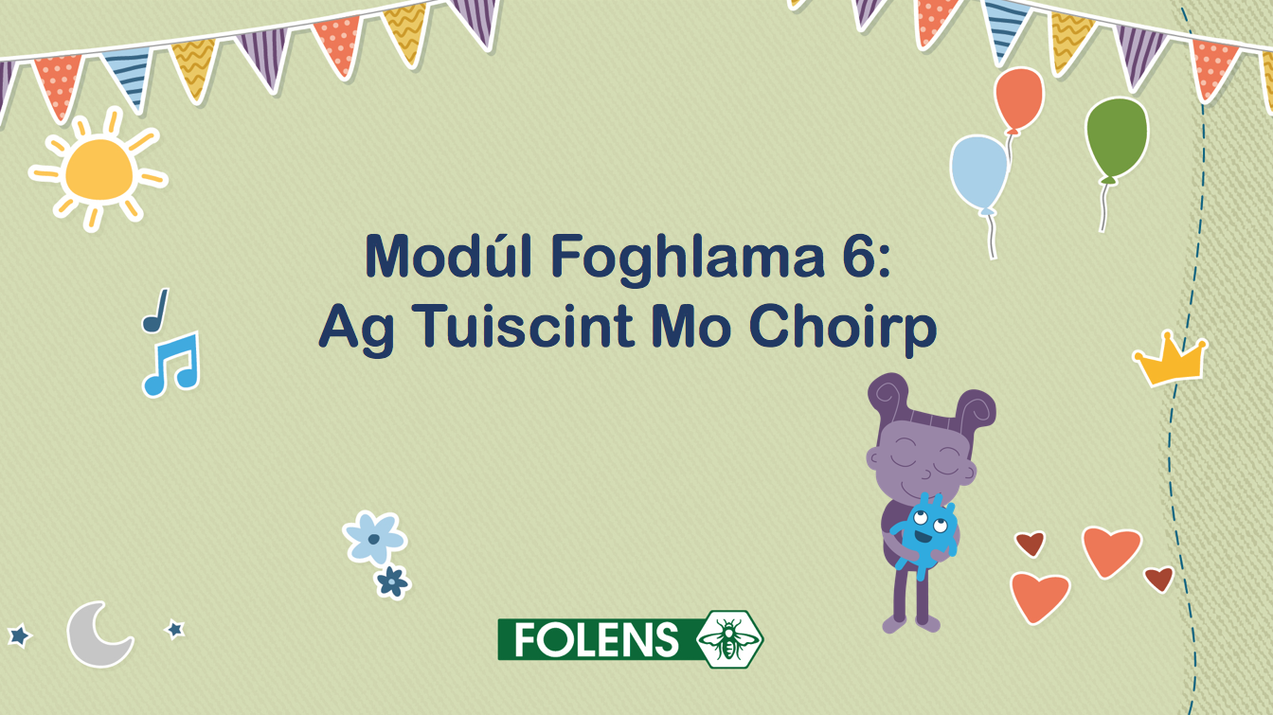 | Lainseáil an PowerPoint do Mhodúl Foghlama 6: Ag Tuiscint Mo Choirp.
Sleamhnán 2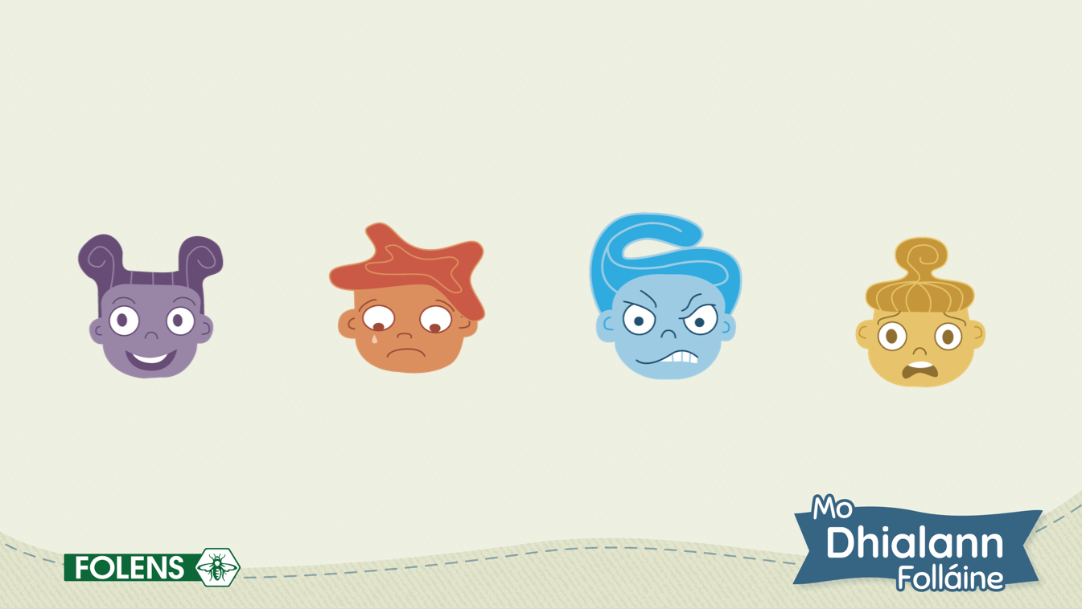 | Cliceáil chun gach emoji a nochtadh ceann ar cheann.  Fiafraigh den rang an chiall atá le gach emoji.  Conas atá a fhios agat go bhfuil sonas/brón/fearg ort?  Iarr ar na leanaí an chaoi a bhfreagraíonn a gcorp do gach mothúchán a aithint. M.sh. seans go mbímid ag ceol nó ag damhsa agus muid sona, nó go mbímid ag caoineadh agus brón orainn, nó go ndeargann ár n-aghaidh agus muid neirbhíseach srl.  Pléigh go hachomair an chaoi ar féidir linn ár mothúcháin a thabhairt faoi deara ach aird a thabhairt ar na rudaí seo.
Sleamhnán 3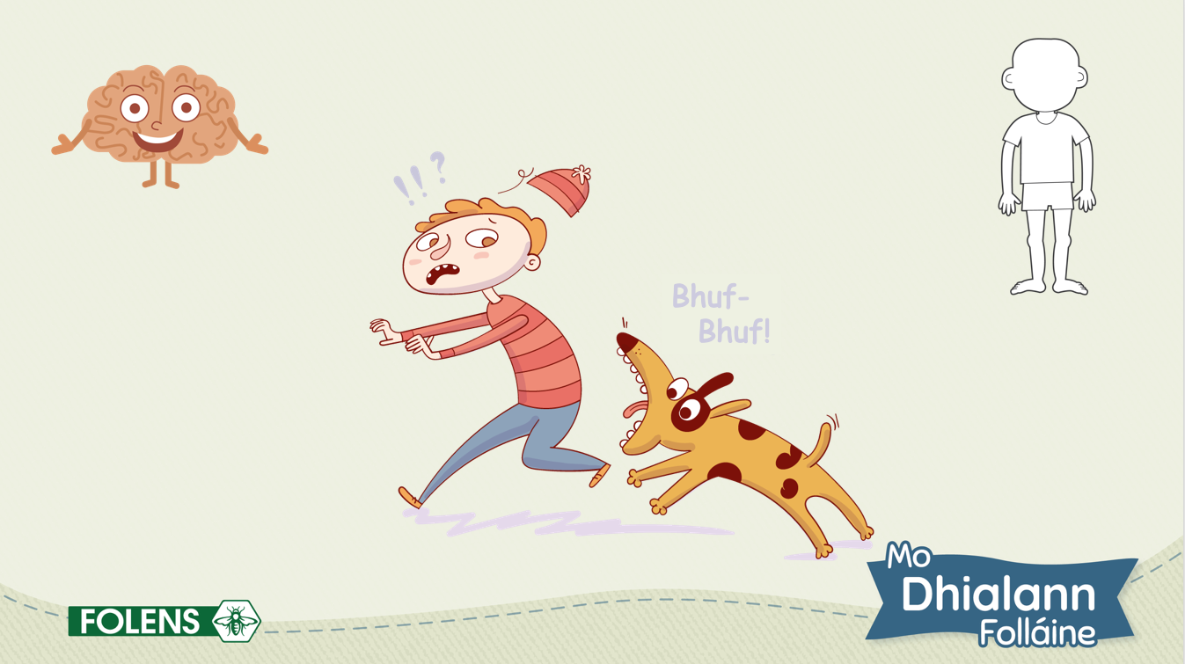 | Labhair leis na leanaí faoi conas a mhothaímid ár mothúcháin. An bhfuil siad inár n-intinn nó inár gcorp.  Mínigh do na leanaí go bhfuil ár n-intinn agus ár gcorp ceangailte. Mar sin, imríonn ár smaointe tionchar ar ár gcorp. Mar shampla, má ritheann madra mór chugat, deir d’inchinn leat go mb‘fhéidir go n-ionsóidh an madra seo mé. Cuireann sí teachtaireacht chuig an gcorp chun a insint dó go bhfuil contúirt ann agus gur cheart rith.
Sleamhnán 4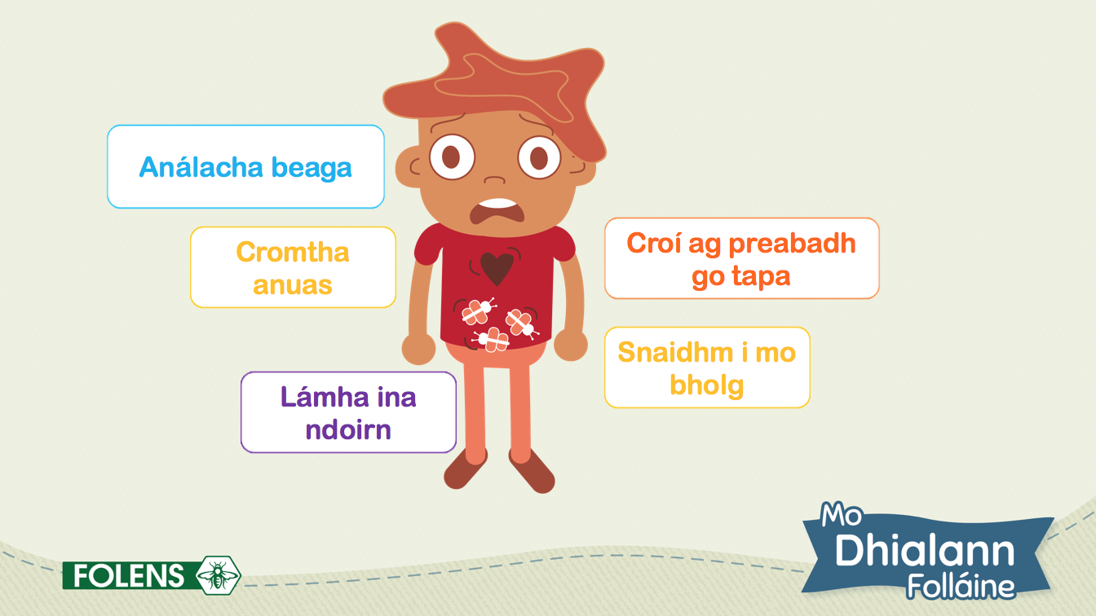 | Iarr ar an rang breathnú ar an bpictiúr de Lán. Abair leo go ndeachaigh Lán ar strae ag na siopaí. Ní féidir le Lán Mamaí a fheiceáil, agus tá Lán eaglach agus trí chéile. Fiafraigh díobh cad a tharlaíonn do chorp Láin nuair a bhíonn Lán trí chéile.  Spreag na leanaí chun na héifeachtaí fisiceacha éagsúla san íomhá a aithint.  M.sh. Tá croí Láin ag bualadh go trom. Tá Lán ag tógáil análacha beaga. Mothaíonn bolg Láin ait – mar a bheadh rud istigh ann ag bogadh thart. Tá lámha Láin ina ndoirn. Tá guaillí Láin cromtha anuas.  Cliceáil chun lipéid a nochtadh do na héifeachtaí fisiceacha éagsúla, agus labhair faoi aon éifeacht nár aithin na leanaí.  Bí cinnte de go dtuigeann na leanaí go bhfuil na freagairtí seo go hiomlán normálta. Tarlaíonn cuid de na rudaí seo, nó iad go léir, do chuid mhór daoine ó am go ham nuair a bhíonn siad trí chéile – daoine fásta go fiú! Is é an rud tábhachtach go dtugaimid faoi deara an méid atá ár gcorp ag insint dúinn.
Gníomhaíocht Ama Ciorcail
Agus liathróid chainte á húsáid agat, téigh thart ar an gciorcal agus iarr ar gach leanbh labhairt ar an méid a deir a gcorp leo nuair a bhíonn siad feargach, trí chéile nó buartha. Spreag iad chun an oiread mionsonraí agus is féidir a thabhairt maidir le codanna éagsúla dá gcorp, m.sh. a gcroí, a lámha, a gcraiceann. Cad a dhéanann siad nuair a mhothaíonn a gcorp mar seo?
Sleamhnán 5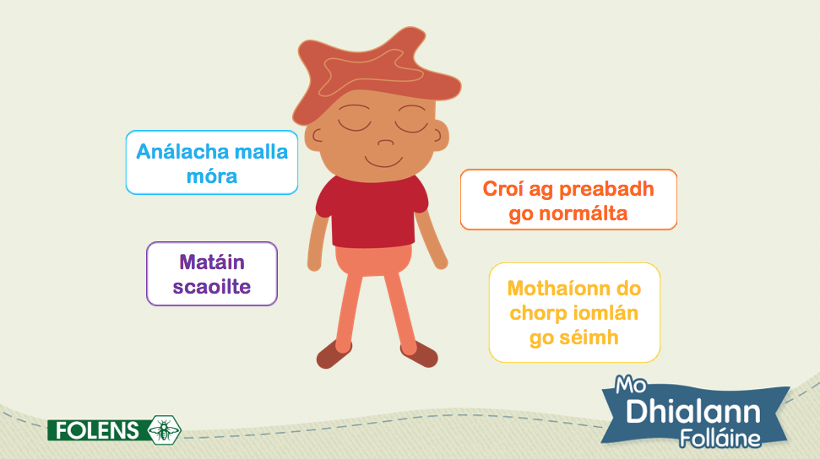 | Abair leis na leanaí gur tháinig Lán ar Mhamaí agus nach bhfuil Lán trí chéile níos mó. Tá Lán socair anois. Fiafraigh den rang cad a tharlaíonn do chorp Láin nuair a bhíonn Lán socair.  Spreag na leanaí chun na héifeachtaí fisiceacha éagsúla den tsocracht san íomhá a aithint.  M.sh. Tá croí Láin ag bualadh mar is ceart. Tá Lán ag análú go séimh is go mall. Mothaíonn matáin Láin scaoilte. Tá corp iomlán Láin socair. Mínigh go dtarlaíonn na rudaí seo go léir i gcorp Láin de bharr an mhéid atá ag tarlú in intinn Láin.  Cliceáil chun lipéid a nochtadh do na héifeachtaí fisiceacha éagsúla, agus labhair faoi aon éifeacht nár aithin na leanaí.  Cuir i gcuimhne do na leanaí go bhfuil muid go léir difriúil, agus nach bhfreagraímid go léir mar an gcéanna dár mothúcháin – seans go dtagann cuid de na freagairtí seo orthu, nó iad go léir, nó cinn eile arís. M.sh. Tá leanaí ann a chaoineann nuair a thagann fearg orthu srl.
Sleamhnán 6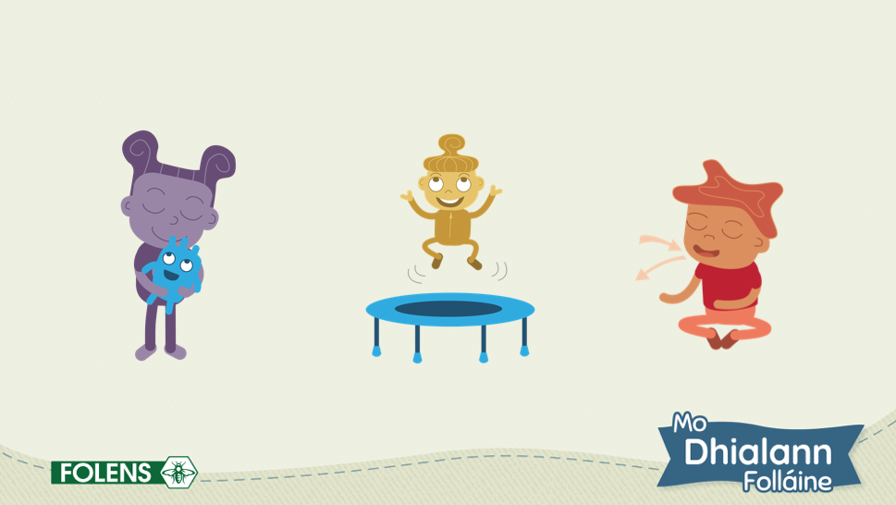 | Mínigh don rang go bhfuil rudaí is féidir linn a dhéanamh chun ár gcorp a shocrú síos nuair a théann ár mothúcháin i bhfeidhm orthu ar bhealach nach maith linn.  Cliceáil chun an rud a dhéanann gach carachtar le socrú síos a thaispeáint.  Iarr ar na leanaí smaoineamh ar an oiread bealaí difriúla agus is féidir chun socrú síos nuair a bhíonn siad feargach nó trí chéile. Cuir i gcuimhne do na leanaí go bhfreagraíonn gach duine ar bhealaí éagsúla, agus an rud a shocraíonn duine amháin, seans nach ndéanfaidh sé cúis do dhuine eile.
Gníomhaíocht Ranga (Roghnach)
Mínigh do na leanaí gur bealach éasca chun mothú socair suaimhneach é a bheith ag análú go domhain. Seinn an físeán cleachtaidh ar análú le bolg, agus iarr ar na leanaí beagán análaithe le bolg a dhéanamh. Fiafraigh díobh conas a mhothaíonn siad tar éis an chleachtaidh.
Gníomhaíocht Seomra Ranga
Tabhair píosa páipéir do gach leanbh nó iarr orthu leathanach bán ina gcóipleabhair a úsáid.
Mínigh go bhfuil sé úsáideach ‘plean socrú síos’ a bheith ann le haghaidh amanna strusmhara. Tá a fhios againn go gcabhróidh na rudaí sin linn socrú síos i gcónaí nuair a bhímid feargach, faoi strus nó trí chéile.

Fiafraigh de na leanaí trí rud ba mhaith leo a chur ar a bplean socrú síos. Seans go mbeidh cuid de na moltaí a rinne siad níos luaithe ann, nó go mbeidh moltaí nua nó difriúla acu. A luaithe a bheidh trí bhealach chun socrú síos ar intinn ag gach leanbh, iarr orthu pictiúir a tharraingt a léiríonn gach gníomhaíocht.
Sleamhnán 7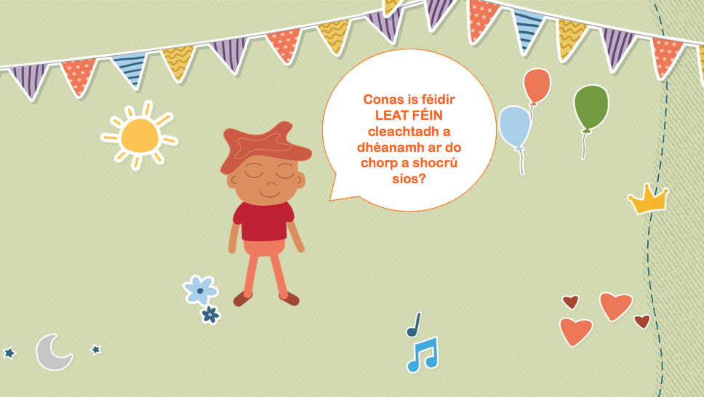 | Cé go mbíonn sé deacair ag an tús, mínigh do na leanaí gur féidir linn eolas níos fearr a chur ar na mothúcháin inár gcorp má thugaimid aird orthu.  Éiríonn sé níos éasca ár gcorp a shocrú síos má dhéanaimid cleachtadh air.
Mo Dhialann Folláine A
Iarr ar na leanaí tiontú go leathanaigh 54 agus 55 de Mo Dhialann Folláine A. Léigh an téacs os ard. Iarr ar na leanaí pictiúr a tharraingt ar lch 54 a léiríonn an chaoi a mothaíonn a gcorp nuair a bhíonn siad trí chéile, scanraithe nó feargach. Iarr ar na leanaí pictiúir a tharraingt ar lch 55 a léiríonn bealaí éagsúla a ligeann siad a scíth, agus abairt ann ag cur síos ar an gcaoi a ligeann siad a scíth (más féidir).

Modúl Foghlama 7: Ag Déanamh Mo Dhíchill

Léargas
Márta
Snáithe: Mé féin |  | Snáthaonad: Féiniúlacht
Cuspóirí | Féinfheasacht  - éirí níos féintuilleamaíche agus neamhspleáiche
Acmhainní | Mo Dhialann Folláine A (lgh 64–65)  Modúl Foghlama 7 PowerPoint: Ag Déanamh Mo Dhíchill
Eispéiris foghlama | - Sleamhnáin PowerPoint 2–3: Pléann na leanaí an coincheap de bheith ag déanamh ár ndíchill fiú nuair nach n-éiríonn le rud éigin ag an tús; tabhair athchuairt ar chuid de na smaointe cróga ó Mhodúl Foghlama 5  - Sleamhnáin PowerPoint 4–6: Plé ar conas is féidir linn a bheith níos fearr ag rudaí nach bhfuil muid go maith acu ar dtús nó go nádúrtha; aithníonn na leanaí bealaí ar féidir leo duais a thabhairt dóibh féin as iarracht mhór agus sprioc a leagan amach do rud ar mhaith leo é a fheabhsú  - Gníomhaíocht ama ciorcail: Aithníonn na leanaí rud éigin ar féidir leo éirí níos fearr aige  - Gníomhaíocht seomra ranga: Aithníonn na leanaí gníomhaíocht ar féidir leo éirí níos fearr aige mar rang iomlán  - Mo Dhialann Folláine (lch 65): Tarraingíonn leanaí pictiúr a léiríonn am a ndearna siad iarracht mhór éirí níos fearr ag rud éigin, agus críochnaíonn siad an fhoscríbhinn (más féidir)
Measúnú | Tuairimí múinteora  Leathanaigh dhialainne 64 agus 65
Imeascadh | Litearthacht – forbairt teanga labhartha; scríbhneoireacht  Amharc-ealaíona – tarraingt
Nasc scoile-baile | Nótaí Tuismitheora: Modúl Foghlama 7

Eolas Cúlra
Is é is buanseasmhacht ann an cumas constaicí a shárú agus an fonn leanúint ar aghaidh ag obair i dtreo cuspóra nó taisc, fiú nuair a bhaineann dúshlán leis. Is scil í an bhuanseasmhacht atá doiligh a chothú i ndomhan atá lán le sásamh láithreach. Ach is den ríthábhacht é, i dtaca le bheith ag déileáil le deacrachtaí, cabhrú le leanaí a fhoghlaim gur cheart cloí le rud.

‘Caithfidh leanaí teacht aniar a fhoghlaim chun aghaidh a thabhairt ar fhadhbanna, le go gcreidfidh siad i ndáiríre gur féidir leo déileáil le rud casta. Caithfidh leanaí de gach aois an féinrialú a fhoghlaim freisin, is é sin an cumas díriú ar spriocanna fadtéarmacha agus gan pléisiúr láithreach a lorg go díreach.’ (Dr Judith Locke, síceolaí cliniciúil)

Is féidir le múinteoirí cabhrú le leanaí teacht aniar a fhorbairt in aghaidh céimeanna ar gcúl ar roinnt bealaí, chomh maith leis an mbuanseasmhacht. Tá cuid acu liostaithe thíos.

- Léigh leabhar ina sáraíonn an carachtar constaicí (m.sh. Cá Bhfuil Puifín Beag? le Erika McGann).
- Ná cabhraigh láithreach má tá an leanbh ag streachailt le rud éigin. Cabhraíonn sé le buanseasmhacht a thógáil ligean dóibh oibriú trí thascanna deacra bacainneacha. Mura féidir leo rud a oibriú amach iad féin, scafláil an tasc dóibh ach déan iarracht gan é a dhéanamh ar a son.
- Bí cinnte de go dtuigeann na leanaí go bhfuil rudaí ann atá níos deacra ná rudaí eile, agus go gceapann gach duine (daoine fásta san áireamh) go bhfuil tascanna áirithe dúshlánach.
- Inis scéalta nó tabhair samplaí de rudaí ar streachail tú féin leo, ach ar éirigh leat níos fearr acu le himeacht ama. Mar mhalairt air sin, b’fhéidir gur mhaith leat labhairt ar réalta spóirt nó ceiliúrán a sháraigh deacracht nó a d’éirigh níos fearr ag rud éigin le himeacht ama agus le cleachtadh.
- Mol an iarracht an oiread céanna le rath (murab é níos mó).

Cé gur cheart leanaí a spreagadh chun cloí le rud, tá sé tábhachtach nach bhfuil siad ag súil le torthaí neamhréalaíocha iontu féin. Ba cheart do leanaí a thuiscint go saolaítear daoine agus méid ar leith de scileanna agus tallanna nádúrtha acu. Ní féidir le gach duine a bheith ina n-aclaí ná ina n-ealaíontóir den chéad scoth, fiú le cleachtadh. Is é an phríomhtheachtaireacht gur féidir le gach duine éirí níos fearr ag rud éigin trí bhuanseasmhacht.

Nótaí Mionsonraithe
Ábhar an PowerPoint | Leideanna plé an mhúinteora
Sleamhnán 1  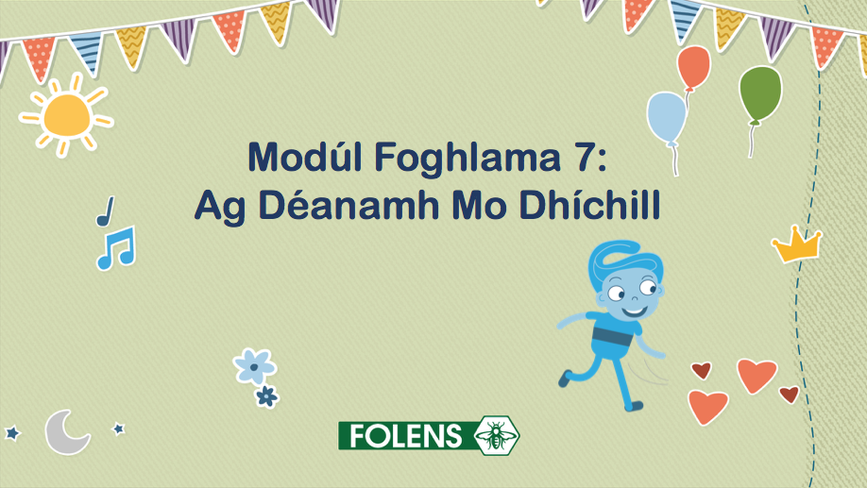 | Lainseáil an PowerPoint do Mhodúl Foghlama 7: Ag Déanamh Mo Dhíchill
Sleamhnán 2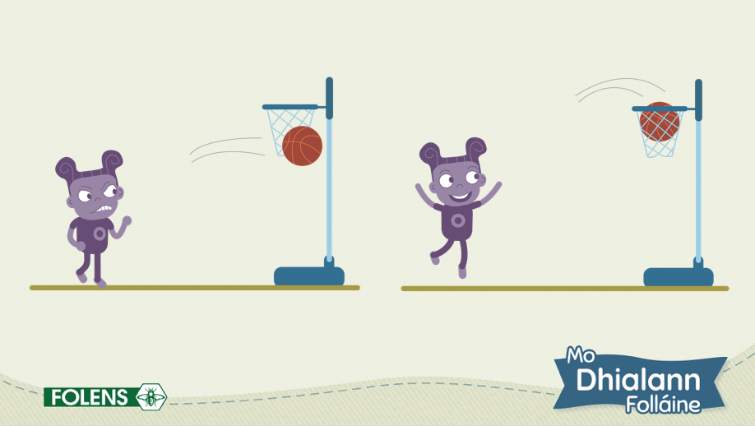 | Tabhair isteach an frása, ‘Mura n-éiríonn leat ar an gcéad iarraidh, ná stad.’ B’fhéidir go mbeadh an frása ag cuid de na leanaí cheana. Fiafraigh de na leanaí an dtuigeann siad an frása. Ina dhiaidh sin, mínigh nach ndéanaimid rudaí go maith i gcónaí, nó mar is ceart an chéad uair, agus go bhfuil sin maith go leor.  Cliceáil chun an chéad íomhá de Phip ag cailleadh na cise a nochtadh.  Mínigh nach raibh Pip in ann an chispheil a chur tríd an bhfonsa ar an gcéad iarraidh. Mar sin féin, rinne Pip iarracht. Ach rinne Pip cleachtadh agus iarracht eile, agus tar éis tamaill, chuaigh an liathróid tríd an bhfonsa!  Cliceáil chun an dara híomhá de Phip ag cur na cispheile tríd an bhfonsa a nochtadh.
Sleamhnán 3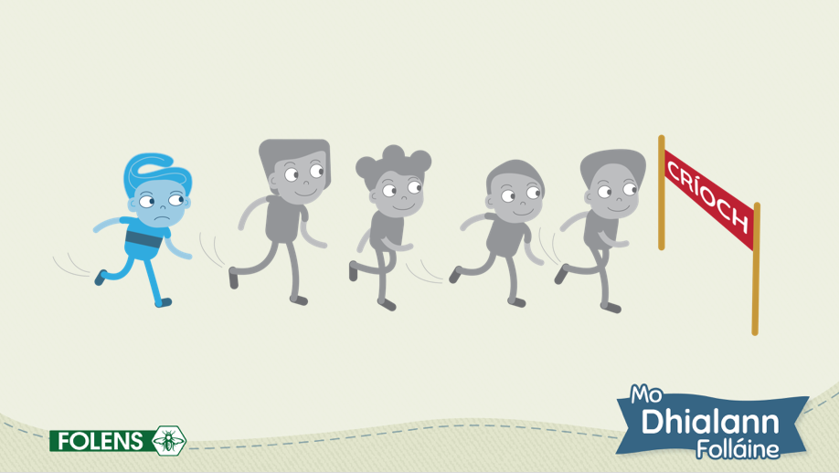 | Mínigh do na leanaí go bhfuil sé tábhachtach gan tabhairt isteach nuair a bhíonn rud éigin deacair, nó mura mbímid go maith aige láithreach. Mínigh gur cineál crógachta é triail eile a bhaint as rud nár éirigh linn a dhéanamh an chéad uair, nó nach raibh muid maith aige láithreach.  Tabhair athchuairt ar chuid de na smaointe is féidir linn a úsáid agus muid ag iarraidh a bheith cróga (ó Mhodúl 5, lch 26 den Treoirleabhar don Mhúinteoir). M.sh. Is féidir liom é a dhéanamh! Níl sé seo chomh dona sin! Is féidir liom cabhair a iarraidh má theastaíonn sin! srl.  Cliceáil chun an íomhá d’Obaí san áit dheireanach sa rás a nochtadh.  Fiafraigh de na leanaí na rudaí spreagúla a déarfadh siad le hObaí. M.sh. le cleachtadh, beidh tú níos fearr an chéad uair eile; ná tabhair isteach; coinnigh ag dul srl.
Sleamhnán 4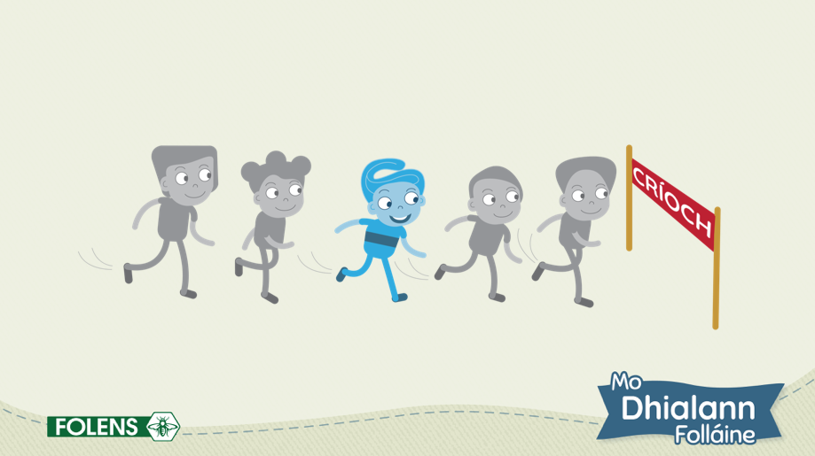 | Cliceáil chun an íomhá d’Obaí sa tríú háit sa rás a nochtadh.  Mínigh go bhfuil leanaí ann atá go maith ag rith i rás an chéad uair a thriaileann siad é, agus leanaí eile nach bhfuil. Dá mba rud é gur bhuaigh Obaí an rás ar an gcéad iarraidh, bheadh díomá air a bheith sa tríú háit. Ach d’oibrigh Obaí go crua chun dul ón áit dheireanach go dtí an tríú háit. Mar sin de, tá Obaí sásta leis féin agus bródúil.  Bí cinnte go dtuigeann na leanaí nach féidir le gach duine teacht sa chéad áit i ngach rud, agus go bhfuil sin maith go leor. Is é an rud tábhachtach ná go ndéanann tú do dhícheall FÉIN agus nach dtugann tú isteach.
Gníomhaíocht Ama Ciorcail
Agus liathróid chainte á húsáid, téigh thart ar an gciorcal agus iarr ar gach leanbh labhairt ar rud éigin atá deacair, dar leo, agus ar mhaith leo éirí níos fearr aige. Seans go gcabhróidh sé leis na leanaí a bheith níos compordaí ag roinnt an eolais seo má thosaíonn tú an ghníomhaíocht ag insint dóibh rud ar mhaith leat féin éirí níos fearr aige.
Sleamhnán 5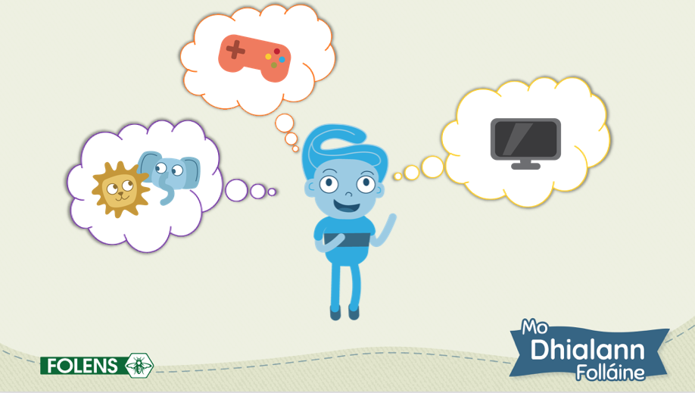 | Mínigh go bhfuil sé tábhachtach duais a thabhairt dúinn féin tar éis iarracht an-mhór chun ár ndícheall a dhéanamh.  Cliceáil chun gach íomhá sna bolgáin smaointe a nochtadh. Seans gurb ionann duais agus turas chuig an zú, nó a bheith ag breathnú ar chlár teilifíse nó cairde a iarraidh chun tí chun súgradh.  Iarr ar na leanaí smaoineamh ar dhuaiseanna a d’fhéadfadh siad a thabhairt dóibh féin as iarracht mhór. Spreag na leanaí chun smaoineamh ar dhuaiseanna atá ina ngníomhaíochtaí taitneamhacha (m.sh. cluiche a imirt nó cáca a dhéanamh) nó duaiseanna is féidir a roinnt leis an teaghlach agus le cairde (m.sh. oíche píotsa don teaghlach), rudaí nach féidir leo a cheannach go díreach. Cuir i gcuimhne do na leanaí gur féidir le duais a bheith chomh simplí le moladh a thabhairt duit féin.
Sleamhnán 6  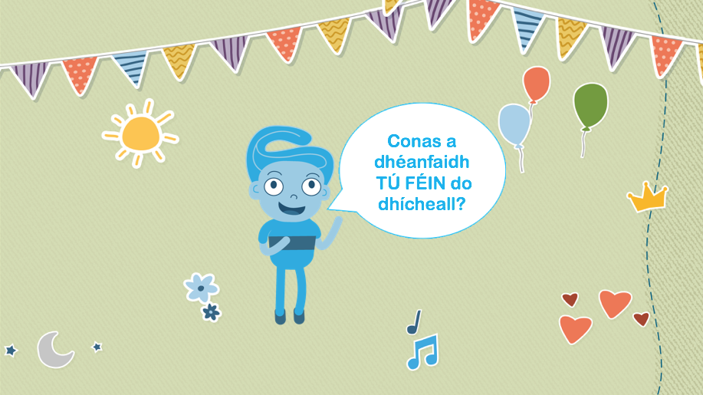 | Iarr ar na leanaí a sprioc féin a leagan amach maidir lena ndícheall a dhéanamh. D’fhéadfaí a iarraidh orthu sin a phlé le tuismitheoir/caomhnóir agus sprioc a shocrú chomh maith le duais chuí.  Cuir i gcuimhne do na leanaí go bhfuil a lán cineálacha éagsúla rudaí ann ar féidir linn ár ndícheall a dhéanamh éirí níos fearr acu, agus ní go díreach spóirt. M.sh. a bheith níos foighní le deartháir nó deirfiúr óg, marc níos fearr a fháil ar scrúdú litrithe, a bheith níos fearr ag ábhar scoile, níos mó aclaíochta a dhéanamh srl.
Gníomhaíocht Seomra Ranga
Iarr ar na leanaí rud a aithint ar mhaith leo a bheith níos fearr aige mar rang iomlán. Seans go mbeidh baint aige sin le tionscnaimh an phobail scoile nó Scoileanna Glasa – m.sh. níos mó bruscair a thógáil ag am lóin, níos mó athchúrsála a dhéanamh sa bhaile, níos mó ama a chaitheamh ag cabhrú le leanaí níos óige, ag glanadh suas sa bhaile srl. Déan cairt agus rianaigh dul chun cinn an ranga thar thréimhse ar leith.
Déantar cinneadh ar dhuais don rang go léir má bhaintear an sprioc amach agus a ndícheall déanta ag gach leanbh – d’fhéadfadh oíche gan obair bhaile a bheith i gceist, féachaint ar scannán sa rang, cóisir ranga nó rud eile.
Mo Dhialann Folláine A
Iarr ar na leanaí tiontú go leathanaigh 64 agus 65 de Mo Dhialann Folláine A. Léigh an téacs os ard. Iarr ar na leanaí pictiúr a tharraingt ar lch 65 a léiríonn am a ndearna siad iarracht mhór chun éirí níos fearr ag rud éigin. Is féidir leis na leanaí an fhoscríbhinn a chríochnú dá bpictiúir (más féidir).

Modúl Foghlama 8: Ag Ithe go Folláin

Léargas
Aibreán
Snáithe: Mé féin |  | Snáthaonad: Ag tabhairt aire do mo chorp
Cuspóirí | Bia agus cothú  - a bheith feasach ar thábhacht an bhia maidir le fás agus forbairt  - roghanna pearsanta bia a fhiosrú, chomh maith leis an ról atá acu i réim chothrom bia  - cáilíochtaí agus catagóirí áirithe bia a phlé agus a fhiosrú
Acmhainní | Mo Dhialann Folláine A (lgh 74–75)  Modúl Foghlama 8 PowerPoint: Ag Ithe go Folláin
Eispéiris foghlama | - Sleamhnáin PowerPoint 2–3: Aithníonn na leanaí na bianna is maith leo agus pléann siad luach gach grúpa bia  - Sleamhnán PowerPoint 4: Scrúdaíonn agus pléann na leanaí pirimid an bhia  - Gníomhaíocht ama ciorcail: Tógann na leanaí sealanna ag aithint bia is maith leo ar an bpirimid, chomh maith le bia nár ith siad go fóill ach ar mhaith leo é a thriail  - Sleamhnán PowerPoint 5: Pléann na leanaí bianna nua a thriail agus conas is féidir sin a bhriseadh anuas ina chéimeanna  - Gníomhaíocht seomra ranga: Oibríonn na leanaí le chéile chun biachlár sláintiúil a chumadh do bhialann  - Mo Dhialann Folláine (lch 74): Dathaíonn na leanaí na pictiúir  - Mo Dhialann Folláine (lch 75): Coinníonn na leanaí súil ar na cineálacha éagsúla bia a itheann siad le linn na seachtaine
Measúnú | Tuairimí múinteora  Leathanaigh dhialainne 74 agus 75
Imeascadh | Litearthacht – forbairt teanga labhartha; scríbhneoireacht  Amharc-ealaíona – tarraingt  Eolaíocht/Mé féin/Ag tabhairt aire do mo chorp – bia agus cothú
Nasc scoile-baile | Nótaí Tuismitheora: Modúl Foghlama 8

Eolas Cúlra
Tá sé tábhachtach go dtuigeann leanaí óga cuspóir an bhia (chun fuinneamh a thabhairt dúinn agus cabhrú linn fás agus forbairt) agus an luach atá le réimse leathan grúpaí bia a ithe (chun na cothaithigh éagsúla atá de dhíth ar ár gcorp a sholáthar).

Ag an bpointe seo, is féidir leis na leanaí bianna bunúsacha a rangú de réir a ngrúpaí bia (m.sh. is toradh é úll) agus a gcáilíochtaí a phlé. Is féidir go mbíonn roinnt iarrachtaí ag teastáil le go gcuirfidh leanaí dúil i mbia nua. Mar sin, tá sé tábhachtach gan liostaí de bhianna nár thaitin leo a bheith ann, nó leanaí a lipéadú mar leanaí atá beadaí i dtaca le bia.

Tá sé tábhachtach freisin lipéid mar ‘maith’ agus ‘olc’ ar bhianna a sheachaint, mar is féidir leis na lipéid sin náire nó ciontacht a chothú, agus d’fhéadfadh leanaí caidrimh mhíshláintiúla a fhorbairt leis na bianna sin agus iad níos sine dá bharr. Is fearr a mhíniú go bhfuil áit ag gach bia inár réim bia, agus labhairt ar bhianna ‘laethúla’ agus bianna ‘uaireanta’ ina áit sin.

Is bealach maith chun leanaí a chur ag ithe go sláintiúil é a bheith i do rólchuspa. Tarraing a n-aird ar na bianna sláintiúla a itheann tú féin. Inis dóibh an fáth ar maith leat an bia agus na buntáistí sláinte a bhaineann leis. M.sh. Is breá liom meacain dhearga. Tá siad an-bhriosc. Tá vitimín iontu freisin atá tábhachtach chun go bhfeicimid mar is ceart.

Nótaí Mionsonraithe
Ábhar an PowerPoint | Leideanna plé an mhúinteora
Sleamhnán 1  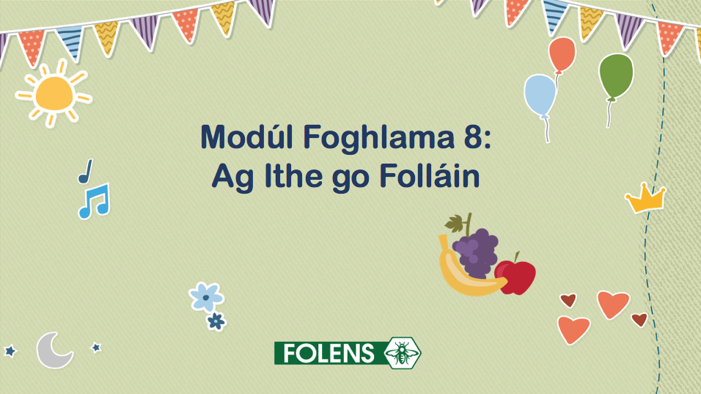 | Lainseáil an PowerPoint do Mhodúl Foghlama 8: Ag Ithe go Folláin
Sleamhnán 2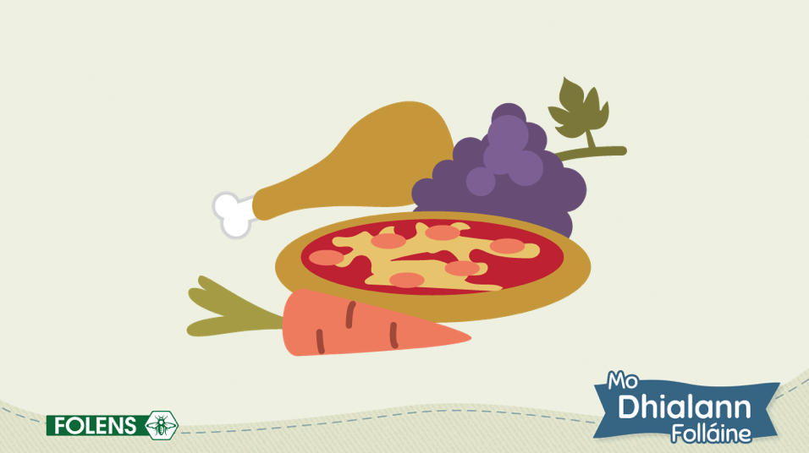 | Le tosú, iarr ar na leanaí bianna is maith leo a ainmniú. Spreag iad chun réimse chomh leathan bianna agus is féidir a phlé. Fiafraigh de na leanaí an fáth ar maith leo na bianna sin. Is dócha go bhfreagróidh na leanaí go bhfuil siad blasta agus seans go dtabharfadh siad tuilleadh sonraí ar na blasanna. M.sh. is maith liom seacláid mar tá sí milis, is maith liom píotsa mar tá cáis air srl.
Sleamhnán 3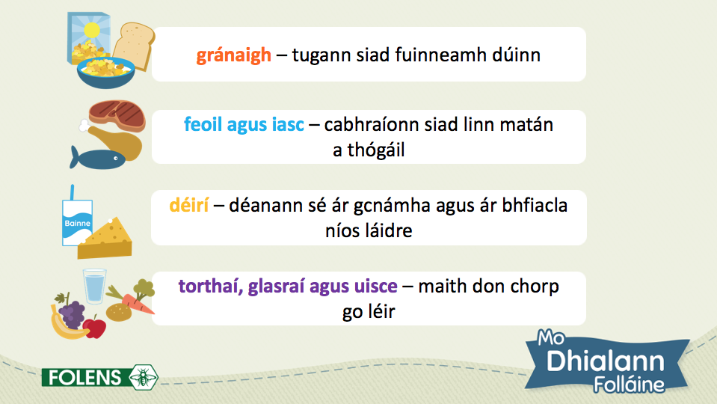 | Mínigh do leanaí go bhfuil níos mó ag baint le bheith ag ithe ná go díreach blas deas. Ithimid bia mar tugann sé fuinneamh dár gcorp, agus coinníonn sé sláintiúil muid.  Is gá dúinn bia a ithe chun fás agus chun bheith gníomhach. Tá an bia cosúil leis an mbreosla a chuirimid inár gcarranna. Is gá é chun go  n-oibreoidh an carr mar is ceart.  Fiafraigh de na leanaí an gceapann siad gur smaoineamh maith é píotsa a ithe ar gach béile gach lá. Cad faoi úlla, nó faoi shicín? Mínigh gur gá dúinn a lán cineálacha éagsúla bia a ithe chun na rudaí go léir a theastaíonn ónar gcorp a fháil.  Cliceáil chun na grúpaí bia a nochtadh ceann ar cheann.  Fiafraigh de na leanaí an bhfuil a fhios ag duine ar bith cad dó a bhfuil gach grúpa bia go maith. B’fhéidir go mbeadh smaointe ag cuid de na leanaí faoi fheidhm nó luach na ngrúpaí bia (m.sh. tá vitimíní i dtorthaí).  Cliceáil chun na foscríbhinní a nochtadh, agus mínigh buntáistí gach grúpa bia.  Seans go ndéarfaidh leanaí nach bia é an t-uisce – mínigh go bhfuil an t-uisce iontach tábhachtach mar sin féin, chun go n-oibreoidh ár gcorp mar is ceart.
Sleamhnán 4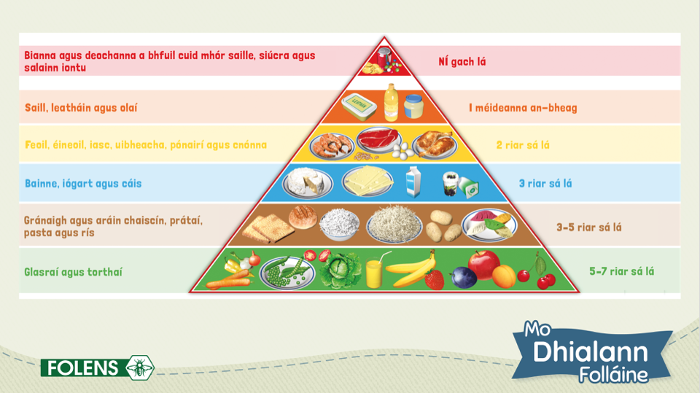 | Mínigh do na leanaí go gcaithimid níos mó de bhianna áirithe a ithe, agus níos lú de bhianna eile, chun go n-oibreoidh ár gcorp chomh maith agus is féidir.  Cliceáil chun pirimid an bhia a nochtadh.  Iarr ar na leanaí buille faoi thuairim a thabhairt ar chruth na pirimide, cad ba chóir a ithe den chuid is mó (torthaí agus glasraí) agus cad ba chóir a ithe ar an gcuid is lú (brioscáin phrátaí, milseáin agus olaí).  Do na Naíonáin Mhóra, d’fhéadfá an phirimid a phlé ar bhealach níos mionsonraithe, riaranna molta san áireamh.
Gníomhaíocht Ama Ciorcail
Tógann na leanaí sealanna chun bia is maith leo a aithint ar an bpirimid, chomh maith le bia nár ith siad go fóill ach ar mhaith leo é a thriail.
Sleamhnán 5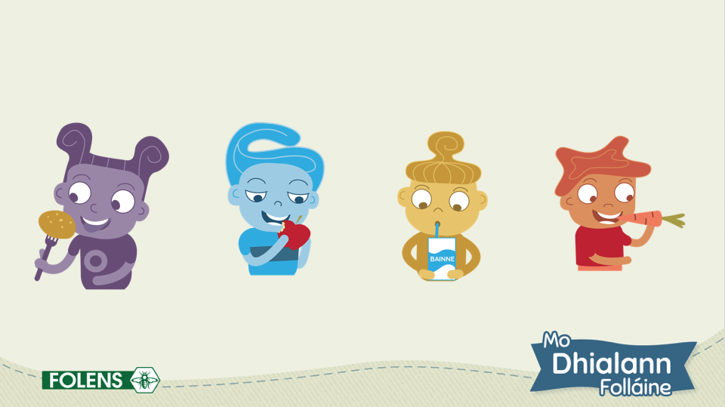 | Aithin go mbíonn sé scanrúil ag leanaí bianna nua a thriail. Fiafraigh de na leanaí an fáth a mbíonn eagla orthu roimh bhia nua a thriail.  Tabhair athchuairt ar Mhodúl Foghlama 5 agus ar rud scanrúil a bhriseadh anuas ina chéimeanna beaga. Mínigh gur féidir linn sin a dhéanamh agus muid ag blaiseadh bianna nua. M.sh. Céim 1: Amharc ar an mbia; Céim 2: Cuir an bia ar imeall mo phláta; Céim 3: Bolaigh agus leag méar ar an mbia; Céim 4: Bain triail as píosa beag den bhia agus é measctha le rud is maith liom cheana srl.  Spreag na leanaí chun a bplean céimeanna féin a chruthú le haghaidh bianna nua a thriail.  Cuir i gcuimhne do na leanaí go raibh na bianna is fearr linn nua an chéad uair a bhí siad againn, agus go raibh orainn iad a thriail lena fháil amach ar mhaith linn iad!
Sleamhnán 6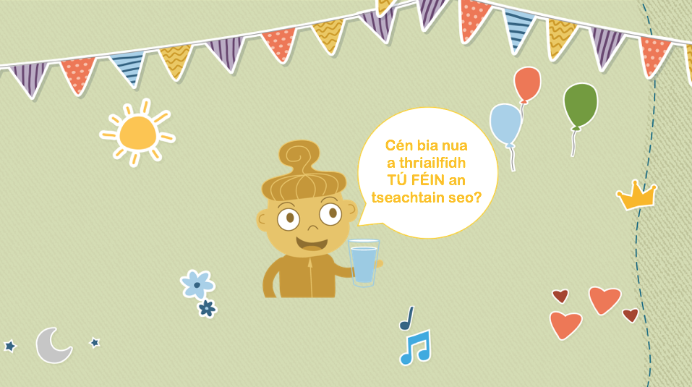 | Iarr ar na leanaí breathnú ar na bianna a itheann siad gach lá. Cé na grúpaí bia lena mbaineann na bianna sin? An bhfuil cineálacha eile bia ar mhaith leo níos mó díobh a ithe.
Gníomhaíocht Seomra Ranga
Cumann an rang iomlán – nó grúpaí sa rang – biachlár sláintiúil do bhialann, nó smaoiníonn siad ar smailceacha agus ar chineálacha sláintiúla bia le haghaidh lá breithe. D’fhéadfadh na Naíonáin Mhóra a mbiachlár a scríobh amach agus cuir síos ann, agus d’fhéadfadh na Naíonáin Bheaga pictiúir a tharraingt agus a lipéadú dá mbéilí sláintiúla. Iarr ar na leanaí gan dearmad a dhéanamh bianna a bheith san áireamh ó gach grúpa bia. D’fhéadfadh grúpaí a mbiachláir a chur i láthair na leanaí eile sa rang, agus an fáth a mhíniú ar roghanna sláintiúla iad na bianna atá air.
Mo Dhialann Folláine A
Iarr ar na leanaí tiontú go leathanaigh 74 agus 75 de Mo Dhialann Folláine A. Léigh an téacs os ard. Iarr ar na leanaí na pictiúir ar lch 74 a dhathú. Is féidir leis na leanaí lch 75 a úsáid chun súil a choimeád ar na cineálacha éagsúla bianna a itheann siad le linn na seachtaine.

Modúl Foghlama 9: Ag Bogadh

Léargas
Bealtaine
Snáithe: Mé féin |  | Snáthaonad: Ag tabhairt aire do mo chorp
Cuspóirí | A bheith eolach ar mo chorp  - an gá a bhaineann le haire a thabhairt don chorp a thuiscint, chomh maith le conas é sin a dhéanamh, ar mhaithe le hé a choimeád sláintiúil folláin
Acmhainní | Mo Dhialann Folláine A (lgh 84–85)  Modúl Foghlama 9 PowerPoint: Ag Bogadh
Eispéiris foghlama | - Sleamhnáin PowerPoint 2–3: Aithníonn na leanaí gníomhaíochtaí bunaithe ar an ngluaiseacht agus pléann siad na buntáistí a bhaineann léi  - Gníomhaíocht seomra ranga: Cruthaigh ‘cairt croí sláintiúil’ don rang iomlán chun leanaí a spreagadh chun cineálacha éagsúla gluaiseachta a thriail.  - Sleamhnáin PowerPoint 4–5: Pléigh na cineálacha éagsúla de ghluaiseacht aonair agus ghrúpa, agus conas is féidir linn na cinn is maith linn a oibriú amach  - Gníomhaíocht ama ciorcail: Imir cluiche simplí gluaiseachta le ceol chun na leanaí a spreagadh le teacht ar bhealach chun bogadh a mhothaíonn go maith  - Mo Dhialann Folláine (lch 84): Dathaíonn na leanaí na pictiúir a léiríonn Apa ag bogadh  - Mo Dhialann Folláine (lch 85): Tarraingíonn na leanaí pictiúr a léiríonn gur maith leo bogadh, agus scríobhann siad foscríbhinn (más féidir)
Measúnú | Tuairimí múinteora  Leathanaigh dhialainne 84 agus 85
Imeascadh | Litearthacht – forbairt teanga labhartha; scríbhneoireacht  Amharc-ealaíona – tarraingt  Eolaíocht/Dúile beo/Beatha dhaonna – Próisis bheatha an duine
Nasc scoile-baile | Nótaí Tuismitheora: Modúl Foghlama 9

Eolas Cúlra
Feabhsaíonn gníomhaíocht fhisiceach rialta meabhairshláinte leanaí, feidhm inchinne agus giúmar. Ba cheart do leanaí páirt a ghlacadh i ngníomhaíocht atá meánach nó fuinniúil ar feadh uair an chloig ar a laghad gach lá. Is féidir go mbíonn seo ina dhúshlán sa ré dhigiteach seo agus leanaí ag caitheamh níos mó ama os comhair scáileán. Bíonn fachtóirí eile ann freisin, ina measc, níl an oiread sin daoine ina ndea-shamplaí agus níl an t-am ag teaghlaigh de bharr oibre, agus an smaoineamh i measc leanaí nach bhfuil siad ‘go maith’ ag gníomhaíochtaí fisiceacha amhail spóirt.

Is féidir gur as leanaí a spreagadh ina n-óige bealaí chun bogadh a aimsiú ar bhain siad sult astu a eascraíonn saol gníomhach agus sult san aclaíocht. Ó tharla go dtagann leadrán ar na leanaí is óige go héasca, tá sé tábhachtach an bhéim a choimeád ar an spraoi chun cabhrú leo réimse gníomhaíochtaí a roghnú atá oiriúnach dá n-aois. Do na leanaí sin nach bhfuil aclaí ná nach maith leo spóirt foirne, bíonn bogadh aonair agus grúpa araon ina spreagadh acu.

Nótaí Mionsonraithe
Ábhar an PowerPoint | Leideanna plé an mhúinteora
Sleamhnán 1  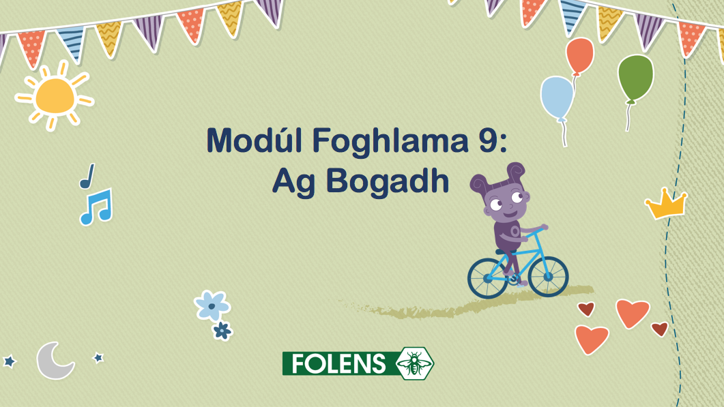 | Lainseáil an PowerPoint do Mhodúl Foghlama 9: Ag Bogadh
Sleamhnán 2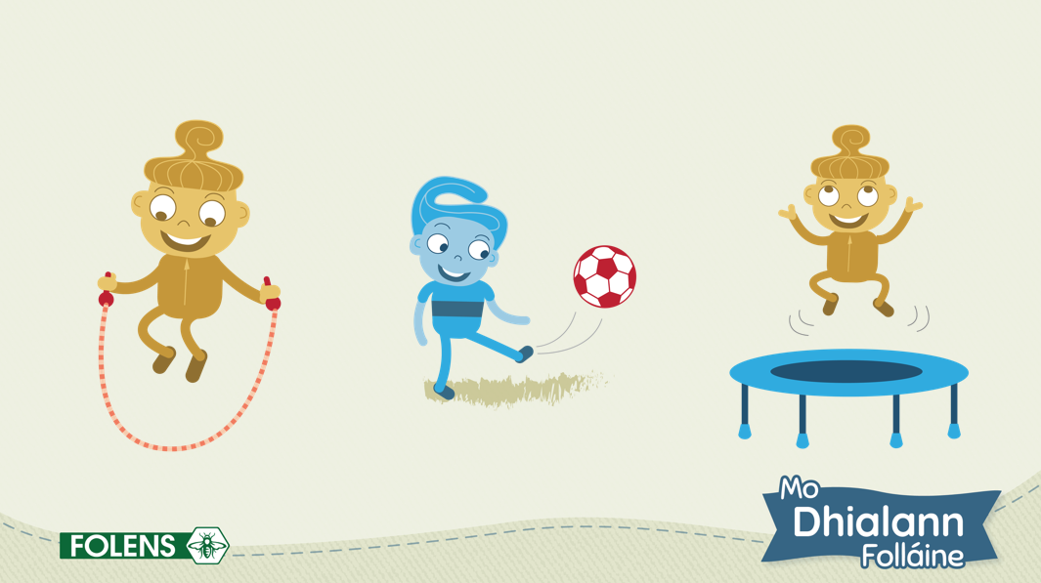 | Cliceáil chun na híomhánna de na carachtair ag bogadh ar bhealaí éagsúla a nochtadh  Iarr ar na leanaí gach gníomhaíocht a aithint. Fiafraigh de na leanaí cad iad na gníomhaíochtaí atá i gcoiteann acu (baineann siad go léir le bheith ag bogadh/is aclaíocht iad go léir).
Sleamhnán 3  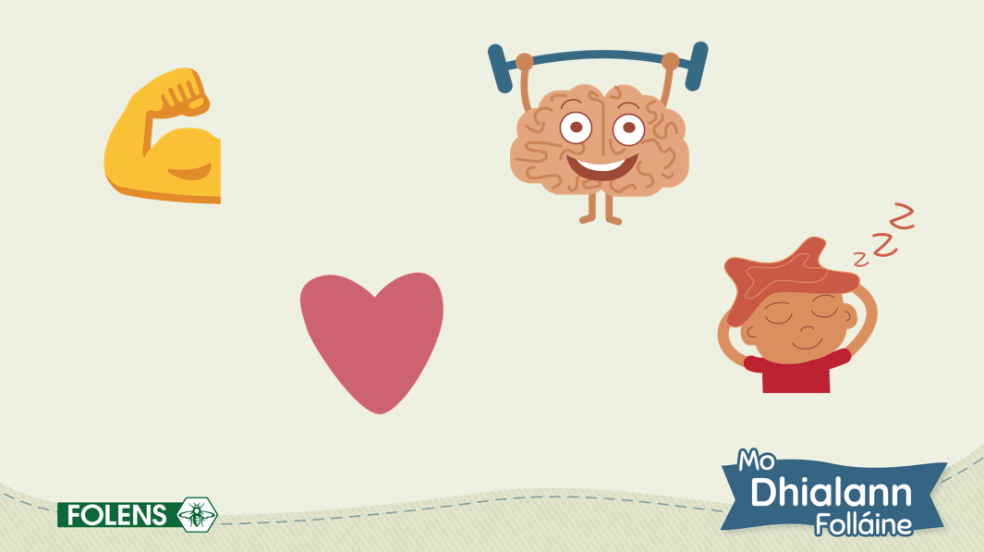 | Iarr ar na leanaí gach fáth a gcaithfimid bogadh a insint duit. Spreag an oiread freagraí uathu agus is féidir.  Cliceáil chun na híomhánna a nochtadh ceann ar cheann agus mínigh go ndéanann an ghluaiseacht ár matáin agus ár gcnámha láidir, coimeádann sí ár gcroí sláintiúil, cabhraíonn sí linn aird a thabhairt ar scoil, agus cabhraíonn sí linn codladh maith a fháil.
Gníomhaíocht Seomra Ranga
Cruthaigh ‘cairt croí sláintiúil’ don rang go léir. Liostaigh cineálacha éagsúla gluaiseachta ar an gcairt is féidir le leanaí a dhéanamh sa Chorpoideachas nó sa chlós le linn am lóin, m.sh. tóraíocht, scipeáil, damhsa, peil, cispheil srl. Gach uair a dhéanann an rang ceann de na gníomhaíochtaí seo, tarraing croí (nó úsáid greamán) chun é a mharcáil ar an gcairt. Spreag na leanaí chun na gníomhaíochtaí a dhéanamh ar bhonn rialta, nó tabhair isteach sna ranganna Corpoideachais iad, chun éagsúlacht sa ghluaiseacht a spreagadh.
Sleamhnán 4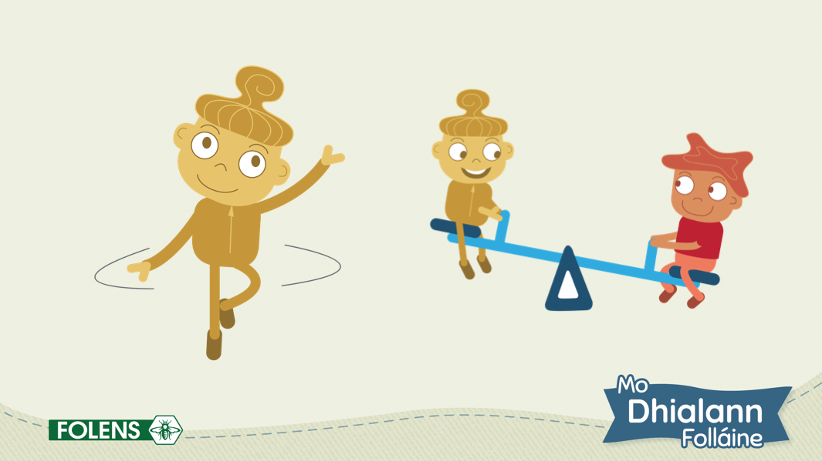 | Mínigh do na leanaí gur rud í an ghluaiseacht is féidir linn a dhéanamh le daoine eile nó mar chuid d’fhoireann – peil nó cispheil a imirt, tóraíocht, dul ar an gcrandaí bogadaí srl. Ach, tá cuid mhór bealaí ar féidir linn bogadh inár  n-aonar freisin – damhsa, scipeáil, snámh srl. Iarr ar na leanaí na bealaí go léir ar maith leo bogadh a aithint – bíodh gníomhaíochtaí aonair agus grúpa san áireamh.
Gníomhaíocht Ama Ciorcail
Seans nach maith le leanaí áirithe an spórt, nó go bhfuil an eagla orthu nach bhfuil siad go maith ag an aclaíocht. Imir cluiche simplí gluaiseachta le ceol. Iarr ar na leanaí bogadh thart ar an seomra ag déanamh aithris ar ainmhithe éagsúla – ag lámhacán mar bhéar, ag léim mar fhrog, ag snámh mar iasc, ag léim ar chos amháin mar lasairéan srl. Úsáid an cluiche chun béim a leagan air gur féidir le haon duine bogadh agus gur féidir le gach duine bealach chun bogadh a aimsiú a mhothaíonn go maith dóibh.
Sleamhnán 5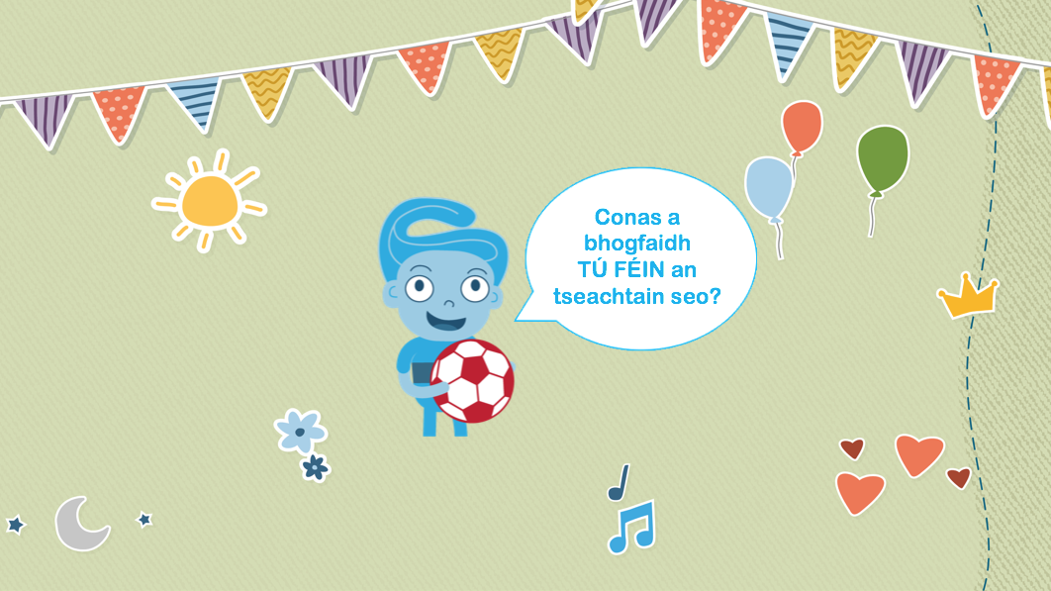 | Fiafraigh de na leanaí an bealach is fearr lena fháil amach cén cineál gluaiseachta is maith linn. Tabhair dúshlán na leanaí bogadh ar bhealach úr le linn na seachtaine.
Mo Dhialann Folláine A
Iarr ar na leanaí tiontú go leathanaigh 84 agus 85 de Mo Dhialann Folláine A. Iarr orthu na pictiúir a dhathú ar lch 84 a léiríonn Apa ag bogadh. Iarr ar na leanaí pictiúr a tharraingt ar lch 85 a léiríonn an chaoi ar maith leo bogadh, agus foscríbhinn a chur leis (más féidir).

Modúl Foghlama 10: Ag Tabhairt Mo Smaointe Faoi Deara

Léargas
Meitheamh
Snáithe: Mé féin |  | Snáthaonad: Ag fás agus ag athrú
Cuspóirí | Mothúcháin  - réimse de na bealaí a léirítear agus a ndéileáiltear le mothúcháin a fhiosrú
Acmhainní | Mo Dhialann Folláine A (lgh 94–95)  Modúl Foghlama 10 PowerPoint: Ag Tabhairt Mo Smaointe Faoi Deara
Eispéiris foghlama | - Sleamhnáin PowerPoint 2–4: Aithníonn na leanaí an difríocht idir smaointe agus mothúcháin; plé ar smaointe ‘thuas’ agus ‘thíos’  - Gníomhaíocht ama ciorcail: Aithníonn na leanaí smaointe ‘thuas’ agus ‘thíos’  - Sleamhnáin PowerPoint 5–7: Aithníonn na leanaí smaointe ‘thuas’ agus ‘thíos’ agus molann siad smaointe ‘thuas’ le haghaidh réimse cásanna a bhféadfadh siad a bheith ann  - Gníomhaíocht seomra ranga: Aithníonn na leanaí smaointe úsáideacha ‘thuas’ is féidir a chur ar na ballaí thart ar an seomra ranga.  - Mo Dhialann Folláine (lch 95): Tarraingíonn na leanaí líne a aithníonn cé acu den dá smaoineamh a thógann Pip in airde.
Measúnú | Tuairimí múinteora  Leathanaigh dhialainne 94 agus 95
Imeascadh | Litearthacht – forbairt teanga labhartha; scríbhneoireacht
Nasc scoile-baile | Nótaí Tuismitheora: Modúl Foghlama 10

Eolas Cúlra
Is féidir go mbíonn tionchar cumhachtach ag ár smaointe ar ár ngiúmar. Tá leanaí (agus daoine fásta) ann atá níos leochailí ná daoine eile maidir le patrúin dhiúltacha smaointe. Cuireann smaointe uathoibríocha diúltacha (SUDanna) le himní, strus, fearg agus éidreoir. Is féidir tuairimí diúltacha fút féin a fhorbairt go luath sa saol, agus iad a bheith ina smaointe réamhshocraithe le himeacht ama. Is mó seans go dtabharfaimis aird ar eolas nó ar imeachtaí a chinntíonn na claontachtaí diúltacha seo, rud a chiallaíonn go ndaingnítear na creidimh seo le himeacht ama. Fágann sé sin gur deacra iad a athrú. Tá sé tábhachtach, mar sin, na huirlisí a thabhairt do leanaí chun SUDanna a bhainistiú, le go bhforbróidh siad na scileanna déileála chun bainistiú a dhéanamh ar na hathruithe dosheachanta agus ar na teipeanna a tharlóidh lena linn.

Chun patrúin smaointeoireachta diúltaí a bhriseadh, caithfidh leanaí a fhoghlaim a) nach ionann iad agus a smaointe, agus b) nach gá go mbeadh a smaointe fíor. Bíonn sé seo dúshlánach do leanaí an-óg a bhfuil smaointe ina gcoincheap teibí acu. Chun an coincheap seo a dhéanamh níos nithiúla, is féidir cur síos ar smaointe mar smaointe ‘thuas’ (.i. smaointe a fhágann muid ag mothú go maith) agus smaointe ‘thíos’ (.i. smaointe a fhágann muid ag mothú go dona). Is é an chéad chéim chun breathnú ar smaointeoireacht dhiúltach ar bhealach eile ná a theagasc do leanaí conas smaointe dearfacha agus diúltacha a aithint agus a lipéadú. Chomh luath agus is féidir le leanaí iad sin a idirdhealú, is féidir leo tosú ar a bheith ag seasamh siar agus iad féin a scaradh óna smaointe. Ag an bpointe seo, is féidir a theagasc dóibh cé acu de na smaointe ar cheart éisteacht leo, agus tosú ar smaointe níos dearfaí a chur in áit na smaointe diúltacha nach gcabhraíonn. Ar an gcaoi sin, tiocfaidh leanaí ar an tuiscint gurb iad ‘saoiste’ a smaointe féin iad.

Nóta: maidir le leanaí áirithe, ní féidir coinníollacha a saoil nó a gcuid smaointe orthu sin a ‘athrú’ go héasca. B’fhéidir go bhfuil imní shuntasach ar leanaí eile a fhágann gur dúshlán mór é patrúin ‘sháinnithe’ smaointeoireachta a athrú. Do na leanaí sin, cabhraíonn sé leo a fhoghlaim conas achar a chur idir iad féin agus a gcuid smaointe trína ngreim orthu a scaoileadh. Is féidir leo é sin a dhéanamh ach scaipeadh smaointe a chleachtadh. Le scaipeadh smaointe, ní hé athrú na smaointe an aidhm, ach go díreach scaoileadh leo. Is féidir le leanaí é seo a chleachtadh ach a smaointe ‘thíos’ a shamhlú ag imeacht uathu ar bhalúin.

Nótaí Mionsonraithe
Ábhar an PowerPoint | Leideanna plé an mhúinteora
Sleamhnán 1  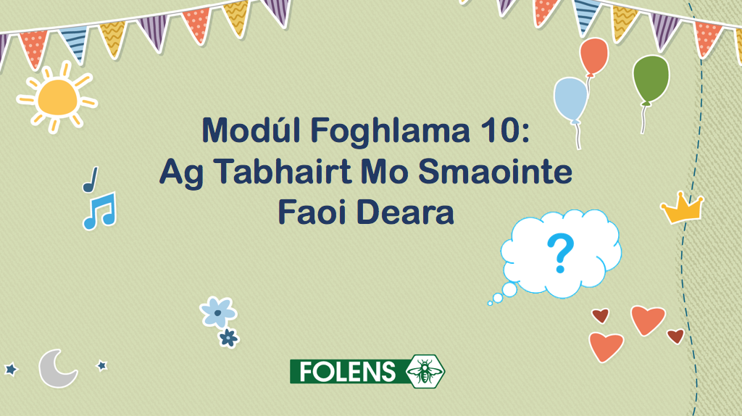 | Lainseáil an PowerPoint do Mhodúl Foghlama 10: Ag Tabhairt Mo Smaointe Faoi Deara
Sleamhnán 2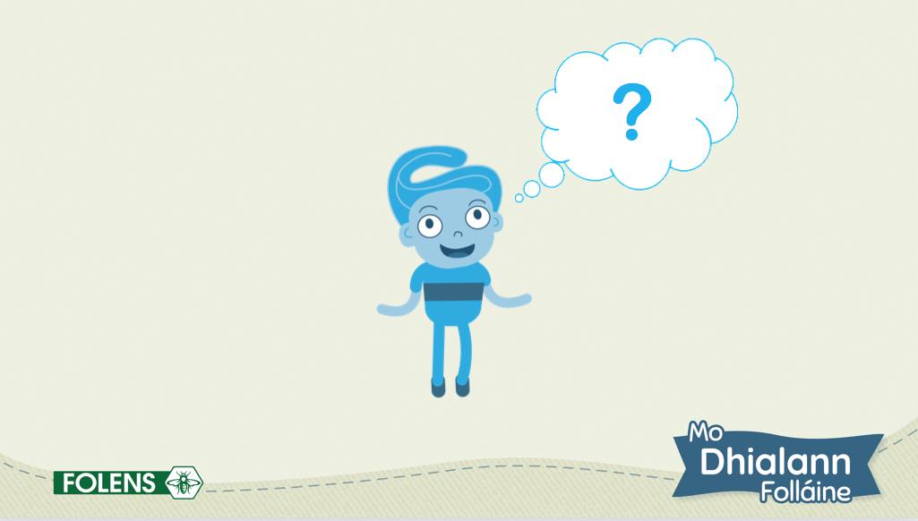 | Fiafraigh de na leanaí cad is smaoineamh ann. (Is smaoineamh é rud a deirimid inár gceann / nach ndeirimid os ard.) Cuir an difríocht idir ár smaointe agus ár mothúcháin i gcuimhne do na leanaí. (Tá ár smaointe inár gceann agus ár mothúcháin inár gcorp.) Iarr ar na leanaí samplaí a thabhairt de smaointe a d’fhéadfadh a bheith acu.
Sleamhnán 3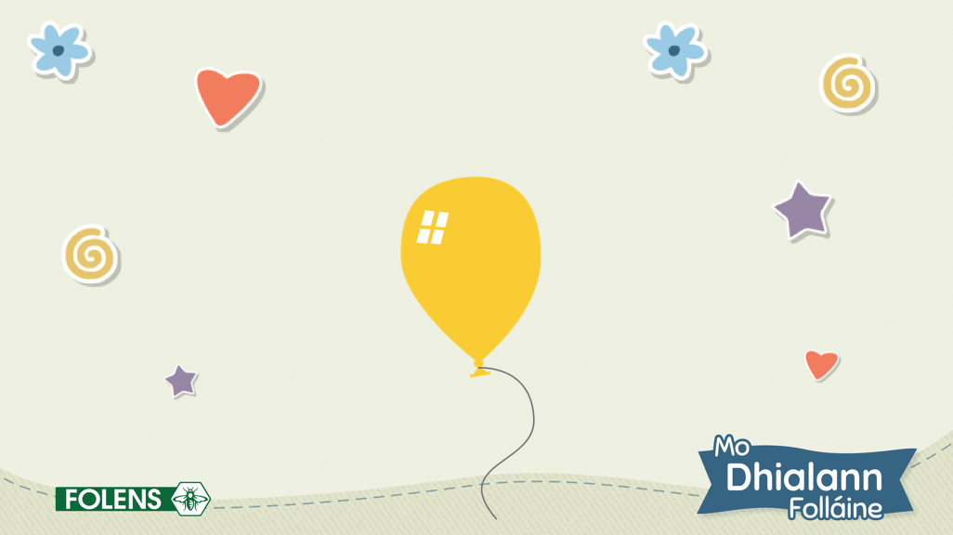 | Mínigh do na leanaí go mbíonn a lán cineálacha éagsúla smaointe againn gach lá. Tógann cuid de na smaointe seo SUAS muid. Cliceáil chun tabhairt ar an mbalún éirí.  Cabhraíonn na smaointe seo linn mothú níos fearr, agus coimeádann siad muid ag mothú go maith, agus insíonn siad dúinn leanúint linn ag triail rudaí nua agus ag déanamh ár ndíchill gach lá.  Fiafraigh de na leanaí an bhfuil aon samplaí acu de smaointe a thógann suas muid. E.g. Is féidir liom aon rud a dhéanamh, tá mé cróga, tá grá ag mo theaghlach dom.
Sleamhnán 4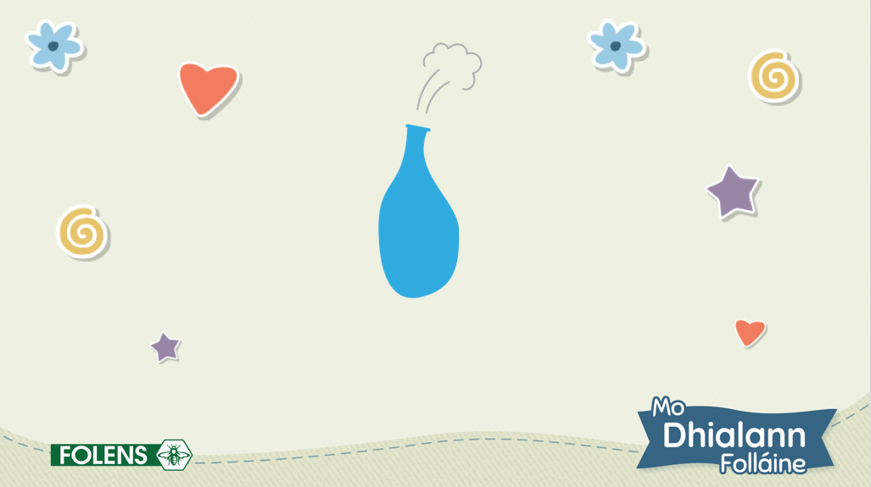 | Anois, inis do na leanaí go bhfuil seans ann go mbeidh smaointe againn a tharraingíonn SÍOS muid. Cliceáil chun tabhairt ar an mbalún dul síos.  Cuireann na smaointe sin deireadh lenár spraoi. Stopann siad muid de bheith ag mothú go maith agus de bheith ag déanamh iarrachta. Is féidir leo fearg nó buairt a chur orainn. Fiafraigh de na leanaí an bhfuil aon samplaí acu de smaointe a tharraingíonn síos muid. M.sh. Ní féidir liom é a dhéanamh, tá mé ag tabhairt isteach, ní maith le haon duine mé.
Gníomhaíocht Ama Ciorcail
Roinn an seomra ina dhá leath. Bíodh balún a bhfuil aer ann ar thaobh amháin den seomra (ceann buí ab fhearr) le haghaidh smaointe a thógann suas muid. Bíodh balún nach bhfuil aer ann ar an taobh eile den seomra (gorm ab fhearr) le haghaidh smaointe a tharraingíonn síos muid. Scairt amach smaointe éagsúla. Caithfidh na leanaí imeacht chuig an taobh den seomra atá ag teacht leis an smaoineamh. Mura féidir sin, d’fhéadfá a iarraidh ar na leanaí a scairteadh amach cén cineál smaoinimh atá i gceist dar leo (‘thuas’ nó ‘thíos’).
Sleamhnán 5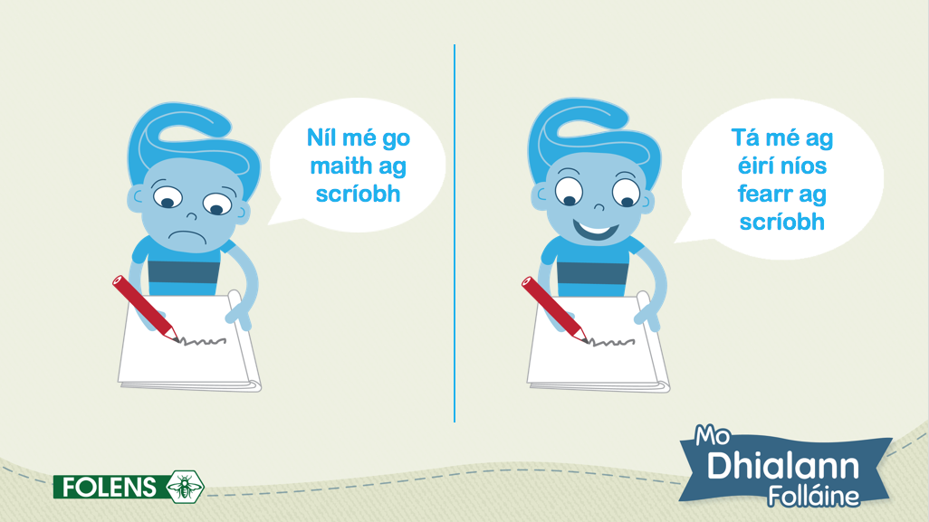 | Mínigh go bhfuil sé maith go leor smaointe ‘thíos’ a bheith agat, go mbíonn siad ag gach duine anois agus arís agus go bhfuil siad normálta. Ansin, mínigh gur muidne saoiste ár smaointe féin agus gur féidir linn roghnú chun éisteacht le smaointe ‘thuas’ in áit éisteacht lenár smaointe ‘thíos’.  Cliceáil chun an chéad íomhá de smaoineamh ‘thíos’ Obaí a léiriú.  Léigh smaoineamh Obaí os ard do na leanaí.  Fiafraigh díobh cén cineál smaoinimh atá ann. (Smaoineamh ‘thíos’) Iarr moltaí ó na leanaí le haghaidh smaointe ‘thuas’ a d’fhéadfadh Obaí a úsáid ina n-áit sin.  Cliceáil chun an dara híomhá de smaoineamh ‘thuas’ Obaí a léiriú. Fiafraigh de na leanaí an fáth a gcabhraíonn an smaoineamh sin (mar cabhróidh sé le hObaí chun leanúint ar aghaidh, chun iarracht a dhéanamh agus chun mothú níos muiníní).
Sleamhnán 6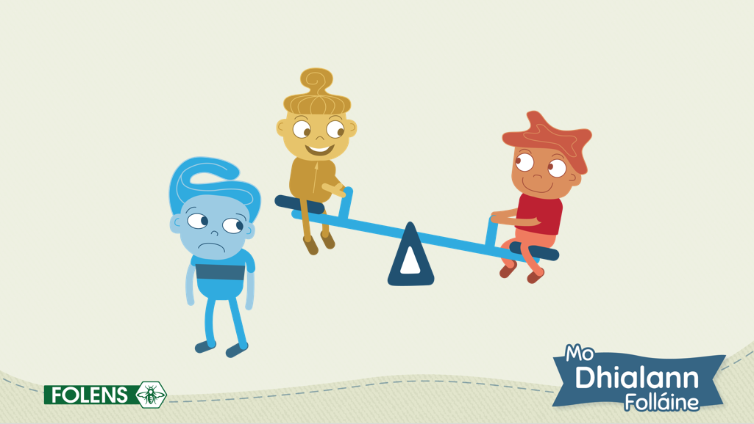 | Cliceáil chun an pictiúr a nochtadh.  Iarr ar na leanaí a shamhlú nár mhaith lena gcara súgradh leo ag am lóin lá éigin. Céard iad na smaointe ‘thíos’ a bheadh acu an t-am sin? Déan babhta tobsmaointe leis an rang ar fad ar smaointe ‘thuas’ a d’fhéadfadh leanaí a úsáid sa chomhthéacs sin. M.sh. ba mhaith le X súgradh le Y inniu ach seans go mbeidh sí ag iarraidh súgradh liom amárach; tá cairde eile agam ar féidir liom súgradh leo; beidh spraoi agam fós ag súgradh liom féin tamall srl.  Inis do na leanaí go mbíonn cleachtadh de dhíth chun bheith mar shaoiste ar do smaointe féin. Éirímid níos fearr ag athrú smaointe ‘thíos’ ina smaointe ‘thuas’ má bhímid ag cleachtadh.  Tabhair roinnt smaointe ‘thíos’, agus iarr ar na leanaí smaoineamh malartach ‘thuas’ a chumadh le haghaidh gach cinn.
Sleamhnán 7  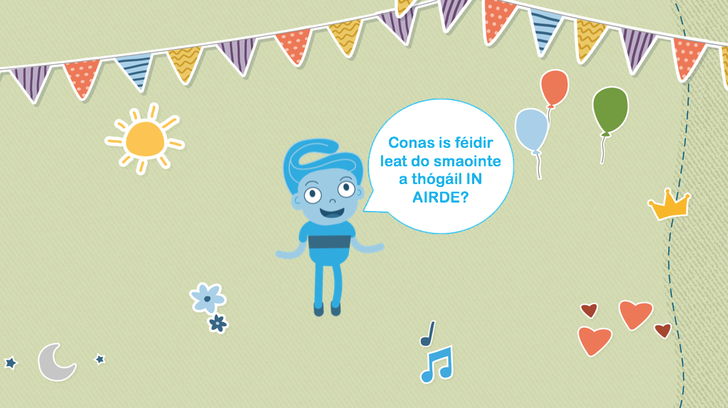 | Iarr ar na leanaí comhthéacsanna a mholadh ina bhféadfadh smaointe iad a fhágáil ‘thíos’. Spreag na leanaí chun roinnt smaointe maithe ‘thuas’ a chumadh do na comhthéacsanna sin ar féidir iad a úsáid nuair is gá.
Gníomhaíocht Seomra Ranga
Cuir roinnt smaointe úsáideacha ‘thuas’ ar na ballaí sa seomra ranga ar féidir leis na leanaí tarraingt orthu nuair a bhíonn smaointe ‘thíos’ acu. D’fhéadfá a iarraidh ar na leanaí smaointe a chumadh agus iad a scríobh ar bhalúin, nó póstaer a chruthú nó cairt ranga. Cuir i gcuimhne do na leanaí gurb iad ‘saoiste’ a smaointe féin iad agus gur féidir leo na smaointe seo a úsáid am ar bith a dteastaíonn siad.
Mo Dhialann Folláine A
Iarr ar na leanaí tiontú go leathanaigh 94 agus 95 de Mo Dhialann Folláine A. Léigh an téacs ar lch 94 os ard. Iarr ar leanaí líne a tharraingt ar lch 95 a léiríonn cé acu de na smaointe a thógann Pip suas.

Treoir do Thuismitheoirí

Cad Is Folláine Ann?
Is é an sainmhíniú atá ar an bhfolláine ná a bheith ag mothú go maith fút féin agus faoin domhan thart ort, agus a bheith ag feidhmiú go maith sa ghnáthshaol. San áireamh leis sin, tá meabhairshláinte mhaith, scileanna teachta aniar agus scileanna chun déileáil le deacrachtaí a léiriú, agus a bheith in ann teacht chugat féin in aghaidh ghnáthstruis agus ghnáthdhúshláin an tsaoil. Cuimsíonn an fholláine:

• Codladh, réim bia agus aclaíocht mar is ceart
• Caidrimh, ceangail shóisialta agus altrúchas
• Gníomhaíocht fhiúntach dhiongbháilte
• Rialú mothúchán agus iompair
• Scileanna smaointeoireachta atá folláin cabhrach
• Cineálta leat féin agus le daoine eile
• Dearcadh fáis a bheith agat in áit dearcadh docht
• A bheith in ann athrú agus teacht chugat féin

Nuair a bhíonn caidrimh agus teagmháil ag leanaí lena dteaghlaigh agus lena bpobail, cuireann siad go suntasach lena bhfolláine. Is féidir le tuismitheoirí tacú le folláine shíceolaíoch agus fhiseolaíoch leanaí ach cabhrú leo roghanna sláintiúla a dhéanamh maidir le cothúchán, sláinteachas agus aclaíocht. Is féidir leo deiseanna a chur ar fáil do leanaí chun iad féin a chur in iúl, iad a spreagadh chun bheith ag súgradh agus ag obair le daoine eile, agus cabhrú leo déileáil le dúshláin agus le céimeanna ar gcúl. Is féidir le tuismitheoirí an spleáchas atá á fhorbairt ag a leanaí a spreagadh trína ligean dóibh a gcinntí féin a dhéanamh.

Tuilleadh eolais maidir le bheith ag tacú le folláine do linbh anseo: https://curriculumonline.ie/getmedia/9b3d9317-bf89-452c-87fc-5d55fb05bde7/ECSEC01_Wellbeing.pdf

Mo Dhialann Folláine, Folens
Dearadh Mo Dhialann Folláine, Folens, chun teacht aniar agus scileanna sóisialta mothúchánacha leanaí a fhorbairt. Cothaíonn an clár gach coincheap atá luaite thuas trí mheascán d’fhíseáin mhachnaimh aireacha, iontrálacha laethúla dialainne agus modúil foghlama.

Chun na hiontrálacha dialainne a dhéanamh, is gá do leanaí a aithint cé acu de na ceithre phríomh-mhothúchán a mhothaíonn siad ar lá ar leith: Sonas, Brón, Fearg agus Buairt . (Mura bhfuil mothúchán orthu atá sách láidir aon lá le linn an chláir, is féidir leo an emoji ‘Maith go leor’ a roghnú). Is é is aidhm do na hiontrálacha dialainne go bhforbróidh na leanaí a bhféinfheasacht agus a n-éirim shóisialta mhothúchánach trína mothúchán féin a aithint.

Más féidir leo a mothúchán féin a aithint agus a lipéadú, an tionchar a imríonn na mothúcháin sin ar a smaointe agus ar a gcorp a thuiscint, chomh maith le conas is féidir leo déileáil leis sin, ní fada go mbeidh siad in ann a mothúcháin a láimhseáil.

Ba cheart go spreagfaí leanaí chun a mothúcháin a roinnt sa bhaile freisin. Trí phlé ar mhothúcháin a normalú, is féidir cabhrú le leanaí scileanna déileála a fhorbairt, amhail cabhair a iarraidh nó plé mion a dhéanamh ar rud atá ag cur buartha orthu (m.sh. athrú sa teaghlach, clochmhíle nua). Is féidir le baill teaghlaigh cabhrú le leanaí an chaoi a bhfreagraíonn a gcorp don mhéid a mhothaíonn siad a thuiscint, agus is féidir leo sólás a thabhairt nuair a bhíonn leanbh trí chéile, feargach, faoi strus srl. Tá sé tábhachtach go mothaíonn leanaí go bhfuil de shaoirse acu a mothúcháin a mhothú agus a chur in iúl, na cinn dhiúltacha san áireamh; ach ba cheart straitéisí a chur in áit chun iad a mhaolú, m.sh. gníomhaíochtaí spraíúla teaghlaigh a bhunú, suimeanna leanaí a spreagadh, cuairt a thabhairt ar na háiteanna is fearr leo.

San áireamh leis na físeáin mhachnaimh, tá cleachtadh ar análú le bolg agus machnamh scanadh coirp. Tá na físeáin seo ar fáil i scoil do linbh ar ardán foghlama digití Folens. Más mian leat do leanbh leanúint leis na cleachtais seo sa bhaile áfach, tá a lán físeán machnaimh aireach ar YouTube do leanaí.

I Mo Dhialann Folláine A, tá na 10 modúl foghlama deartha chun bheith in úsáid thar 10 mí na scoilbhliana. Clúdaíonn gach modúl gné éagsúil den fholláine. Soláthraíonn an treoir seo eolas do thuismitheoirí maidir le coincheapa atá clúdaithe sna modúil foghlama agus an chaoi ar féidir tacú sa bhaile leo agus iad a fhiosrú a thuilleadh.

Modúl Foghlama 1: Cé Mise?
Tá sé tábhachtach go bhforbraíonn gach leanbh tuiscint ar a nádúr féin agus ar a bhféiniúlacht. Tá tuiscint dhearfach ar an bhféiniúlacht ríthábhachtach maidir le forbairt na féinmhuiníne. Is mo seans go mbeidh leanaí dearfach agus go ngnóthóidh siad go maith ar scoil má mothaíonn siad go bhfuil fiúntas iontu. Cabhraíonn tuiscint fholláin ar an bhféiniúlacht le leanaí a bheith níos oscailte do dhaoine ó chúlraí éagsúla, mar is lú an seans go mbeidh eagla orthu roimh dhifríochtaí nó go mbeidh siad anuas ar leanaí eile chun mothú níos fearr fúthu féin. Cabhraíonn mothúchán láidir dearfach faoina dtuismitheoirí agus faoina seantuismitheoirí le leanaí mothú níos sábháilte fúthu féin agus faoina bhfréamhacha.

Is den ríthábhacht é go gcothaítear ag an aois seo conas cur suas leis na difríochtaí i ndaoine. Tá claonadh ag daoine óga glacadh le difríochtaí i ndaoine eile gan cheist. Déanann siad cairde de dhaoine ó réimse de chúlraí nó de chumais éagsúla nó ó réimse de theaghlaigh éagsúla. De réir mar a théann leanaí anonn in aois, foghlaimíonn siad óna dtuismitheoirí, agus ó dhaoine fásta ceannasacha eile ina saol, le meas a bheith acu ar an difríocht. Ach iad a spreagadh chun foghlaim faoina gcúlra féin agus é a thuiscint, cabhraítear le leanaí a bheith níos cineálta i leith mothúcháin agus tuairimí daoine ó chultúir eile. Is é atá i gceist le glacadh le héagsúlachtaí ná an méid atá agus nach bhfuil i gcoiteann againn a thuiscint, agus caitheamh le gach duine le meas agus le tuiscint beag beann ar na héagsúlachtaí sin.

Leideanna le haghaidh ratha:
- Léirigh grá agus glacadh iomlán do do leanbh i gcónaí.
- Déan ceiliúradh ar an méid atá uathúil agus difriúil faoi do leanbh – ná lig do do leanbh riamh náire a bheith air/uirthi de bharr difríochtaí.
- Tacaigh le forbairt na caoinfhulaingthe agus an ghlactha trí bheith i do dhea-shampla agus na cineálacha sin iompair a léiriú tú féin. Cuir i gcuimhne do do leanbh go bhfuil gach duine difriúil agus gurb é sin a dhéanann an domhan spéisiúil.

Modúl Foghlama 2: Tá Mé Go Maith Ag ...
Beidh mórchuid na leanaí ag iarraidh a fháil amach faoi rud a bhfuil siad go maith aige. Ar mhaithe le tuiscint a fhorbairt ar a bhféinmheas, tá sé tábhachtach go n-aimsíonn leanaí réimse inniúlachta – cumas nó scil is féidir leo a dhéanamh go maith. Leanaí nach bhfuil réimse inniúlachta acu, bíonn easpa féinmhuiníne orthu agus an seans ann go dtiocfaidh eagla orthu roimh rudaí nua a thriail. Leanaí a aimsíonn a réimse inniúlachta, is minic a bhíonn an spreagadh chun oibre iontu agus a fhorbraíonn siad tuiscint ar conas is féidir leo a gcion féin a dhéanamh sa saol seo. De réir mar a aimsíonn leanaí a scileanna agus a chuireann siad lena muinín, tagann spreagadh chun oibre orthu sna réimsí eile sin ina bhfuil siad níos laige. Mar shampla, seans go spreagfadh an cumas atá ag leanaí san ealaín nó sa chorpoideachas iad chun iarracht níos mó a dhéanamh in ábhair scoile eile. Fiú mura n-éiríonn thar cionn leo ansin, bíonn muinín acu astu féin mar tá a fhios acu go n-éiríonn leo i réimsí eile.

Ba cheart breathnóireacht ghéar a dhéanamh ar spéiseanna leanaí, agus ba cheart iad a spreagadh chun a láidreachtaí agus a gcumais a úsáid. Ba cheart go mbeadh de shaoirse ag leanaí a spéiseanna a fhiosrú i dtimpeallacht shábháilte atá saor ó bhrú. Tá sé tábhachtach a bheith buíoch as a n-iarrachtaí agus cabhrú leo déileáil agus triail eile a bhaint as tar éis teipe. D’fhéadfadh baill teaghlaigh leanaí a spreagadh chun réimse de ghníomhaíochtaí éagsúla a thriail chun cabhrú leo an rud is maith leo a oibriú amach (seans go mbeidh sé úsáideach cumainn, ranganna agus imeachtaí sa cheantar a chuardach). Is féidir leo cabhrú le leanaí spriocanna pearsanta a aithint, m.sh. ‘ba mhaith liom uirlis cheoil a fhoghlaim i mbliana’.

Leideanna le haghaidh ratha:
- Spreag do leanbh chun a lán gníomhaíochtaí éagsúla a thriail.
- Cé go mb’fhéidir gur mhaith leat do leanbh do lorg a leanúint (m.sh. an leanbh a spreagadh chun spórt a imirt a raibh tú féin go han-mhaith aige), tá sé tábhachtach ligean dó/di gníomhaíochtaí a roghnú ar léirigh sé/sí spéis ann.
- Mol an iarracht agus an díograis a oiread céanna leis an gcumas agus an tallann ó nádúr. Ná habair le leanaí go bhfuil tallann acu do rud mura bhfuil sin fíor. Ina áit sin, aithin go mb’fhéidir nach bhfuil siad chomh láidir ag rud éigin agus atá daoine eile, ach spreag iad chun cloí leis (m.sh. Seans nach bhfuil tú an-mhaith ag X anois, ach má dhéanann tú cleachtadh air, is féidir leat a bheith níos fearr). Is féidir leis seo cabhrú chun dearcadh fáis a chothú.

Modúl Foghlama 3: Céard a Dhéanann Sona Mé?
Is foinse thábhachtach shonais sa saol seo é caithimh aimsire a bheith againn a thaitníonn linn. Nuair a dhéanaimid rud a thaitníonn linn, is lú seans go mbeimid ag smaoineamh ar rudaí taobh amuigh dá bhfuil ar bun againn san am i láthair. Is féidir a bheith iomlán gafa le gníomhaíocht trí chuid mhór cineálacha difriúla caitheamh aimsire, agus ar an gcúis sin, is den ríthábhacht é go mbíonn réimse leathan eispéireas ag leanaí go bhfeicfidh siad cad is maith leo. Cé go bhfuil sé tábhachtach go mbíonn cead ag leanaí am saor a bheith acu, rachaidh siad i dtreo caitheamh aimsire nó dhó ar leith atá tábhachtach dóibh má nochtfar a lán cineálacha difriúla gníomhaíochtaí dóibh.

Is tábhachtach an rud é glacadh le héagsúlacht a chur chun cinn, agus clúdaíonn sé seo roghanna pearsanta agus caithimh aimsire. Ba cheart go spreagfar leanaí chun dul lena gcaithimh aimsire féin agus lena spéiseanna féin gan eagla an bhreithiúnais ó dhaoine eile. Agus ba cheart iad a dhíspreagadh ó bhreithiúnas a dhéanamh ar chaithimh aimsire agus ar spéiseanna daoine eile.

Leideanna le haghaidh ratha:
- Ag an aois óg seo, tá sé tábhachtach go mbíonn de shaoirse ag leanaí taitneamh a bhaint as gníomhaíocht gan brú seachtrach na gnóthachtála. Is é an rud is tábhachtaí cabhrú leo na gníomhaíochtaí a chuireann sonas orthu agus ar mhaith leo a bheith rannpháirteach iontu a aithint.
- Labhair le do leanbh faoi conas a mhothaíonn sé/sí le linn gníomhaíochtaí. Cabhraíonn sé seo leis an leanbh aird a thabhairt ar a leibhéal féin rannpháirteachais chun a oibriú amach cé na gníomhaíochtaí is mó a thaitníonn leis/léi agus cén fáth. Mar shampla, tá leanaí ann ar maith leo páirt a ghlacadh i spóirt foirne mar is maith leo comhluadar daoine eile.

Modúl Foghlama 4: Bí i Do Chara Maith
Tá sé ar cheann de mhórthascanna forbartha na luathóige caidrimh a bhunú le leanaí eile. Ó thréimhse an naíonáin ar aghaidh, is féidir le cairde cabhrú le leanaí:
- mothú go maith fúthu féin
- dul i dtaithí níos éasca ar thimpeallachtaí luathóige
- féinmhuinín agus scileanna sóisialta a fhorbairt
- bá a fhorbairt
- a scileanna cumarsáide a chleachtadh.
Cruthaíonn an chuid is mó de leanaí óga cairdeas go nádúrtha agus bainfidh siad tairbhe agus taitneamh astu.

Leideanna le haghaidh Ratha
Níl na scileanna sóisialta ag leanaí óga fós chun teacht ar réiteach trí idirghabháil, agus eascraíonn coimhlint uaidh sin. Tá sé tábhachtach, mar sin, iompar maith cairdis a léiriú dóibh chomh minic agus is féidir
- Cothaigh dea-bhéasa sa bhaile (ag iarraidh rudaí ar bhealach deas, ‘le do thoil’ agus ‘go raibh maith agat’).
- Déan cleachtadh ar a bheith ag roinnt agus ag cabhrú chomh minic agus is féidir. Bíonn an roinnt ina streachailt ag na leanaí is óige ach go háirithe, agus seans go mbeidh ort teorainneacha ama a thabhairt isteach nuair a bhíonn bréagáin á roinnt, nó sealanna a thógáil, chun cothromaíocht a chinntiú.
- Bain úsáid as eachtraí le do chairde féin nó le daoine fásta eile mar dheis chun na cineálacha seo iompair a léiriú, m.sh. Tá mé ag ligean d’Aintín Ruth mo mhuince a thabhairt ar iasacht mar tá sé deas roinnt leis na daoine a bhfuil grá agat dóibh.

Tá sé tábhachtach freisin go spreagtar leanaí chun cur in aghaidh iompar bulaíochta trí a) foghlaim le hé a aithint b) insint do mhúinteoir nó do thuismitheoir. B’fhéidir go mbeadh sé sin deacair ag an leanbh ar a bhfuiltear ag bulaíocht, agus mar sin, caithfear ‘féachadóirí’ (.i. na leanaí nach bhfuil ag déanamh na bulaíochta ach a fheiceann í) a spreagadh chun iompar bulaíochta a thuairisciú nuair a fheiceann siad é.

Modúl Foghlama 5: Is Féidir Liom É a Dhéanamh!
Bíonn eagla ar leanaí difriúla roimh rudaí difriúla. Tá sé sa nádúr ag leanaí áirithe diúltú roimh an athrú agus contúirt a mhothú i gcuid mhór comhthéacsanna. Ní bhíonn leanaí eile chomh híogair maidir le comhthéacsanna ‘nua’ (m.sh. ag tosú ar scoil) nó baol fisiceach. Beag beann ar chomh eaglach nó neamheaglach atá leanbh go nádúrtha, beidh cabhair ag teastáil ó gach leanbh ag pointe éigin chun bheith cróga. Go bunúsach, ciallaíonn ‘a bheith cróga’ tú féin a bhrú chun rud a dhéanamh faoi eagla réasúnach agus neamhréasúnach.

Mar sin féin, cé gur cheart leanaí a spreagadh chun aghaidh a thabhairt ar a n-eagla, baintear a gciall don chumhacht má thugtar orthu a dhéanamh gan iad a bheith réidh, agus is féidir leis sin an eagla a dhaingniú. Tá sé tábhachtach ligean do leanaí aghaidh a thabhairt ar rudaí a chuireann eagla orthu mar is mian leo féin. Bealach amháin chun seo a dhéanamh ná an eagla a bhriseadh anuas ina sraith de chéimeanna níos lú’, rud a dtugtar ‘plean céimeanna’ air freisin. Cuireann seo cuma níos inláimhseáilte ar an tasc. Sampla de seo é an rothaíocht a fhoghlaim – tosaíonn leanaí le trírothach, ansin téann siad ar rothar cobhsaitheoirí, sula dtéann siad a fhad le rothar dhá roth gan chabhair.

Leideanna le haghaidh Ratha
- Ná déan beag is fiú d’eagla leanaí mar amaideach nó míréasúnach, mar seans go mothóidh siad níos measa. Ná déan beag is fiú de do leanbh riamh as eagla a bheith air/uirthi.
- Inis do do leanbh go raibh eagla ort roimh rud agus an chaoi ar dhéileáil tú leis sin. Tá sé tábhachtach go dtuigeann leanaí go bhfuil sé normálta, agus gur furasta é a thuisicint, go gceapfadh siad go bhfuil rudaí nua agus comhthéacsanna coimhthíocha ‘scanrúil’. Cuireann sé leanaí ar a suaimhneas a thuiscint go mbíonn eagla ar dhaoine fásta freisin.
- Spreag do leanbh chun labhairt leat faoin eagla. Tríd an eagla a phlé, aithníonn leanaí nach bhfuil siad ina n-aonar ó thaobh eagla a bheith orthu, agus go bhfuil eagla ar gach duine roimh rud éigin.
- Déan cleachtadh ar phlean céimeanna a chruthú le haghaidh rud a scanraíonn do leanbh, m.sh. dul a chodladh i seomra dorcha, bia nua a thriail, dul isteach sa taobh domhain den linn snámha srl.
- Tabhair duais do leanaí as dul i ngleic leis an eagla, fiú nuair nach n-éiríonn leis/léi.

Modúl Foghlama 6: Ag Tuiscint Mo Choirp
Fágann an caidreamh idir ár n-intinn agus ár gcorp, rud a dtugtar an ‘ceangal coirp-intinne’ air uaireanta, gur féidir lenár smaointe, mothúcháin, creidimh agus dearcthaí dul i bhfeidhm ar bhealach dearfach nó diúltach ar fheidhmiú ár gcoirp. Dá réir sin, is féidir leis an méid a dhéanaimid go fisiceach lenár gcorp, lena n-áirítear an oiread aclaíochta a dhéanaimid, an méid a ithimid agus go fiú ár staidiúir agus ár
n-anáil, tionchar a imirt ar ár staid mheabhrach. Cothaíonn staideanna meabhrach éagsúla éifeachtaí fiseolaíocha dearfacha nó diúltacha éagsúla. Mar shampla, cothaíonn staid mheabhrach na himní déanamh an hormóin struis cortasón, hormón a chothaíonn an fhreagairt ‘troid nó teitheadh’ dá réir. Fágann sé seo go mbíonn méadú ar an ráta croí agus ar bhrú fola.

Is féidir go mbíonn tuiscint níos mó ar an smacht ag leanaí má fhorbraítear feasacht ar an nasc idir mothúcháin san intinn agus mothúcháin fhisiceacha sa chorp, agus cabhraíonn sé leo a bhfreagairtí mothúchánacha a mhaolú. A luaithe a aithníonn leanaí an ceangal seo, is féidir leo tosú ar an bhféinsuaimhniú a chleachtadh – seanghníomhartha sólásacha á ndéanamh acu a chabhróidh leo suaimhneas a mhothú go fisiceach iontu féin arís.

Leideanna le haghaidh Ratha
- Spreag do leanbh chun aird a thabhairt ar an méid a tharlaíonn ina c(h)orp chun go mbeidh sé/sí níos fearr ag aithint na mothúchán. Déan cleachtadh ar na mothúcháin éagsúla a ainmniú le chéile.
- Cuir in iúl do do leanbh go bhfuil na mothúcháin go hiomlán normálta agus lig dó/di na mothúcháin fhisiceacha dhiúltacha seo a mhothú. Má mhothaíonn do leanbh nach bhfuil cead aige/aici mothúchán ar leith a bheith air/uirthi, seans go mbedh sé níos deacra déileáil leis.
- Labhair le do leanbh faoin gcaoi a mothaíonn tú féin nuair a bhíonn fearg nó buairt ort, faoin tionchar a imríonn na mothúcháin sin ar do chorp agus faoin méid a dhéanann tú chun socrú síos.
- Faigh rudaí amach is féidir le do leanbh a dhéanamh sa bhaile chun féinsuaimhniú, agus bíodh cead ag an leanbh na rudaí sin a dhéanamh. Is rud ar leith é an féinsuaimhniú agus is dócha go mbeidh smaoineamh ag do leanbh conas cabhrú leis/léi féin. Mar shampla, má bhíonn fearg ar do leanbh chomh maith le drochiompar, seans go mothaíonn sé/sí gurbh fhearr dul amach chun socrú síos. Má bhíonn do leanbh trí chéile, seans gurbh é an chéad rud a rithfeadh leat ná barróg a thabhairt, ach b’fhéidir go mbeadh sé/sí ag iarraidh dul chuig an seomra leapa le haghaidh am aonair. Mura mbíonn a fhios ag do leanbh cad le déanamh chun féinsuaimhniú, mol cuir chuige éagsúla chun cabhrú leis/léi rud maith a aimsiú, m.sh. barróg a thabhairt do bhréagán, análacha doimhne a thógáil, am aonair, deoch fhuar srl.

Tá dhá fhíseán laethúla machnaimh deartha chun bheith in úsáid sa seomra ranga mar chuid d’fholláine Folens – Análú le Bolg: Cleachtadh agus Machnamh Scanadh Coirp. Is é is aidhm do gach físeán ná an
t-aireachas a spreagadh, agus leanaí a fhágáil níos airí ar a smaointe agus ar a mothúcháin féin, agus suaimhneas a chruthú roimh lá ceachtanna.

Más mian leat leanúint leis na cleachtais seo sa bhaile, tá a lán físeán ar líne is féidir a úsáid. Tá samplaí liostaithe thíos.

- Is ón tsraith ‘Flow’ le GoNoodle ar YouTube atá an machnamh seo le haghaidh láimhseáil struis: https://www.youtube.com/watch?v=bRkILioT_NA&list=PLAwOTEJXH-cPTQp0LPG-uMcHtcjYmLRkw
- An scíth threoraithe seo le Peace Out ar YouTube: https://www.youtube.com/watch?v=ZBnPlqQFPKs
- An t-análú treoraithe agus scanadh coirp seo le Breethe ar YouTube: https://www.youtube.com/watch?time_continue=18&v=_mX4JBBIcBk&feature=emb_logo
- An cartún simplí seo d’análú bosca le ABC Life – chun cabhrú le leanaí a n-análú a chleachtadh: https://www.youtube.com/watch?v=AOL3isokmY4

Modúl Foghlama 7: Ag Déanamh Mo Dhíchill
Is é is buanseasmhacht ann an cumas constaicí a shárú agus an fonn leanúint ar aghaidh ag obair i dtreo cuspóra nó taisc, fiú nuair a bhaineann dúshlán leis. Is scil í an bhuanseasmhacht atá doiligh a chothú i ndomhan atá lán le sásamh láithreach. Ach is den ríthábhacht é, i dtaca le bheith ag déileáil le deacrachtaí, cabhrú le leanaí a fhoghlaim gur cheart cloí le rud.

Níl spreagadh intreach forbartha ag leanaí go fóill. Is é sin an fonn rud a dhéanamh gan aon duais sheachtrach shoiléir, m.sh. leabhar a léamh go díreach ar son pléisiúir. Bíonn moladh, focail spreagúla agus duaiseanna ag teastáil uathu chun go mbeidh siad ag iarraidh cloí le tascanna nó le gníomhaíochtaí dúshlánacha.

Leideanna le haghaidh Ratha:
- Léigh leabhar ina sáraíonn an carachtar constaicí (m.sh. Cá Bhfuil Puifín Beag? le Erika McGann).
- Ná cabhraigh láithreach má tá an leanbh ag streachailt le rud éigin. Cabhraíonn sé le buanseasmhacht a thógáil ligean dóibh oibriú trí thascanna deacra bacainneacha. Mura féidir leo rud a oibriú amach iad féin, scafláil an tasc dóibh ach déan iarracht gan é a dhéanamh ar a son.
- Bí cinnte de go dtuigeann na leanaí go bhfuil rudaí ann atá níos deacra ná rudaí eile, agus go gceapann gach duine (daoine fásta san áireamh) go bhfuil tascanna áirithe dúshlánach.
- Inis scéalta nó tabhair samplaí de rudaí ar streachail tú féin leo, ach ar éirigh leat níos fearr acu le himeacht ama. Mar mhalairt air sin, b’fhéidir gur mhaith leat labhairt ar réalta spóirt nó ceiliúrán a sháraigh deacracht nó a d’éirigh níos fearr ag rud éigin le himeacht ama agus le cleachtadh.
- Mol agus spreag an dua agus an iarracht chomh maith céanna leis an rath.
- Tabhair duais do do leanbh as a d(h)ícheall a dhéanamh. Déan iarracht duaiseanna neamhábhartha a thabhairt, m.sh. barróga, an leabhar is ansa a léamh, an béile is fearr a ithe agus am a chaitheamh le cairde.

Agus leanaí á spreagadh chun cloí le rud, tá sé tábhachtach nach bhfuil siad ag súil le torthaí neamhréalaíocha iontu féin ag an am céanna. Ba cheart do leanaí a thuiscint go saolaítear daoine agus méid ar leith de scileanna agus tallanna nádúrtha acu. Ní féidir le gach duine a bheith ina n-aclaí den chéad scoth, fiú le cleachtadh. Is é an phríomhtheachtaireacht gur féidir le gach duine éirí níos fearr ag rud éigin trí bhuanseasmhacht.

Modúl Foghlama 8: Ag Ithe go Folláin
Tá sé tábhachtach go dtuigeann leanaí óga cuspóir an bhia (chun fuinneamh a thabhairt dúinn agus cabhrú linn fás agus forbairt) agus an luach atá le réimse leathan grúpaí bia a ithe (chun na cothaithigh éagsúla atá de dhíth ar ár gcorp a sholáthar). Is féidir go mbíonn roinnt iarrachtaí ag teastáil le go gcuirfidh leanaí dúil i mbia nua. Mar sin, tá sé tábhachtach gan liostaí de bhianna nár thaitin leo a bheith ann, nó leanaí a lipéadú mar leanaí atá beadaí i dtaca le bia.

Leideanna le haghaidh Ratha
- Bíodh meas agat ar ghoile do linbh – ná tabhair orthu rud a ithe mura bhfuil ocras orthu.
- Déan iarracht ithe ag an am céanna gach lá agus spreag an teaghlach chun ithe le chéile.
- Déan iarracht gan na lipéid ‘maith’ ná ‘olc’ a chur ar bhianna, mar is féidir go gcruthóidh sé sin caidrimh mhíshláintiúla le bianna nó le grúpaí bia ar leith. Ina áit sin, labhair ar bhianna ‘laethúla’ nó ar bhianna ‘uaireanta’
- Is bealach maith chun leanaí a chur ag ithe go sláintiúil agus bianna nua a thriail é iompar maith bia a léiriú dóibh. Tarraing a n-aird ar bhia sláintiúil a itheann tú féin. Inis dóibh an fáth ar maith leat an bia agus na buntáistí sláinte a bhaineann. M.sh. Is breá liom meacain dhearga. Tá siad an-bhriosc. Tá vitimín iontu freisin atá tábhachtach chun go bhfeicimid mar is ceart.
- Is féidir go mbeidh suas le 20 iarracht ag teastáil le go mbeidh dúil ag leanbh (nó ag duine fásta) i mbia nua. Más mian leat bia nua a thabhairt isteach, déan de réir a chéile é. Tabhair an deis do do leanbh amharc air, é a bholú agus lámh a leagan air, agus é a fheiceáil ar an bpláta. Déan iarracht é a mheascadh le bia a bhfuil dúil ag do leanbh ann cheana. Ná tabhair ar leanaí riamh bia a ithe nár mhaith leo, mar is féidir go rachaidh an samhnas le bianna nua in olcas.

Modúl Foghlama 9: Ag Bogadh
Is féidir gur as leanaí a spreagadh ina n-óige bealaí chun bogadh a aimsiú ar bhain siad sult astu a eascraíonn saol gníomhach agus sult san aclaíocht. Cuireann an aclaíocht le sláinte fhisiceach leanaí trí láidreacht matán a mhéadú, trí chnámha a neartú, trí chur le hacmhainn chardashoithíoch, saill a laghdú, chomh maith le meáchan seasta sláintiúil a choimeád. Cuireann an aclaíocht le meabhairshláinte leanaí trína bhféinmhuinín a fheabhsú, a n-imní a laghdú, agus aird agus leibhéil fuinnimh a mhéadú.

Ba cheart go mbeadh leanaí faoi aois a 6 ag déanamh gluaiseacht nádúrtha amhail rith, scipeáil, damhsa, léim agus súgradh fisiceach. Tá sé tábhachtach gníomhaíochtaí neamhghníomhacha a laghdú, amhail breathnú ar an teilifís agus cluichí ríomhaire, chomh maith leis an am a cheadaítear don spórt a mhéadú. Is bealach maith chun an méid gluaiseachta a dhéanann do leanbh go laethúil a mhéadú iad rúideanna beaga aclaíochta, amhail an staighre a dhreapadh, siúl ar scoil nó dul ar rothar agus súgradh fisiceach sa bhaile.

Leideanna le haghaidh Ratha
- Bí i do dhea-shampla – léirigh do do leanbh na bealaí a mbaineann tú taitneamh as bheith gníomhach, agus bíodh do leanbh rannpháirteach san áit ar féidir. Labhair le do leanbh faoin gcúis a mbaineann tú sult as an aclaíocht agus faoin tairbhe a bhaineann tú aistí.
- Bíodh an aclaíocht ina modh taistil agat – siúil nó téigh ar rothar chuig an scoil agus abhaile arís, chuig na siopaí, chuig tithe cairde srl.
- Déan sóisialta é – bíodh do theaghlach ar fad san áireamh sna gníomhaíochtaí, nó cuir cuireadh ar chairde do linbh chun páirt a ghlacadh. Coimeád an aclaíocht sóisialta – déanann sé seo spraoi di agus coimeádann sé leanaí rannpháirteach agus freagrach.
- Beartaigh gníomhaíochtaí deireadh seachtaine agus laethanta saoire bunaithe ar an aclaíocht – laethanta ag an bpáirc, an linn snámha nó an trá, agus saoire a bhaineann le campáil, snámh, siúl nó fánaíocht. Tairg níos mó deiseanna le haghaidh aclaíocht rialta agus seans go bhforbróidh do leanbh suim leanúnach i ngníomhaíocht nua.
- Tabhair bronntanais le haghaidh súgradh gníomhach – rothair, peil, cláir scátála agus rópaí scipeála, is bronntanais iontacha iad ar féidir leo súgradh níos gníomhaí a spreagadh.
- Spreag an ghluaiseacht aonair – cé go mbaineann leanaí áirithe taitneamh as spóirt foirne nó iomaíocha, tá leanaí eile ann a mbíonn eagla orthu rompu sin. Trí leanaí a spreagadh chun taitneamh a bhaint as a bheith ag bogadh ina n-aonar, seans go gcabhróidh tú le leanaí nach bhfuil chomh aclaí a bheith gníomhach.

Is féidir leat freisin a fháil amach cé na cumainn, ranganna nó campaí spórt atá ar fáil i do cheantar. Is féidir leo sin leanaí a spreagadh chun bheith gníomhach ar bhealach taitneamhach agus cabhraíonn sé lena scileanna agus lena spéiseanna i spórt nó i ngníomhaíocht a fhorbairt.

Modúl Foghlama 10: Ag Tabhairt Mo Smaointe Faoi Deara

Is féidir go mbíonn tionchar cumhachtach ag ár smaointe ar ár ngiúmar. Tá leanaí (agus daoine fásta) ann atá níos leochailí ná daoine eile maidir le patrúin dhiúltacha smaointe. Cuireann smaointe uathoibríocha diúltacha (SUDanna) le himní, strus, fearg agus éidreoir. Is féidir tuairimí diúltacha fút féin a fhorbairt go luath sa saol, agus iad a bheith ina smaointe réamhshocraithe le himeacht ama. Tá sé tábhachtach, mar sin, na huirlisí a thabhairt do leanaí chun SUDanna a bhainistiú, le go bhforbróidh siad na scileanna déileála chun bainistiú a dhéanamh ar na hathruithe dosheachanta agus ar na teipeanna a tharlóidh lena linn.

Chun patrúin smaointeoireachta diúltaí a bhriseadh, caithfidh leanaí a fhoghlaim a) nach ionann iad agus a smaointe, agus b) nach gá go mbeadh a smaointe fíor. Chun cabhrú le leanaí óige seo a thuiscint, is féidir cur síos ar smaointe mar smaointe ‘thuas’ (.i. smaointe a fhágann muid ag mothú go maith) agus smaointe ‘thíos’ (.i. smaointe a fhágann muid ag mothú go dona). Is smaoineamh ‘thuas’ é aon smaoineamh a chabhraíonn linn spraoi a bheith againn, agus leanúint linn ag déanamh iarrachta agus ár ndíchill. Is smaoineamh ‘thíos’ é aon smaoineamh a chuireann deireadh lenár spraoi, lenár n-iarracht agus lenár ndícheall. Is é an chéad chéim chun breathnú ar smaointeoireacht dhiúltach ar bhealach eile ná a theagasc do leanaí conas smaointe dearfacha agus diúltacha a aithint agus a lipéadú. Nuair a bheidh na leanaí in ann aithint idir smaointe ‘thuas’ agus ‘thíos’, is féidir a theagasc dóibh cé acu de na smaointe ar cheart éisteacht leo, agus tosú ar smaointe níos dearfaí a chur in áit na smaointe diúltacha nach gcabhraíonn. Ar an gcaoi sin, tiocfaidh leanaí ar an tuiscint gurb iad ‘saoiste’ a smaointe féin iad.

- Léirigh smaointeoireacht dhearfach do do leanbh (m.sh. Is trua nach féidir le do chol ceathrair teacht ag súgradh inniu, ach is féidir linn dul ar cuairt an tseachtain seo chugainn ina áit sin agus beidh rud againn chun bheith ag tnúth leis).
- Agus do leanbh á spreagadh chun dul i ngleic le smaointe diúltacha, ná tabhair le tuiscint go bhfuil siad féin diúltach. Cuir in iúl nach bhfuil i gceist ach an smaoineamh atá diúltach, agus go mb’fhéidir go mothódh siad níos fearr má roghnaíonn siad smaoineamh níos dearfaí nó cabhraí.
- Imreoidh an teanga a úsáideann tú chun tú féin a chur in iúl tionchar ar do leanbh. Seachain guth láidir, cáineadh críochnúil ort féin nó ar do leanbh, m.sh. níl dóchas/maitheas ann, ní oibreoidh sé sin go deo, ba cheart dó éirí as srl., agus, ina áit sin, bain triail as dearcadh eile a bheith agat ar scéal diúltach, dearcadh níos cabhraí nó dearfaí, m.sh. is cosúil nach bhfuil sin ag obair, b’fhéidir gur cheart duit rud éigin eile a thriail, bainfimid triail as arís ar ball srl.

